Содержание | Стр.
Введение | 4
1. Назначение изделия | 6
2. Технические данные | 6
3. Состав и устройство автолестницы | 8
3.1 Состав автолестницы | 8
3.2 Шасси | 8
3.3 Состав нижней части | 9
3.4 Опорно-поворотный механизм | 16
3.5 Состав верхней части | 16
4.Работа составных частей автолестницы | 19
4.1 Подготовка перед эксплуатацией оборудования | 19
4.2 Подготовка к управлению лестницей | 19
4.3 Нижняя часть | 20
4.4 Вспомогательная площадка | 24
4.5 Верхняя часть | 25
4.6 Расположение и характеристики элементов водопенных комуникацый | 35
4.7 Электрооборудование | 45
4.8 Дополнительное оборудование | 48
5. Указания мер безопасности | 49
6. Маркирование, пломбирование | 50
7. Транспортирование | 50
8. Техническое обслуживание | 52
8.1 Таблица периодической проверки | 52
8.2 Проверка основных внешних признаков | 55
8.2.1 Проверка кузова АЛ | 55
8.2.2 Проверка дверей | 56
8.2.3 Проверка двери жалюзи | 56
8.2.4 Проверка платформы | 56
8.2.5 Аутриггеры в сложенном состоянии | 57
8.2.6 Положение лестницы в сложенном состоянии | 57
8.2.7 Транспортное положение лифта | 57
8.3 Проверка работы аутриггеров | 58
8.3.1Проверка работы и состояния складывания | 58
8.3.2 Гидравлические трубы и электропроводка | 58
8.3.3 Проверка сигнальных огней | 59
8.3.4 Проверка штифтов | 59
8.3.5 проверка опорной поверхности аутриггера | 60
8.3.6 Роллер и прокладка аутриггера | 60
8.4 Проверка гидравлического оборудования | 61
8.4.1 Гидравлический масляный бак | 61
8.4.1.1 Составные элементы гидравлического бака | 61
8.4.1.2 Сливной кран гидравлического бака | 61
8.4.1.3 Нагреватель гидравлической жидкости и масляные фильтры | 62
8.4.2 Основной гидравлический насос | 62
8.5 Проверка поворотного стола | 63
8.5.1 Проверка конструкции поворотного стола | 63
8.5.2 Проверка поворотной и опорной шестерней | 63
8.5.3 Проверка поворотного устройства | 63
8.5.4 Проверка лестничного опорного цилиндра и цилиндра выдвижения | 64
8.5.4.1 Опорный цилиндр | 64
8.5.4.2 Цилиндр выдвижения | 64
8.6 Проверка лестничного устройства | 64
8.6.1 Трос и шкивы выдвижения | 64
8.6.2 Проверка стопорного устройства лестницы | 65
8.6.3 Проверка лестничной конструкции | 65
8.6.4 Проверка лифта и подъемного устройства | 66
8.7 Проверка вспомогательной лестницы | 66
8.8 Водопровод | 67
8.9 Впрыск смазки | 68
8.9.1 Впрыск смазки в верхнюю часть | 69
8.9.2 Впрыск смазки в нижнюю часть | 69
8.10 Проверка противопожарного оборудования и системы | 69
8.10.1 Система аутриггеров | 70
8.10.1.1 Порядок проверки | 70
8.10.1.2 Проверка каждой функции | 70
8.10.1.3 Возникающие проблемы и их решения | 71
8.10.2 Проверка верхней части системы | 73
8.11 Необходимые действия при нарушении работы | 75
9 Правила по техники безопасности | 77
9.1 Ограничения по использованию оборудования | 78
9.2 Требования к квалификации оператора и его обязанности | 79
9.2.1 Ограничения по эксплуатации оборудования | 79
9.2.2 Обязанности водителя | 79
9.3 Правила техники безопасности при работе с аутриггерами | 79
9.4 Правила техники безопасности при работе с лестницей | 84
9.5 Правила техники безопасности при работе лифта | 85
9.6 Правила техники безопасности при работе на ступенях лестницы | 86
9.7 Правила техники безопасности при работе со вспомогательной лестницей | 86
9.8 Правила техники безопасности при работе со вспомогательными перилами | 87
9.9 Правила техники безопасности при работе на платформе | 87
9.10 Правила техники безопасности при эксплуатации лестничных ступеней | 87
9.11 Правила техники безопасности при эксплуатации панели управления | 87
9.11.1 Правила техники безопасности при эксплуатации панели управления аутриггерами | 87
9.11.2 Правила техники безопасности при эксплуатации панели управления верхней частью | 88
9.12 Правила техники безопасности с учетом скорости ветра | 88
9.13 Правила техники безопасности при работе с кабелем высокого напряжения | 88
9.14 Правила техники безопасности при работе с гидравлической системой | 89
9.15 Правила техники безопасности при движении | 91
9.16 Правила техники безопасности при техническом обслуживании | 92

ВНИМАНИЕ!

К управлению и техобслуживанию автолестницы допускается только специально обученный персонал, хорошо изучивший, освоивший все правила обращения с автолестницей и должен безукоризненно выполнять их.
Эксплуатация автолестницы лицами, не имеющими удостоверения, ЗАПРЕЩАЕТСЯ!
Для исключения случаев перегрузки гидросистемы давлением и возможности появления гидравлических ударов, необходимо плавное перемещение рукояток управления.
В целях безопасности труда при эксплуатации автолестницы категорически ЗАПРЕЩАЕТСЯ вносить изменения в конструкцию и устанавливать дополнительные, не предусмотренные заводом – изготовителем приспособления и оборудование.
Завод – изготовитель не несет ответственности за последствия, связанные с эксплуатацией автолестницы, в которую внесены изменения потребителем. Претензии по авариям и несчастным случаям с такими автолестницами заводом – изготовителем не рассматриваются.

Следует помнить, что безопасность труда, производительность и эффективность работы АЛ зависит в первую очередь от правильного выполнения операций и своевременного техобслуживания.
Без проведения регулярного техобслуживания АЛ может внезапно выйти из строя, и привести к аварийной ситуации. В случае выхода из строя, ремонт обойдется неизмеримо дороже затрат на проведение самой большой программы технического обслуживания, не говоря уже о простое, связанном с заказом и доставкой нужных запасных частей.
Помните, что ответственность за безопасность труда, в конечном счете, несет обслуживающий персонал!
Конструкция автолестницы непрерывно совершенствуется, поэтому возможны некоторые несоответствия автолестницы рисункам и тексту настоящего руководства по эксплуатации.

-автолестница пожарная АЛ-52-(65201-60) модель 130 ВР – АЛ;
-коробка передач – КП;
-коробка отбора мощности – КОМ;
-пожарно-техническое вооружение – ПТВ;
- НАЗНАЧЕНИЕ ИЗДЕЛИЯ

Автолестница предназначена для эвакуации людей с высоты и тушения пожаров в многоэтажных зданиях и служит для:
- эвакуации людей с высоты;
- транспортировки противопожарного оборудования;
-оказания технической помощи;
-подачи в очаг пожара воды из стороннего источника (автоцистерны);
-подачи в очаг пожара воздушно-механической пены с забором пенообразователя из стороннего источника (автоцистерны);
Согласно ТУ 4854-055-08717447-2008 автомобиль применяется при температуре окружающего воздуха от минус 40°С до плюс 40°С, категории размещения 1 (для эксплуатации на открытом воздухе), эксплуатации в атмосфере типов 1 и 2 (условно чистой и промышленной) по ГОСТ 15150 с размещением в период оперативного ожидания в помещении с температурой воздуха не ниже плюс 5° С.
Автолестница пожарная
Условное обозначение – АЛ 52 (65201) модель 130 ВР ТУ 4854-055-08717447-2008,
где:
АЛ – тип пожарного автомобиля;
52 – Рабочая высота, м, не менее;
модель 130 – порядковый номер модели;
ТУ 4854-055-08717447-2008– номер технических условий.
Автомобиль не предназначен для работы во взрывоопасной среде.
Автомобиль не предназначен для работы в составе автопоезда.

2.ТЕХНИЧЕСКИЕ ДАННЫЕ

Основные параметры автолестницы приведены в таблице 1.

Таблица 1
Наименование параметра | Норма
База автомобиля  Масса, кг, не более  Распределение нагрузки на дорогу от автомобиля в боевой готовности, кг, не более:  на первый и второй ведущие мосты  на заднюю тележку  Мощность двигателя (максимальная), кВт(л/с)  Скорость (максимальная), км/ч, не менее  Число мест для боевого расчета (включая место водителя)  Габаритные размеры, мм, не более:  длина  ширина  высота в транспортном положении (без боевого расчета,с запасом топлива)  Угол опрокидывания, град.  Угол свеса, град.:  -передний  -задний  Дорожный просвет, мм, не менее  Наружный габаритный радиус поворота по переднему буферу, м  Лафетный ствол  Тип  Место установки  Номинальное давление, МПа  Расход при давлении 0,8 МПа:  - воды, л/с  - раствора пенообразователя, л/с  Угол факела распыленной струи, град  Дальность струи, при давлении 0,8 МПа:  - струя воды, м  - струя раствора пенообразователя, м  Перемещение ствола:  - в горизонтальной плоскости, град  - в вертикальной плоскости, град  вверх  вниз  Управление  Сигнально-громкоговорящая установка:  - напряжение питания, В  - максимальная выходная мощность, Вт  Характеристики световых панелей:  - цвет плафонов, синий, шт. | Шасси автомобиля КАМАЗ-65201-60  35000  15000  20000  265(360)  90  2  12380  2500  3950  30  25  15  300  11,5  ЛСД-С60У  на вершине лестницы  0,8  60  60  30±5  50  35  ±175  90  20  дистанционное  СГУ-120  24  120  2
Время установки АЛ на выносные опоры на горизонтальной площадке, с, не более | 60
Время маневров лестницы при максимальной скорости движения без нагрузки, с, не более, при:
подъеме от минимального угла до максимального | 55
опускании от максимального угла до минимального | 50
выдвигании на полную длину при максимальном угле подъема лестницы | 65
сдвигании (полном) при максимальном угле подъема лестницы | 60
повороте на 360° вправо или влево при сдвинутом и поднятом на максимальный угол пакете колен | 60
Время маневров лестницы при максимальной скорости движения с рабочей нагрузкой в люльке (лифте), с, не более, при:
подъеме от минимального угла до максимального | 65
опускании от максимального угла до минимального | 60
выдвигании на полную длину при максимальном угле подъема лестницы | 70
сдвигании (полном) при максимальном угле подъема лестницы | 70
повороте на 360° вправо или влево | 70
подъеме (опускании) лифта от минимальной до максимальной высоты при максимальном угле подъема лестницы | 70
подъеме (опускании) люльки от уровня земли до максимальной высоты | 70

Диаграмма рабочего поля изображена на рисунке 1.

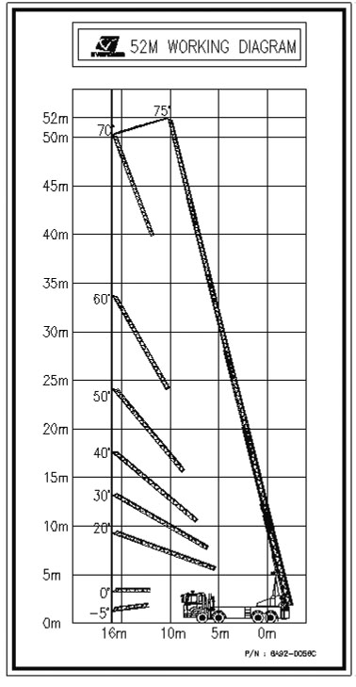
Рисунок 1.- Диаграмма рабочего поля

3. СОСТАВ И УСТРОЙСТВО АВТОЛЕСТНИЦЫ

3.1 Состав автолестницы

Автолестница состоит из следующих составных частей:
- шасси;
- нижняя часть;
- верхняя часть.

3.2 Шасси

Базой для установки агрегатов и систем автолестницы служит шасси серийного автомобиля КамАЗ – 65201-60 с колесной формулой 8х4.
При изучении устройства шасси и его эксплуатации необходимо пользоваться руководством по эксплуатации шасси с учетом дополнений, приведенных ниже.
Шасси автомобиля незначительно доработано:
крышка коробки передач демонтируется, на ее место устанавливается коробка отбора мощности;
задняя часть рамы удлиняется;
переносятся ресиверы;
переносятся аккумуляторные ящики;
переносится запасное колесо.
Эти изменения не нарушают технических характеристик автолетсницы и поэтому эксплуатация и уход за ними полностью соответствуют требованиям руководства по эксплуатации шасси.

3.3 Состав нижней части.

В нижнюю часть автолестницы входит шасси 1 (рис 2) базового автомобиля КамАЗ 65201-60, аутриггеры 11, силовая группа 14, платформа 12, клапан подачи огнетушащих веществ 10, стойка 4, запасное колесо 13. Здесь же расположены приводы управления двигателем, включение гидронасоса, гидроаппаратура и трубопроводы, бак с гидравлической жидкостью.

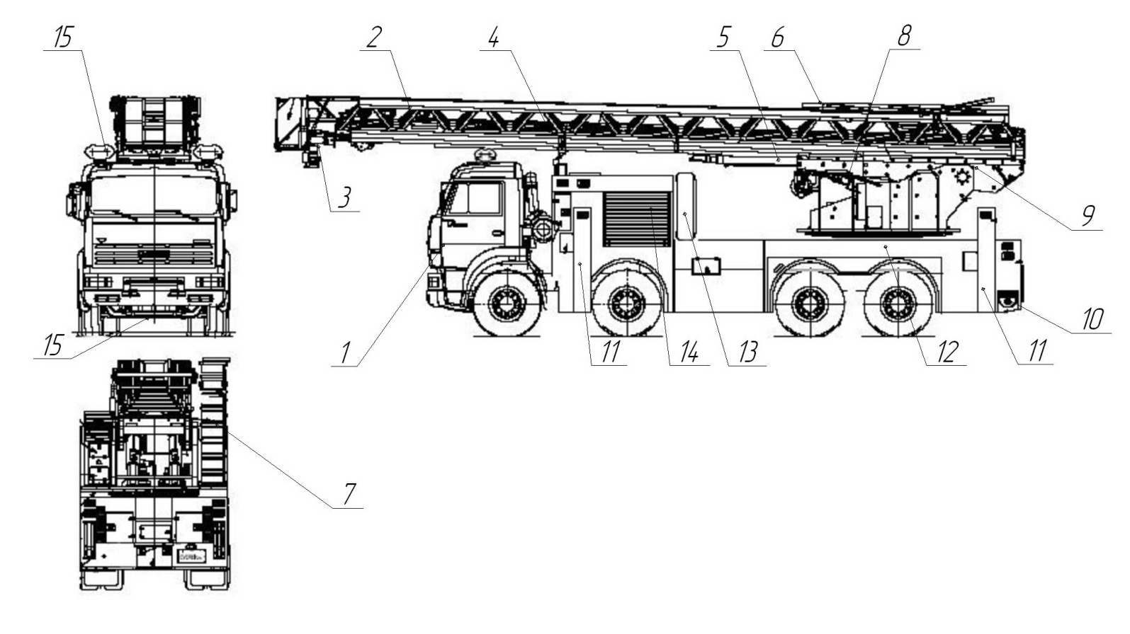
Рисунок 2.- Составные части АЛ
1- шасси; 2- пакет колен; 3- лафетный ствол; 4- стойка; 5- механизм выдвигания;
6- лифт; 7- вспомогательная лестница; 8- пульт управления; 9- основание поворотное; 10- клапан подачи огнетушащих веществ; 11- аутриггеры; 12- платформа; 13- запасное колесо; 14- силовая группа; 15- дополнительное электрооборудование.

3.3.1 Силовая группа
Силовая группа предназначена для подачи рабочей жидкости от гидронасоса к исполнительным механизмам АЛ.
В состав силовой группы входят:
- коробка отбора мощности;
- гидронасос;
- масляный бак;
- фильтры;
- аварийный привод;
- гидроаппаратура управления и трубопроводы.
3.3.1.1 КОМ служит для передачи крутящего момента от двигателя шасси на вал гидронасоса.
Устанавливается КОМ на коробке передач и включается электропневматическим клапаном из кабины водителя тумблером.
3.3.1.2 Гидронасос предназначен для создания давления в гидросистеме. Гидронасос является силовым узлом объемного гидропривода, преобразующего механическую энергию вращения вала в энергию потока рабочей жидкости. Объем подаваемой рабочей жидкости зависит от частоты вращения вала гидронасоса.
3.3.1.3 Масляный бак (рис 3) предназначен для хранения рабочей жидкости и ее охлаждения в рабочем режиме автолестницы. Объем всей гидравлической системы 400 литров. Верхняя метка указателя соответствует 260 литрам.
На баке сбоку расположен указатель уровня масла с термометром 3. Кран забора гидравлической жидкости с всасывающим фильтром 2. На сливной линии, в баке установлен фильтр с манометром для очистки рабочей жидкости от мелких механических частиц 1 и заливная горловина 5. Степень загрязнения фильтра контролируется манометром, стрелка должна находиться в зеленом секторе. В бак встроены тены 7 для прогрева гидравлической жидкости в зимний период эксплуатации. С низу бака находится кран 6 для слива гидравлической жидкости при ТО.

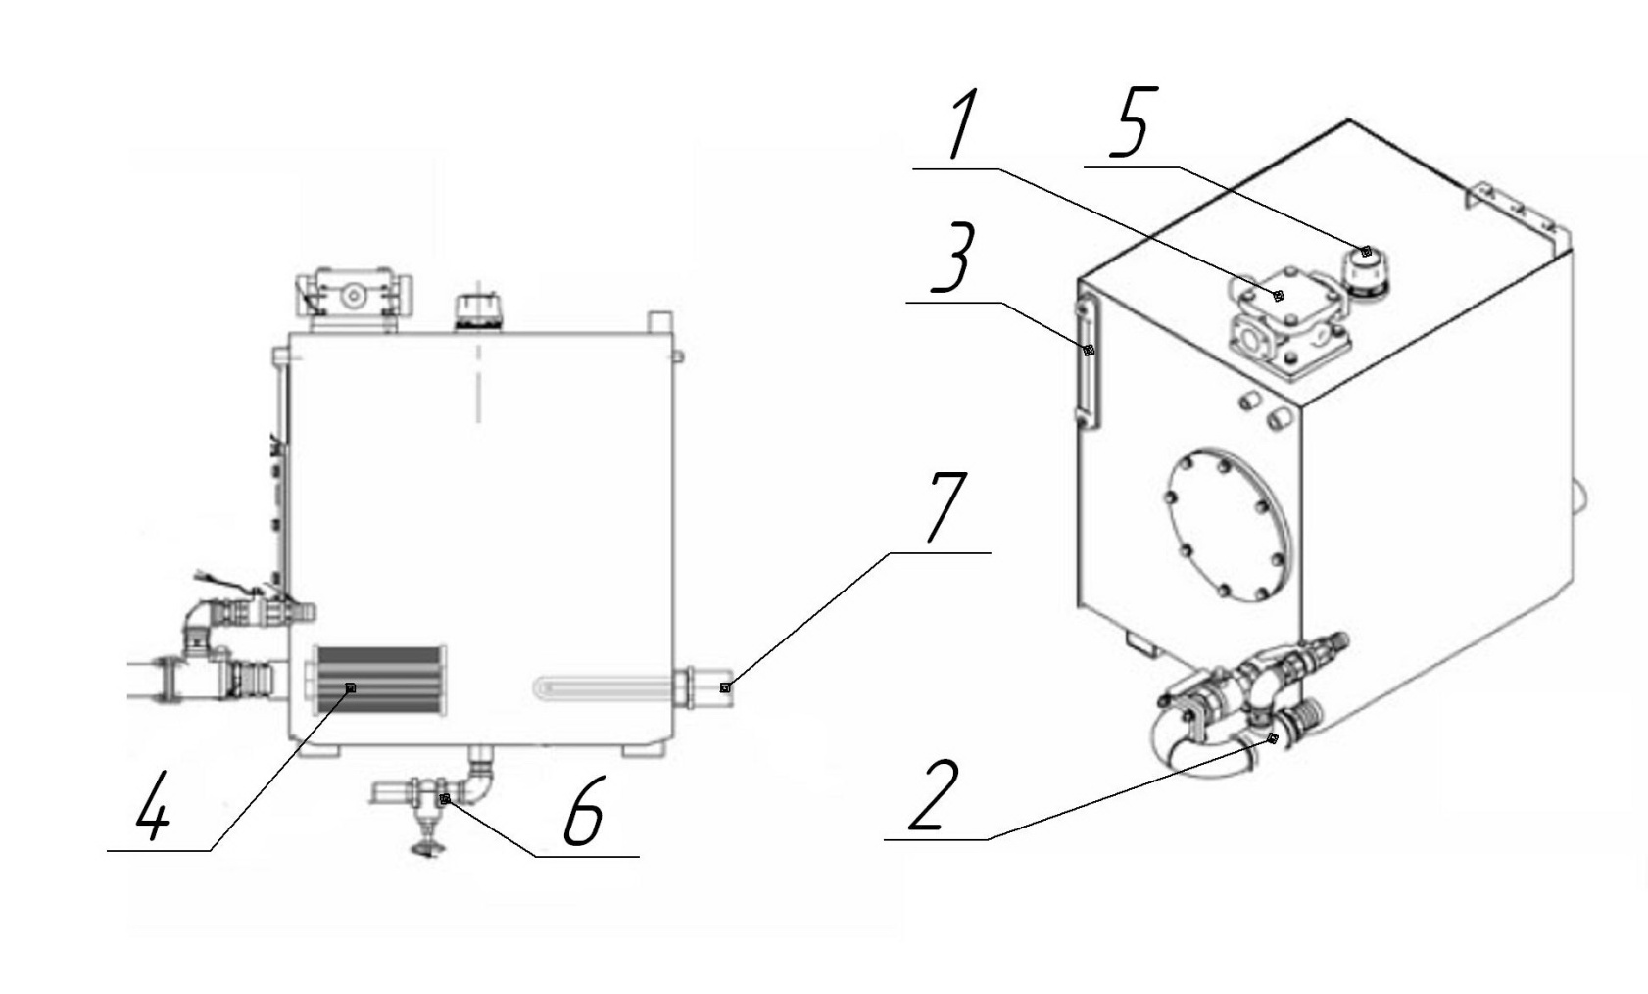
Рисунок 3- Масляный бак.
1- сливной фильтр; 2- всасывающий трубопровод; 3- указатель уровня с термометром;
4- всасывающий фильтр; 5- заливная горловина; 6- сливной кран; 7- тены.

3.3.1.4 Аварийный привод представляет собой двигатель внутреннего сгорания на выходном валу, которого установлен гидравлический насос. Предназначен для перевода АЛ из рабочего состояния в транспортное в случае выхода из строя основного гидронасоса или двигателя шасси.
3.3.1.5 Основание опорное (X-unit)
Основание опорное служит для обеспечения устойчивости АЛ в рабочем положении. В состав основания опорного (X-unit) входит:
- рама опорная;
- опорная стойка для укладки комплекта колен в транспортное положение;
- опорные гидроцилиндры с выдвижными балками (аутриггеры).
3.3.2 Рама опорная (рис 4) представляет собой сварную конструкцию состоящую из:
- продольных балок 5;
- поперечных балок 6;
- аутриггеров 2,3.

В нижней части рамы с обеих сторон приварены кронштейны 1 для крепления основания к раме шасси.
Сверху в задней части рамы установлено опорное кольцо 4, для установки поворотной опоры.

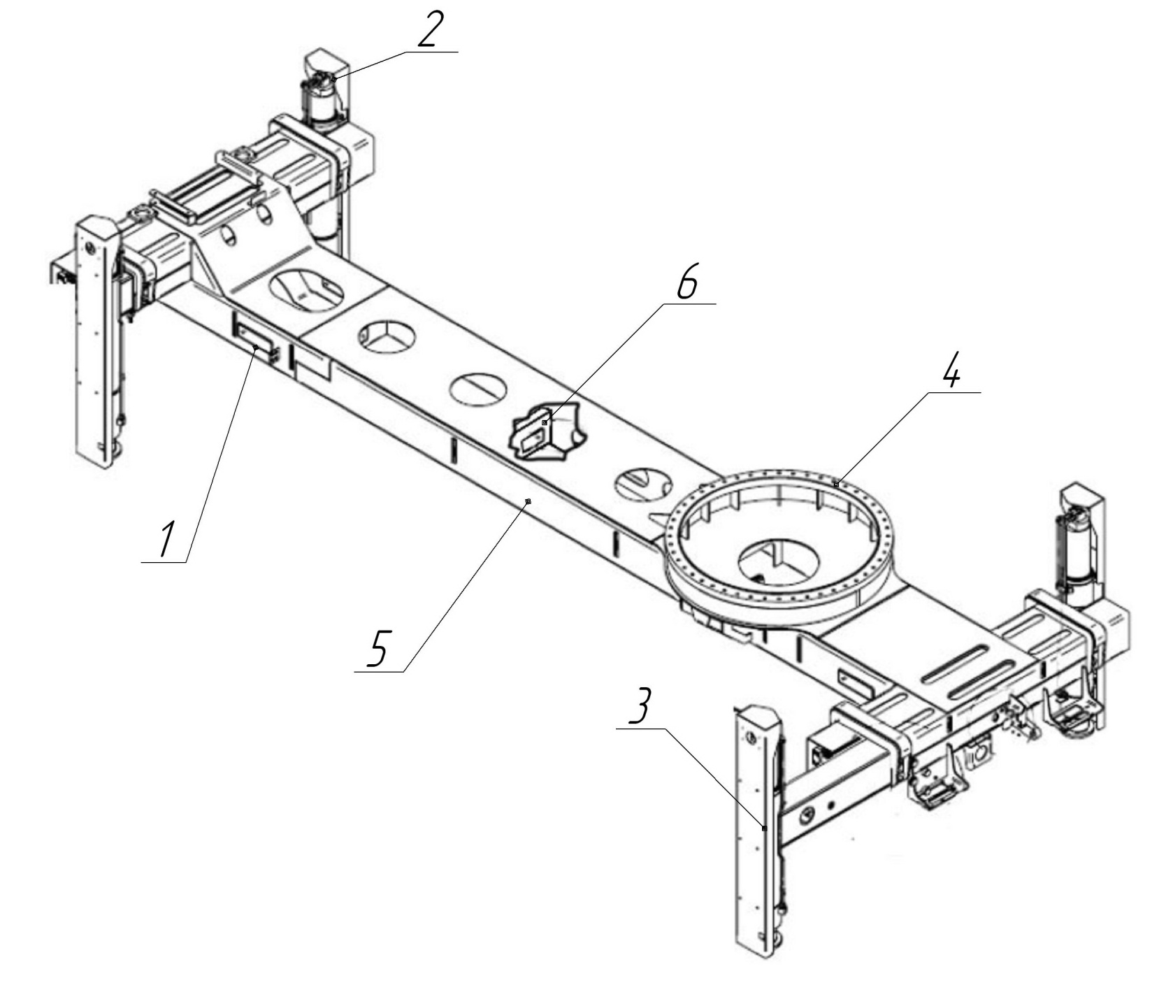
Рисунок 4- Рама опорная.
1- кронштейн крепления к раме шасси; 2, 3- аутриггер; 4- кольцо опорное; 5- балка продольная; 6- балка поперечная.

3.3.6.2 Аутриггер (рис 5) состоит из внутренней и наружной балок прямоугольного сечения 1,2,6. К наружной и внутренним балкам крепятся гидроцилиндры выдвигания/сдвигания опор 5. На концах внутренних балок закреплены опорные гидроцилиндры 3,4. Внутренние балки перемещаются в наружной по опорным роликам 7. Для облегчения работы оператора на аутригерах установлены сенсоры определения: препятствия 8, крайних положений 10, касания поверхности 9.

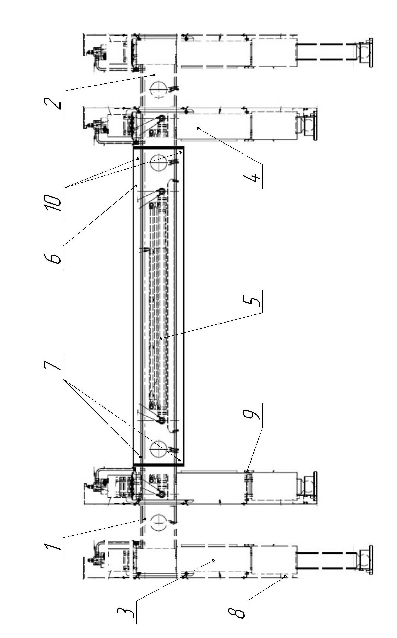 | Рисунок 5.-Аутриггер  1,2- внутренняя балка; 3,4- опорные гидроцилиндры; 5- гидроцилиндр выдвигания/сдвигания;  6- наружная балка; 7.-опорные ролики; 8- сенсор определения препятствия;  9- сенсор определения касания поверхности; 10- сенсор определения крайних положений.

Внутри балок проложены электропроводка и рукава высокого давления для подачи рабочей жидкости к опорным гидроцилиндрам.
Электропроводка предназначена для подвода электроэнергии к сенсорам и боковым фонарям внутренних балок.
Принцип работы аутриггеров заключается в выдвижении внутренних балок в стороны и опускания штока опорного гидроцилиндра до упора. При этом производится вывешивание и автоматическое выравнивание АЛ.
При сдвигании опор, сначала сдвигается до конца шток опорного гидроцилиндра, затем задвигается внутренняя балка.
Гидроцилиндр выдвигания опоры (рис 6), предназначен для выдвигания-сдвигания опоры в горизонтальной плоскости.
Гидроцилиндр состоит из:
- корпуса 1;
- штока 2;
- поршня 3;
- гайки 4;
- уплотнительного кольца 5;
- трубопровода 6;
- проушины крепления 7,8.
Гидроцилиндр установлен внутри опорных балок. Проушина цилиндра закреплена в наружной балке, проушина штока во внутренней балке.

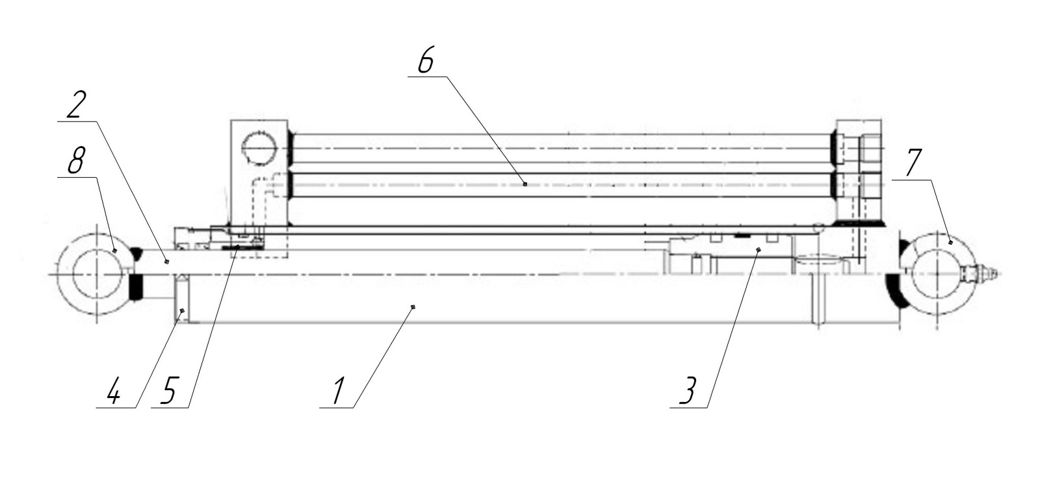
Рисунок 6 - Гидроцилиндр выдвигания
1- корпус; 2- шток; 3- поршень; 4- гайка; 5- уплотнительное кольцо; 6- трубопровод;
7,8- проушины крепления.

Опорный цилиндр (рис 7), двухстороннего действия установлен на каждой из четырех опор и предназначен для вывешивания автолестницы.
Гидроцилиндр укомплектован гидрозамком, который запирает выпускное отверстие гидроцилиндра после прекращения подачи рабочей жидкости и при аварийном обрыве проводящих трубопроводов.

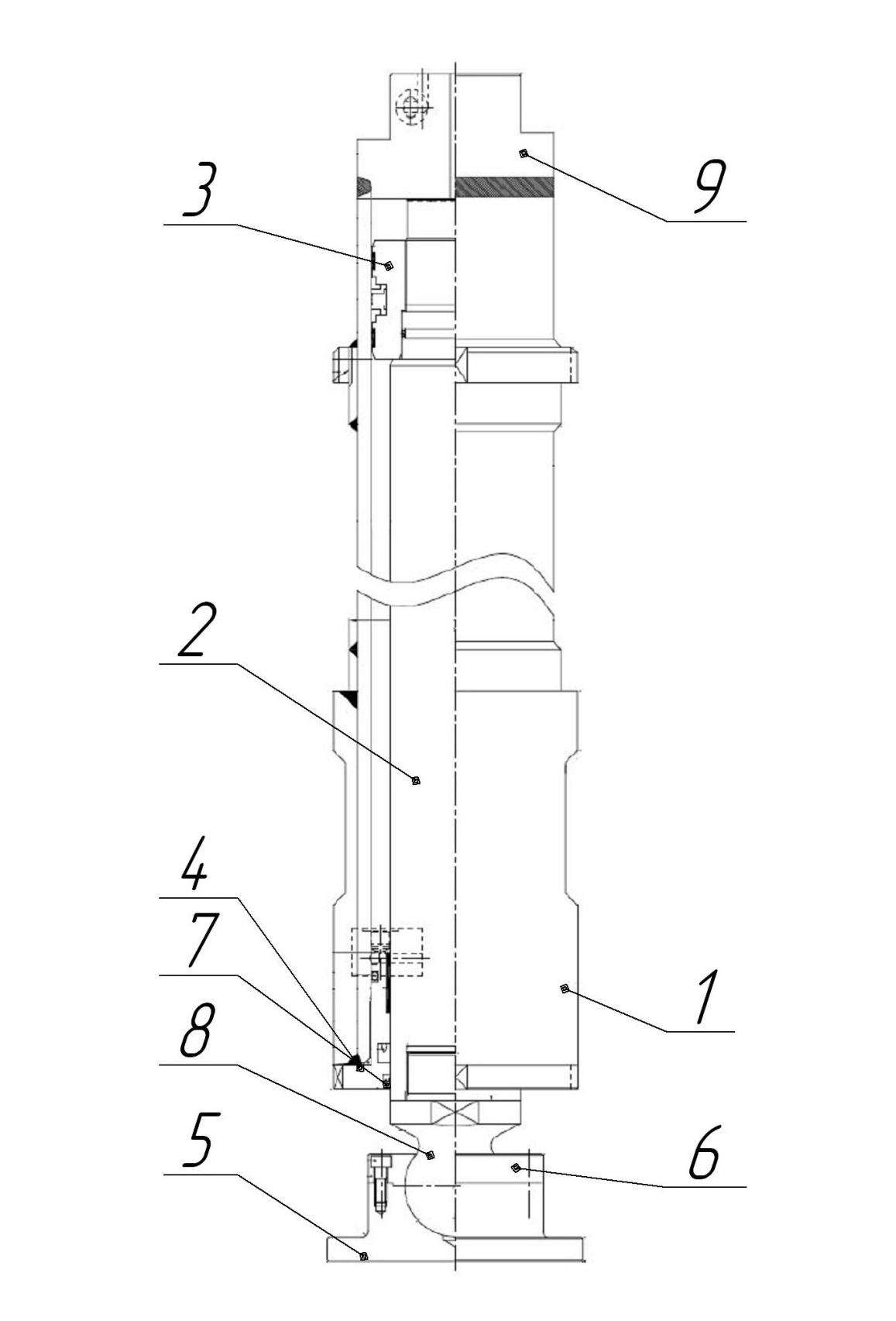
Рисунок 7 - Опорный цилиндр
1- корпус; 2- шток; 3- поршень; 4- гайка; 5- шаровая опора; 6- фланец шаровой опоры;
7- уплотнительное кольцо; 8- опорный шар; 9- верхний колпак.

3.3.6.3 Механизм блокировки рессор (рис 8) предназначен для повышения устойчивости автолестницы при работе.
Механизм состоит из проушин 4 закрепленных на рессорах задней тележки 5, скобы 3, цепи 2 перекинутой через опору вывешивания 1.
При подъеме АЛ на аутриггерах происходит вывешивание задней тележки на цепи тем самым, фиксируя ее в подвешенном состоянии.

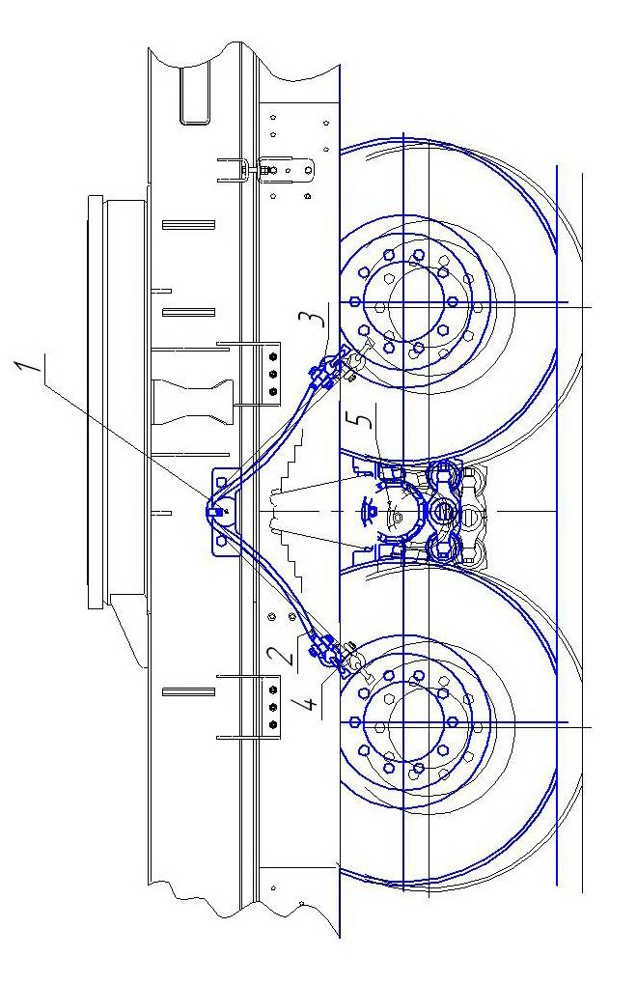 | Рисунок 8 – Механизм блокировки рессор.  1- опора вывешивания; 2- цепь; 3- скоба; 4- проушина; 5- задняя тележка шасси.

3.4 Опорно-поворотный механизм.

Опорно-поворотный механизм соединяет нижнюю и верхнюю часть автолестницы (рис 9). Поворот верхней части осуществляется гидравлическим двигателем 2 установленным на поворотной платформе 1.
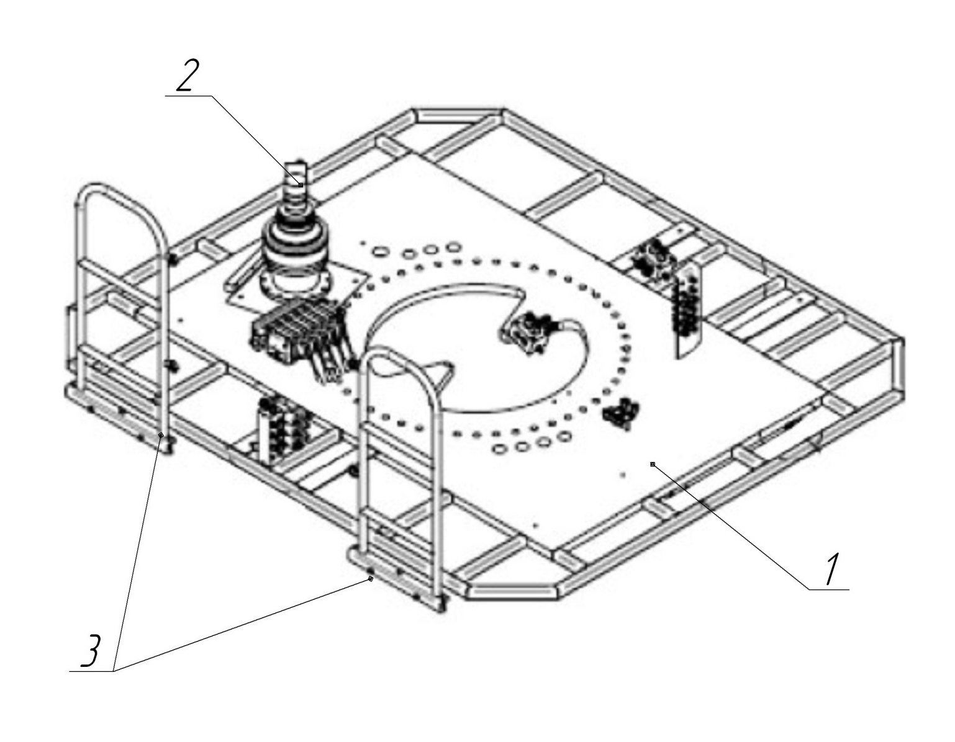
Рисунок 9 - Опорно-поворотный механизм
1. поворотная платформа; 2. гидравлический двигатель; 3. вспомогательная площадка.

3.5 Состав верхней части

Верхняя часть (рис 10) состоит из:
- подъемное устройство;
- пакет колен;
- вспомогательная лестница;
- пульт управления;
- телескопический трубопровод;
- лифт;
- лафетный ствол;
- откидная площадка.

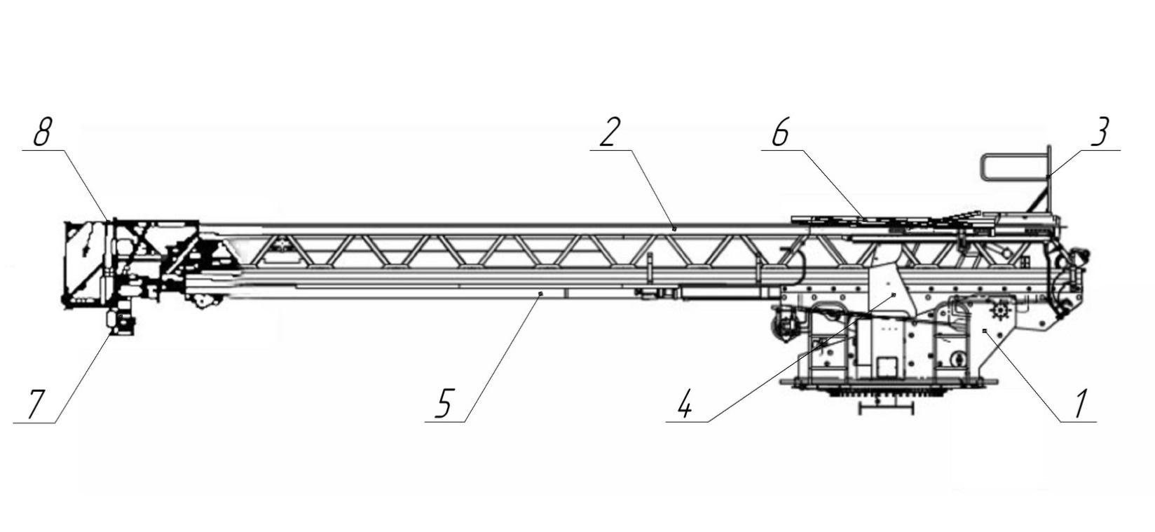
Рисунок 10 – Верхняя часть.
1 - подъемное устройство; 2 - пакет колен; 3 - вспомогательная лестница; 4 - пульт управления;
5 - телескопический трубопровод; 6 - лифт; 7 - лафетный ствол; 8 - откидная площадка.

3.5.1 Подъемное устройство (рис 11). Подъем осуществляется опорными гидравлическими цилиндрами 10, выдвигание лестничных маршей производится за счет гидравлических цилиндров выдвигания и стального троса 2, проходящего через все лестничные марши перекинутый через подвижный блок 9, трос закреплен на нижнем марше.

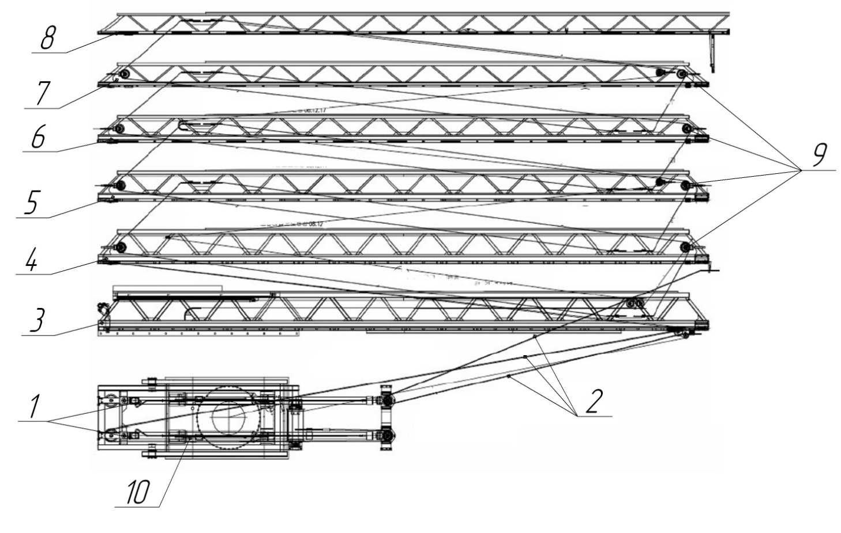
Рисунок 11 – Подъемное устройство.
1 - гидравлический цилиндр выдвижения; 2 - стальной трос; 3 - шестое (нижнее) колено; 4 - пятое колено;
5 - четвертое колено; 6 - третье колено; 7 - второе колено; 8 - первое (верхнее) колено; 9 - блок подвижный;
10 - опорный цилиндр.
3.5.2 Пакет колен 2 (рис 10) состоит из шести колен, выдвигающихся телескопически одно из другого.
Нумерация колен принята сверху вниз. Каждое колено состоит из двух боковых ферм. Боковые фермы соединены между собой ступенями. Каждая ступень облицована противоскользящим материалом.
Взаимное передвижение колен происходит на роликах.
3.5.3 Вспомогательная лестница предназначена для удобного спуска людей на землю, когда нет возможности опустить лифт до земли.
3.5.4 Пульт управления 4 (рис 10). На главном пульте управления находятся основные органы управления и сенсорный экран отображающий все рабочие параметры АЛ.
3.5.5 Телескопический трубопровод 5 (рис 10) состоит из 6 алюминиевых труб соединенных телескопически. Трубопровод предназначен для подачи огнетушащих веществ к лафетному стволу.
3.5.6 Лифт (рис 12). Лифт предназначен для удобной и безопасной эвакуации людей с высоты. Лифт передвигается вдоль лестничных маршей в направляющих 3. Лифт имеет прочную сварную раму 1 из труб прямоугольного сечения. Лифт имеет два положения: транспортное (сложенное) и рабочее (развернутое). В рабочем (развернутом) состоянии лифт фиксируется фиксатором 2. На раме имеются кольца 4 крепления ремней безопасности. Передвижение лифта по лестничным маршам осуществляется стальным тросом, который наматывается на барабан.
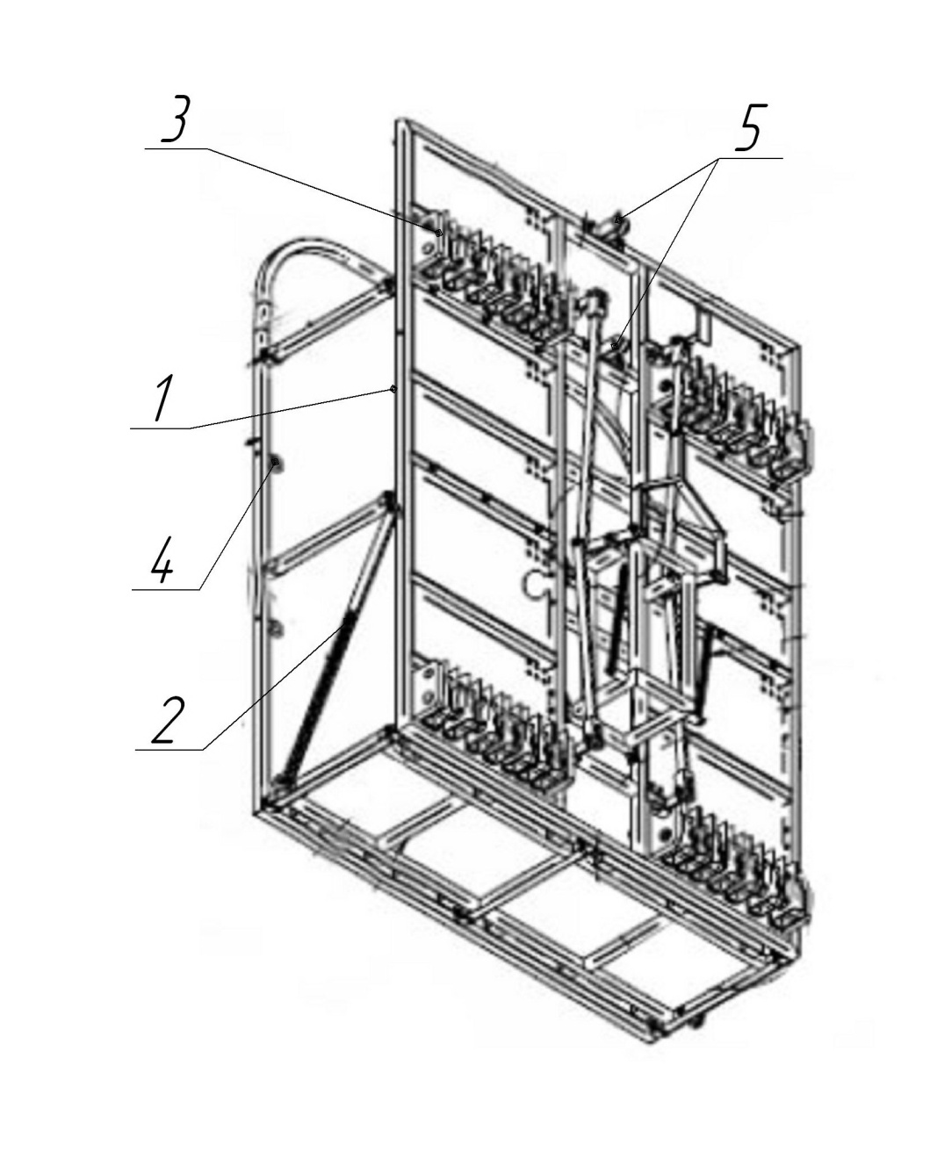
Рисунок 12 – Лифт.
1 - рама; 2 - фиксатор; 3 - направляющие с тормозными механизмами; 4- кольца крепления ремней безопасности; 5- места крепления троса.
3.5.7 Откидная площадка 8 (рис 10) предназначена для более удобной и безопасной эвакуации людей из здания на высоте.
На площадке имеются кольца для крепления спасательного оборудования с высоты.

4. РАБОТА СОСТАВНЫХ ЧАСТЕЙ АВТОЛЕСТНИЦЫ.

4.1. Подготовка перед эксплуатацией оборудования

Предупреждения:
- Необходимо обеспечить достаточное пространство и прочное основание для безопасной работы и плавного движения механизмов во время работы.
- Если ситуация считается не подходящей для работы, избегайте неоправданной эксплуатации лестницы.
- Избегайте эксплуатацию автолестницы на извилистых дорогах, на дорогах с колодцами (люками) или с кабелями высокого напряжения, а также на дорогах с крутым откосом в 5° или более.
- В местах интенсивного движения транспорта или скопления пешеходов, убедитесь, что Вы расставили служебный персонал для регулирования уличного движения и пешеходов перед началом работы.
- Если лестница установлена под углом ниже 45°, не поднимайте /опускайте лифт.
- Работая при полном выдвижении лестницы, не передвигайте быстро рычаг для вращения или опускания лестницы.
- При работе в ручном режиме, убедитесь, что Вы разблокировали запорное устройство, предотвращающее самопроизвольное выдвижение лестницы.
- Убедитесь, что Вы внимательно проверили рабочее пространство вокруг лестницы.
4.2. Подготовка к управлению лестницей
Перед установкой автолестницы для работы, убедитесь, что имеется достаточное пространство для полного выдвижения аутриггеров. Поставьте трансмиссию в нейтральное положение и надежно зафиксируйте автомобиль, используя стояночный тормоз и противооткатные башмаки.
Выжав педаль сцепления, включите переключатель коробки отбора мощности (на панели приборов).
Медленно отпускайте педаль сцепления (гидравлический насос начнет работать).
Нажмите кнопку управления оборотами двигателя автомобиля. (Контроль оборотами двигателя будет активирован.)
Включите переключатель «Основное питание» на панели приборов в кабине автомобиля. Убедитесь, что необходимые сигнальные огни включены.
Выйдите из машины и пройдите к пульту управления аутриггерами, чтобы начать работу.
*Если данная выше последовательность действий не соблюдена, управление автолестницей не может быть выполнено.

4.3. Нижняя часть

4.3.1. Схема панелей управления нижней частью.

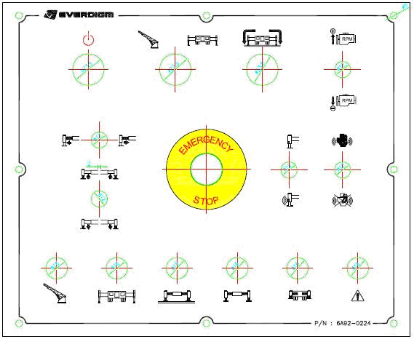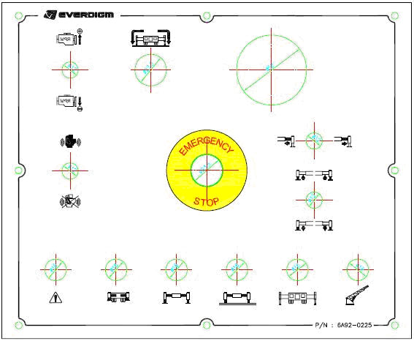
Схема 1- Панели управления нижней частью.

Описание символов со схемы панели управления даны в таблице 1

Таблица 1
Букв.  обозн. | Символ |  | Функция | Описание действия
Питание |  | Переклю-чатель | Подача электропитания | Подается энергия к панелям управления аутриггерами
Лестница | 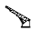 | Переклю-чатель  (наверху)  Лампа (внизу) | Выбор лестницы | Включается управление лестницей. Переключателем выбирается подача масла для управления лестницей. Загорается соответствующая лампочка.
Аутриггер | 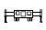 | Переклю-чатель  (наверху)  Лампа (внизу) | Выбор аутриггеров | Режим управления аутриггером . Переключателем выбирается подача гидравлической жидкости для управления аутриггерами. Загорается соответствующая лампочка.
Авто вырав. |  | Переклю-чатель | Авто выдвижение | Автоматическое выравнивание автолестницы после выдвижения аутриггеров
Обороты |  | Переклю-чатель | Увеличение/снижение оборотов | Увеличение/снижение оборотов транспортного средства
Выдвиж.  слева |  | Переклю-чатель | Выдвижение аутриггера | Выдвижение аутригерров с левой стороны транспортного средства ( со стороны водителя )
Выдвиж.  справа |  | Переклю-чатель | Выдвижение аутриггера | Выдвижение аутригеров с правой стороны транспортного средства ( со стороны пассажира)
Сжатие  слева |  | Переклю-чатель | Сжатие аутригерра | Сжатие аутриггеров с левой стороны транспортного средства (со стороны водителя )
Сжатие справа |  | Переклю-чатель | Сжатие аутригерра | Сжатие аутригеров с правой стороны транспортного средства (со стороны пассажира)
Опора вверх |  | Переклю-чатель | Опоры вверх | Все опоры аутриггеров двигаются вверх
Опора  вниз |  | Переклю-чатель | Опоры вниз | Все опоры аутриггеров двигаются вниз
Игнор.  сенсор |  | Переклю-чатель | Сенсор определения препятствий | Игнорировать сенсор
Сенсор вкл. |  | Переклю-чатель | Сенсор определения препятствий | Сенсор включен
Запуск двиг. |  | Переклю-чатель | Запуск двигателя | Запуск двигателя транспортного средства
Стоп двиг. |  | Переклю-чатель | Остановка двигателя | Остановка двигателя транспортного средства.
Выровнено |  | Лампа | Выравнивание завершено | Нормальное состояние
Аутриггер |  | Лампа | Установка на аутригерры завершена | Нормальное состояние
Аутригер убран |  | Лампа | Сжатие аутригерров завершено | Аутриггеры полностью убраны
Внимание! |  | Лампа | Звуковое предупреждение | Звуковое предупреждение о каком- либо нарушении во время эксплуатации

4.3.1.1. Установка на аутриггеры.

Включите питание, нажав красную кнопку (1) (фотография 1), загорятся индикаторные лампы. Для работы с аутриггерами установите переключатель «лестница/аутриггер» (2) в положение с изображением аутриггеров. При этом загорится соответствующая индикаторная лампа (11). Для стабильной и плавной работы необходимо выставить нужные обороты двигателя при помощи регулятора управления оборотами (4). В случае необходимости возможен запуск и остановка двигателя тумблером (8). Необходимо удерживать тумблер нажатым не менее 3 секунд, при запуске двигателя замигают лампы поворотов.

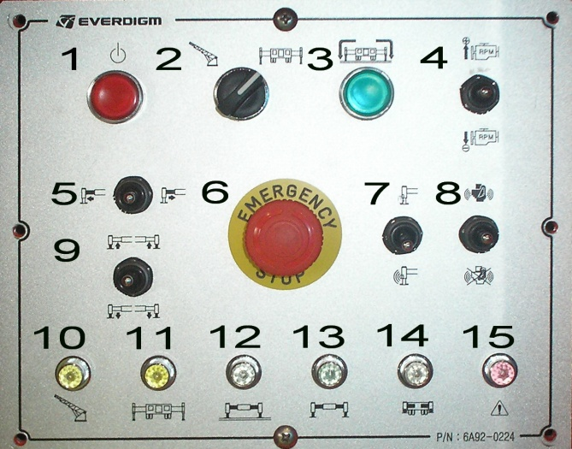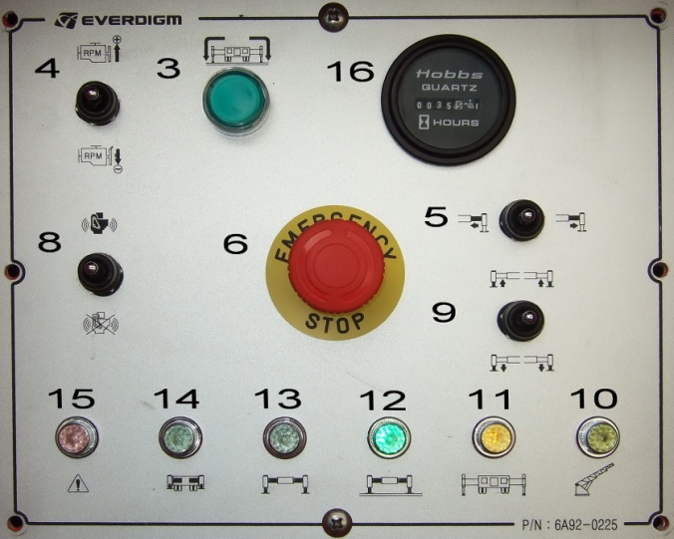
Фотография 1- Панель управления
1- питание; 2- выбор лестница/аутриггер; 3- авто выравнивание; 4- управление оборотами;
5- выдвигание/сдвигание аутриггеров; 6- кнопка аварийной остановки; 7- игнорировать сенсор; 8- запуск/останов двигателя; 9- опускание/поднятие аутриггеров; 10- индикаторная лампа выбора управления лестницей; 11- индикаторная лампа выбора управления аутригерами;
12- индикаторная лампа горизонтального положения; 13- индикаторная лампа «Неправильной регулировки уровня»; 14- индикаторная лампа завершения складывания аутриггеров; 15- индикаторная лампа «Внимание»; 16- счетчик моточасов.
4.3.1.2 Установка аутриггеров в автоматическом режиме.
Для установки аутриггеров в автоматическом режиме необходимо нажать кнопку «автоматическое выравнивание» (3) (фотография 1). Аутриггеры выдвинутся на полную длину и опустятся до срабатывания сенсоров соприкосновения с рабочей поверхностью. Во время выдвижения аутриггеров будет активирована световая и звуковая индикация.
При достижении аутриггером крайнего положения, он автоматически останавливается.
В случае приближения аутриггеров к препятствию срабатывает сенсор обнаружения препятствий, и выдвижение аутриггеров данной стороны прекращается. Дальнейшее выдвижение и опускание аутриггеров возможно в ручном режиме или с использованием тумблера «игнорировать сенсор» (7) и тумблеров (5), (9).
Вся ответственность за действия, производимые в ручном режиме и при отключенных сенсорах, ложится на оператора.
При установке автолестницы на аутриггеры всегда необходимо применять опорные пластины!
Для установки автолестницы в горизонтальное положение необходимо еще раз нажать кнопку «автоматическое выравнивание» (3). При недостаточном вывешивании колес повторно нажмите кнопку «автоматическое выравнивание». Не вывешивайте автолестницу слишком высоко над землей, достаточно чтобы просвет между колесами и землей составлял несколько сантиметров. Это предотвратит возникновение опасных ситуаций в случае проседания одной из опор. При установке в горизонтальное положение загорится зеленая индикаторная лампа (12). При выходе автолестницы из горизонтального уровня, зажжется «лампа неправильной регулировки уровня» (13).
*В случае возникновения аварийной ситуации или неправильного движения, нажмите кнопку аварийной остановки (Emergency Stop) (6).
Нажатие на данную кнопку останавливает все движения автолестницы.
В случае неправильных действий оператора, срабатывания сенсоров или аварийной ситуации раздаётся звуковой сигнал и загорается лампа «Внимание» (15).
На правой панели управления аутриггерами расположен счётчик моточасов (16), учитывающий время работы автолестницы (дублируется на главной панели управления).
4.3.1.3 Установка аутриггеров в полуавтоматическом режиме.
Для установки аутриггеров в полуавтоматическом режиме оператор должен выставить все опоры до срабатывания сенсоров касания с поверхностью, используя тумблеры выдвижения/складывания(5) (фотография 1), опускания/поднятия (9). Дальнейшая установка автолестницы в горизонтальное положение производится нажатием кнопки «автоматическое выравнивание» (3).
4.3.1.4 Установка аутриггеров в ручном режиме.
При невозможности применения автоматического/полуавтоматического режимов, либо при неисправности автоматики, использовать полностью ручное управление.
Для ручного переключения управлением верхней и нижней частью, использовать клапан, расположенный за средним лючком задней части (фотография 2). Клапан имеет два положения, соответствующие управлению верхней и нижней частями лестницы. Выбранное положение фиксируется при помощи скобы.

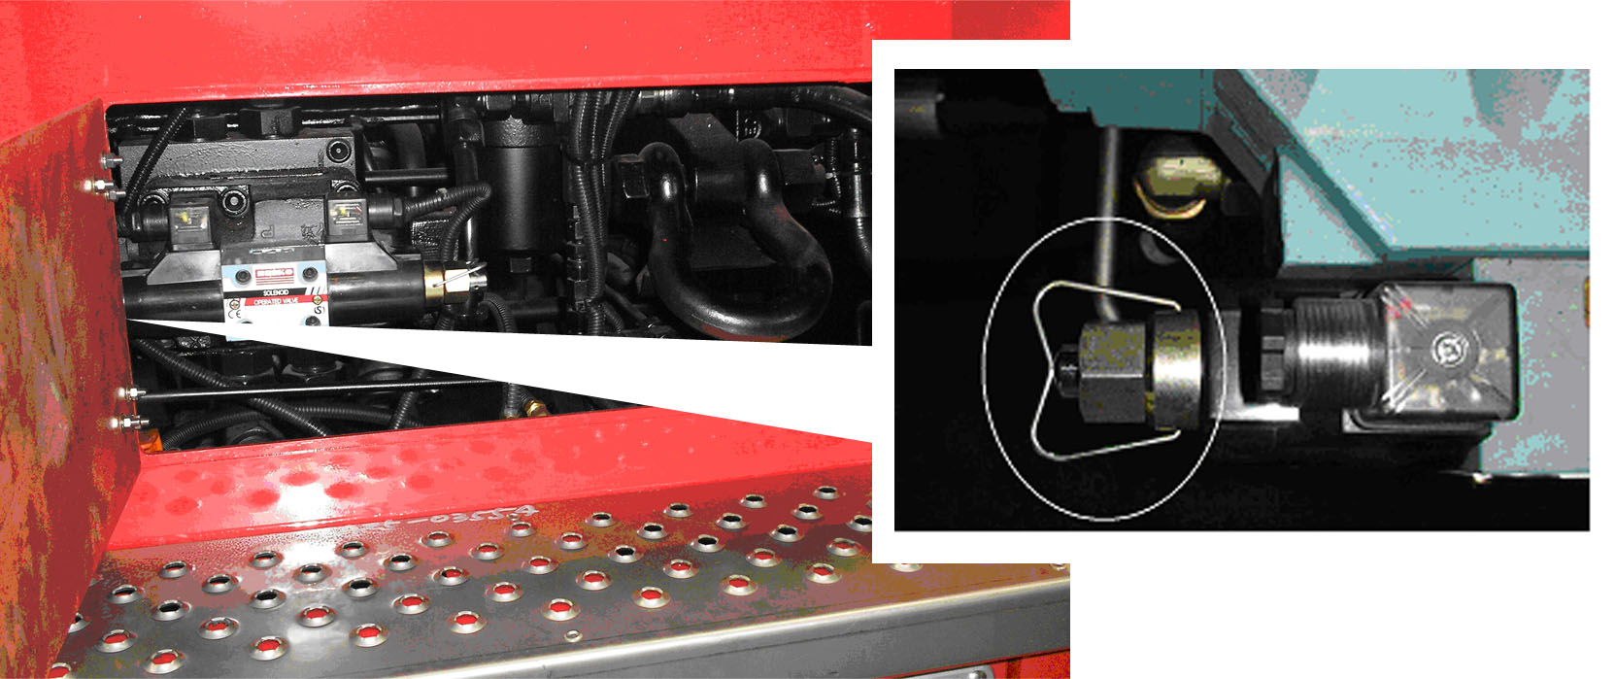
Фотография 2- клапан ручного выбора лестница/аутриггер

Рычаги ручного управления левой и правой стороны расположены на соответствующих панелях управления.
Рычаги ручного управления аутриггерами показаны на фотографии 3

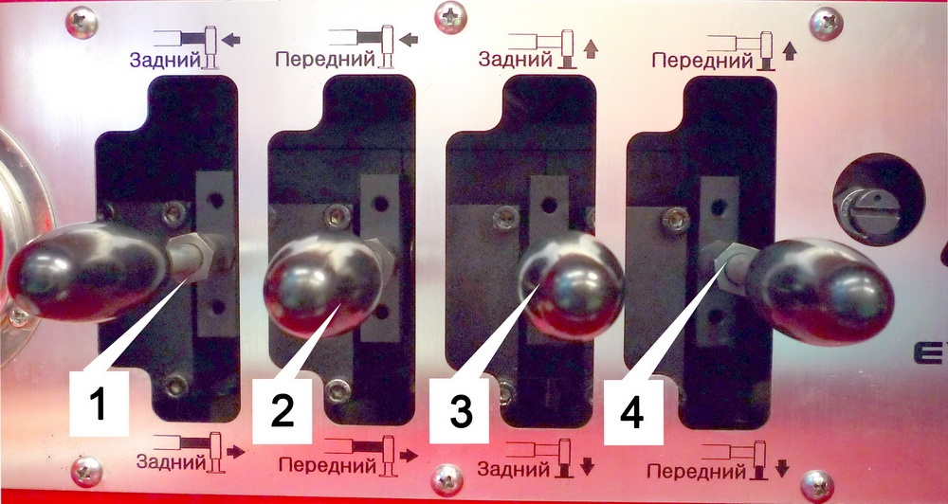
Фотография 3- Рычаги ручного управления аутриггерами.
1- рычаг выдвигания/сдвигания заднего аутригера; 2- рычаг выдвигания/сдвигания переднего аутригера; 3- рычаг опускания/подъема переднего аутригера;
4- рычаг опускания/подъема переднего аутригера.

4.3.2 Складывание аутриггеров.
4.3.2.1 Складывание аутриггеров в полуавтоматическом режиме.
После завершения работы с верхней частью установите переключатель «лестница/аутриггер» (2) (фотография 1) в положение с изображением аутриггеров. При этом загорится соответствующая индикаторная лампа (11).
* В случае, если стрела не установлена на место соответствующим образом или операционная панель верхней части не выключена, работа с нижней частью не возможна.
Для поднятия опор аутриггеров использовать тумблер опускания/поднятия опор (9), для складывания в транспортное положение тумблер выдвижения/складывания аутриггеров (5).
После складывания аутриггеров в транспортное положение загорается индикаторная лампа завершения складывания аутриггеров (14).

4.3.2.2 Ручное управление
Используя ручное управление при выполнении операции складывания аутригера необходимо убедиться, что опора аутригера поднята полностью.
В операциях выдвижения, осуществляйте операции в порядке выдвижение → опускание.
В операциях складывания, осуществляйте операции в порядке поднятие→ складывание.
4.3.3.Устройство управления защитой аутриггера (автоматическая централизация)
Если электропроводка сенсора горизонтального уровня повреждена или сенсор неисправен, ее обнаружит регулятор (контроллер) и автоматическая регулировка горизонтального уровня будет ограничена. При обнаружении неисправности сенсора одновременно замигают лампа нормального уровня (12) и лампа неправильного уровня (13).
Если уклон поверхности земли более чем 5°, автоматическое выравнивание будет невозможна.
* Если автоматическое выравнивание уровня не может быть осуществлено из-за крутого уклона в более чем 5° необходимо:
- поменять на положение автолестницы с уклоном менее чем 5°
- добиться необходимого выравнивания АЛ, используя дополнительные подкладки под опоры со стороны уклона;
- вручную установить аутригеры до начала автоматического выравнивания уровня.
Если обнаружено препятствие во время автоматического выдвижения аутриггера, то аутриггер автоматически остановится, чтобы предотвратить столкновение с данным препятствием.

4.4 Вспомогательная площадка.

Для удобства оператора при управлении верхней частью АЛ, на поворотной площадке имеется вспомогательная площадка 1 (фотография 4). Для ее выдвижении /сдвижения необходимо нажать тумблер 2, который находится на задней стенке главного пульта управления.

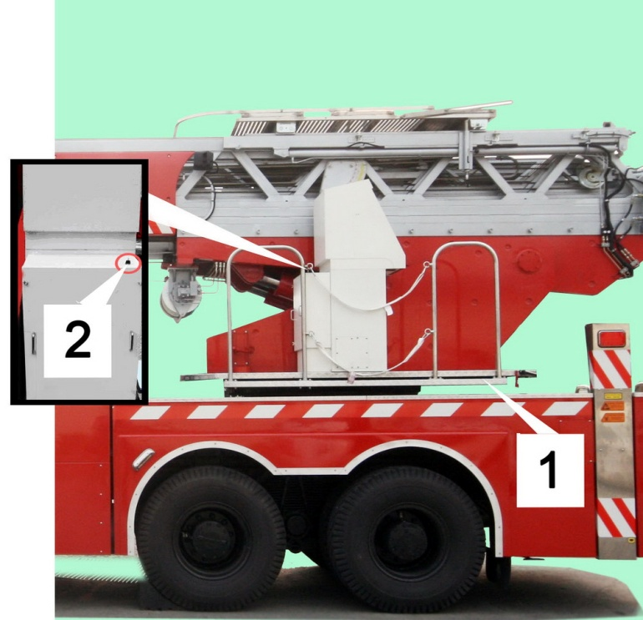
Фотография 4 – Вспомогательная площадка
1- вспомогательная площадка; 2- тумблер выдвижения/складывания

4.5. Верхняя часть

Управление верхней частью осуществляется с главного пульта управления.
Перед переключением на управление верхней частью убедитесь, что загорелась зеленая индикаторная лампа горизонтального уровня (12) (фотография 1). Если индикаторная лампа (12) не горит, а горит «лампа неправильной регулировки уровня» (13) не переключайте управление на верхнюю часть. Не горизонтальность уровня может стать причиной поломки и опрокидывания автолестницы.
4.5.1. Схема панели управления верхней частью.

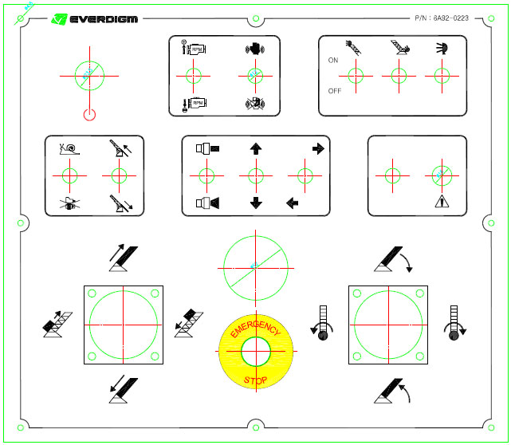
Схема 2- Панель управления верхней частью

Описание символов со схемы панели управления даны в таблице 2

Таблица 2

Букв.  обозн. | Символ | Функция | Описание действия | Букв.  обозн.
Питание |  | Переклю-чатель | Подача электропитания | Подается энергия к панелям управления аутриггерами
Обороты |  | Переклю-чатель | Увеличение/снижение оборотов | Увеличение/снижение оборотов транспортного средства
Запуск двиг. |  | Переклю-чатель | Запуск двигателя | Запуск двигателя транспортного средства  (удерживать не менее 3 сек)
Стоп двиг. |  | Переклю-чатель | Остановка двигателя. | Остановка двигателя транспортного средства.  (удерживать не менее 3 сек)
Прожектор |  | Переклю-чатель | Освещение на вершине лестницы | Включение лампы на вершине лестницы
Лампа |  | Переклю-чатель | Освещение у основания лестницы | Включение лампы освещения около первой секции основания лестницы
Освещение |  | Переклю-чатель | Освещение поворотного устройства | Включение лампы освещения на поворотном устройстве
Медленно |  | Переклю-чатель | Режим «Замедленное движение» | Снижение скорости движения лестницы/ лифта
Игнор.  сенсор |  | Переклю-чатель | Режим «Игнорировать сенсор» | Продолжать работу и игнорировать сигналы сенсоров (определения препятствий, скорости ветра и пр.) в экстремальных случаях
Рельс вверх |  | Переклю-чатель | Вспомогательный рельс поднимается | Вспомогательный рельс для спуска лифта до земли убирается
Рельс  вниз |  | Переклю-чатель | Вспомогательный рельс опускается | Вспомогательный рельс для спуска лифта до земли выдвигается
Струя |  | Переклю-чатель | Насадка –струя | Тип подачи воды монитора – прямо (Струя)
Распыл. |  | Переклю-чатель | Насадка – распыление | Тип подачи воды монитором - распыляется (Туман)
Вверх  Вниз |  | Переклю-чатель | Лафетный ствол вверх/вниз | Корпус лафетного ствола направлен вверх/ вниз
Вправо  Влево |  | Переклю-чатель | Лафетный ствол вправо/влево | Корпус лафетного ствола направлен вправо/влево
Внимание! |  | Лампа | Звуковое предупреждение | Звуковое предупреждение о каком- либо нарушении во время эксплуатации
Вверх |  | Рычаг | Лестница вверх | Лестница поднимается вверх
Вниз |  | Рычаг | Лестница вниз | Лестница опускается
Влево |  | Рычаг | Поворот лестницы влево | Лестница поворачивается влево
Вправо |  | Рычаг | Поворот лестницы вправо | Лестница поворачивается вправо
Выдвиг. |  | Рычаг | Выдвигание лестницы | Секции лестницы выдвигаются
Сдвиг. |  | Рычаг | сдвигание лестницы | Секции лестницы сдвигаются
Вверх |  | Рычаг | Лифт наверх | Лифт движется вверх
Вниз | 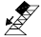 | Рычаг | Лифт вниз | Лифт движется вниз

4.5.2. Работа главной операционной панели

Включите питание верхней части 1 (фотография 5).
* Начинайте работу после загрузки главного меню на сенсорном экране.

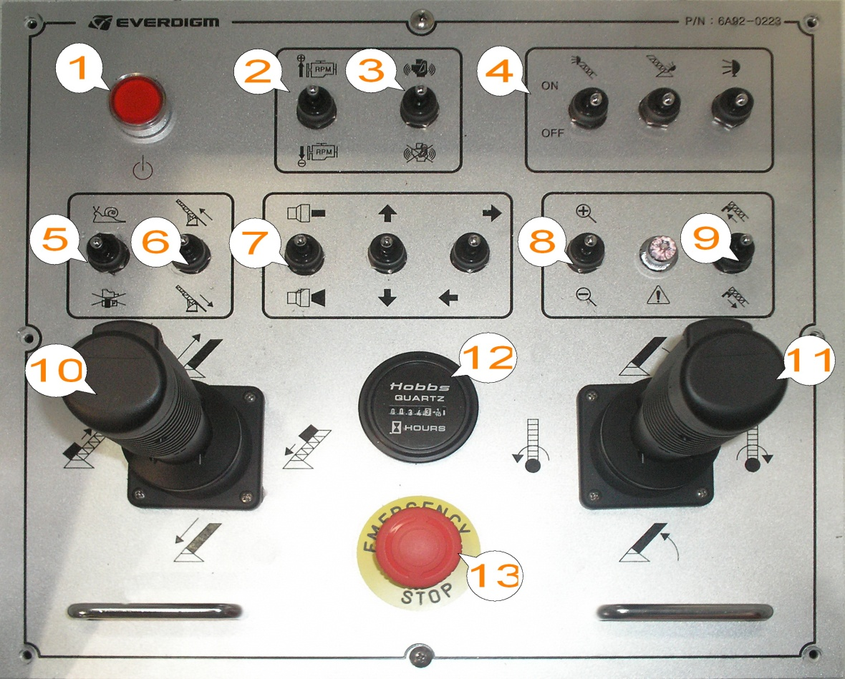
Фотография 5- Панель управления верхней частью
1- питание; 2- управление оборотами; 3- запуск/останов двигателя; 4- блок управления освещением лестницы; 5- тумблер замедление движения/игнорирование сенсора; 6- управление вспомогательным рельсом; 7- блок управления лафетным стволом; 8- тумблер управления зумом видеокамеры; 9- тумблер управления транспортером лафетного ствола; 10- рычаг управления лестницей (выдвигание/складывание), лифтом (подъем/опускание); 11- рычаг управления лестницей (подъем/опускание/поворот в право/лево); 12- счетчик моточасов; 13- кнопка аварийной остановки.

1). Разворачивание лестницы
a) Нажать клавишу на рычаге 11 (фотография 5) и переместить его в положение соответствующее подниманию лестницы, чтобы поднять лестницу к намеченному положению.
б) Управляйте рычагом вращения лестницы 11, чтобы повернуть лестницу к намеченному направлению.
в) Управляйте рычагом выдвижения/складывания лестницы 10, чтобы выдвинуть лестницу ближе к намеченному месту.
г) Двигайте лестницу для приближения к намеченному месту, используя соответствующие рычаги управления.
2). Складывание лестницы
a) Операция будет производиться в обратном порядке операции развёртывания стрелы. После полного сдвижения лестницы удерживать рычаг нажатым не менее 2-3 секунд и обязательно визуально убедится, что запорное устройство лестницы сработало. Для совмещения оси поворотного механизма с осью автомобиля необходимо совместить стрелки на соответствующих частях.
б) При установке стрелы непосредственно на опору (в транспортное положение), управление автоматически перейдёт на замедленный режим, аккуратно уложите лестницу до срабатывания сенсора.
3). Управление лифтом
Использование лифта возможно при наклоне лестницы не менее 45°. При меньшем наклоне лифт не используется, и эвакуация производится передвижением по ступеням лестницы. Использование вспомогательного рельса рекомендуется при наклоне лестницы не менее 70-75°. При меньшем угле наклона рельс не опустится до земли, высадку людей из лифта проводить через боковую вспомогательную лестницу. Во время работы лифта все движения лестницы блокируются.
a) Проверьте установлена ли лестница в намеченное положение.
б) Снимите блокировку стопорного устройства лифта.
в) Управляйте рычагом поднятия лифта 10, чтобы поднять его к намеченному месту.
г) Управляйте рычагом опускания лифта 10, чтобы опустить лифт в желаемое положение. После окончания работы, установите лифт в транспортное положение, убедитесь в срабатывании сенсора определения крайнего положения лифта.
д) Заблокируйте стопорное устройство.
4). Управление лафетным стволом
a) Подключите лестницу к источнику подачи воды, откройте запорные клапаны, подайте воду к лафетному стволу от пожарной автоцистерны.
б) Передвигайте лафетный ствол вверх/вниз/влево/вправо, используя блок управления лафетным стволом 7. Перемещайте лафетный ствол вдоль верхнего колена, используя соответствующий тумблер 9 на пульте управления.
в) При подаче воды из лафетного ствола, управляйте режимом работы ствола: струя или распыление, используя тумблер переключения положения насадка, которая находится в блоке управления лафетным стволом 7.
5). Игнорирование сенсоров
a) При срабатывании какого-либо из сенсоров (обнаружение сенсором препятствия, скорости ветра свыше 8 м/сек, выхода лестницы из рабочей зоны и т.д.) работа может быть продолжена при нажатии и удерживании кнопки «Игнорировать сенсор» 5 (нижнее положение).
б) Эта функция используется для точного приближения вершины лестницы к намеченной точке.
Вся ответственность за операции, производимые при отключённых сенсорах, ложится на оператора.
6). Режим замедления
Режим низкой скорости включается нажатием тумблера 5 (верхнее положение).
a) Эта функция может быть использована, когда необходимо точное управление (особенно при большой высоте и угле наклона).
б) При выборе режима низкой скорости, скорость выполнения операций менее чем 1/2 от максимальной скорости.
Также, скорость операции может быть отрегулирована плавным движением рычага управления на уменьшенной скорости, поэтому возможны точные выполнения операций при помощи рычага управления.
7). Область автоматической низкой скорости
a) Существуют области автоматической работы при низкой скорости во время поднятия, опускания, выдвижения и складывания лестницы, поднятия и спуска лифта.
б) Область низкой скорости во время установки поднятия лестницы 76°~ 80° (максимальный угол), а область низкой скорости во время установки спуска лестницы 10°~ 0° (минимальный угол).
4.5.3. Управление верхней частью вручную.
Ручное управление верхней частью применяется при поломке или сбоях электронной системы управления и контроля.
Для управления в ручном режиме, питание панели управления верхней частью должно быть выключено.
Перед началом ручного управления, после предварительного отключения всех устройств безопасности, необходимо вокруг лестницы расставить персонал, следящий за безопасностью.
* В ручном режиме запрещается поднимать и выдвигать лестницу. Это может стать причиной опрокидывания вследствие превышения границ рабочей зоны.
Для ручного переключения управлением верхней и нижней частью, использовать клапан, расположенный за средним лючком задней части (фотография 6). Выбранное положение фиксируется при помощи скобы.

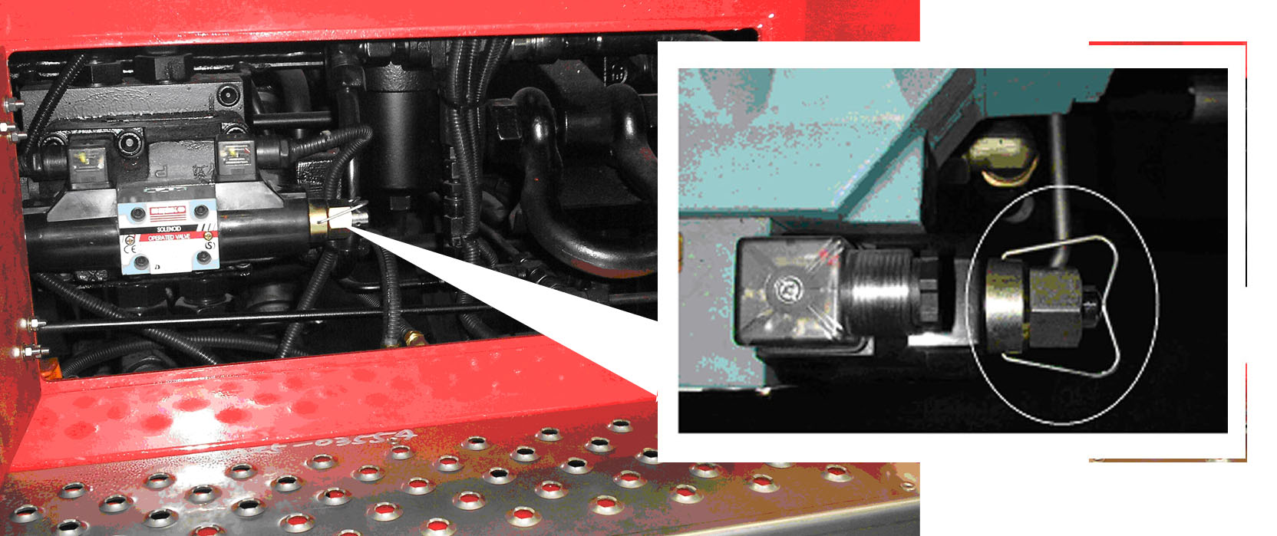

Фотография 6- клапан ручного выбора лестница/аутриггер

Рычаги ручного управления
Рычаги ручного управления расположены под панелью управления верхней частью на пульте управления.
Рычаги ручного управления показаны на фотографии 7.
В соответствии со схемой управления 6, размещённой на месте оператора, управляйте рычагами осторожно. Чтобы поставить лестницу в транспортное положение производите операции в следующем порядке: опускание лифта (рычаг 2) → складывание лестницы (рычаг3) → вращение (рычаг 4) → опускание лестницы (рычаг5).

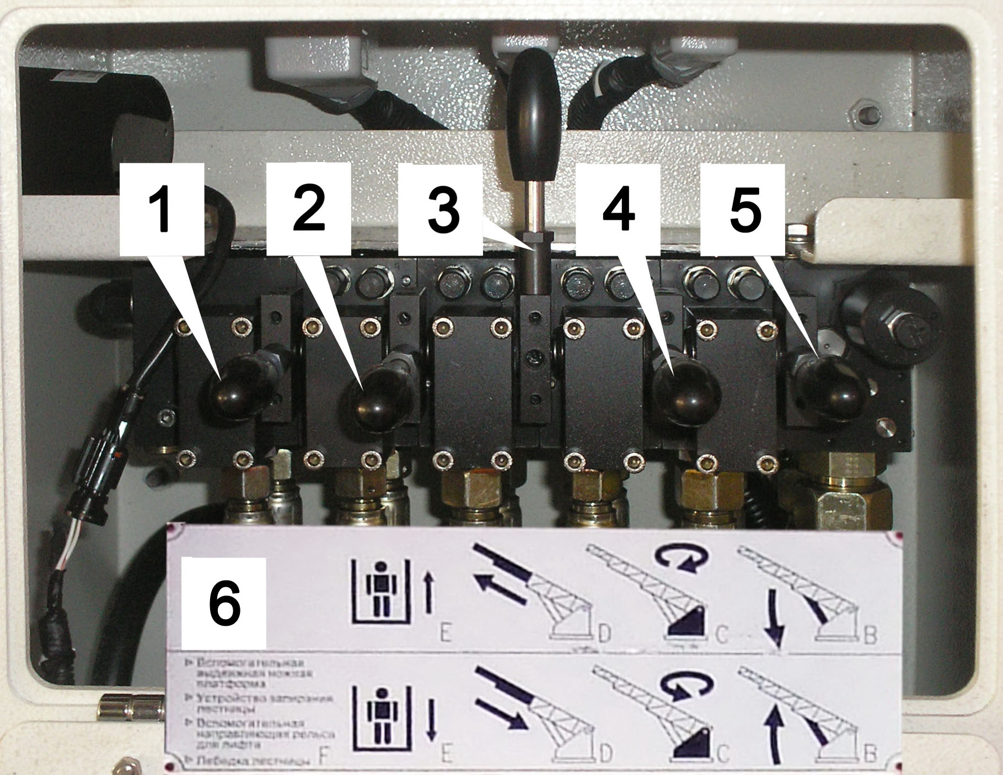
Фотография 7- Рычаги ручного управления
1- рычаг подачи гидравлической жидкости к клапанам; 2- подъем/спуск лифта;
3- выдвигание/сдвигание лестницы; 4- поворот лестницы вправо/лево; 5- подъем/опускание лестницы; 6- таблица соответствия рычагов выполняемым действиям.

Для управления выдвижной платформой, запорным устройством лестницы, вспомогательным рельсом в ручном режиме используются пульт ручного управления (фотография 8). Пульт находятся в нижней части главной операционной панели.
Для работы пульта необходимо подать питание на пульт включив тумблер питания 1 (фотография 8), для открытия/закрытия запорного устройства нажать тумблер 2, для выдвигания/сдвигания вспомогательного рельса тумблер 3, для выполнения того или иного действия необходимо удерживать нужный тумблер в нажатом положении и совершать манипуляции рычагом ручного управления 1 (фотография 7).
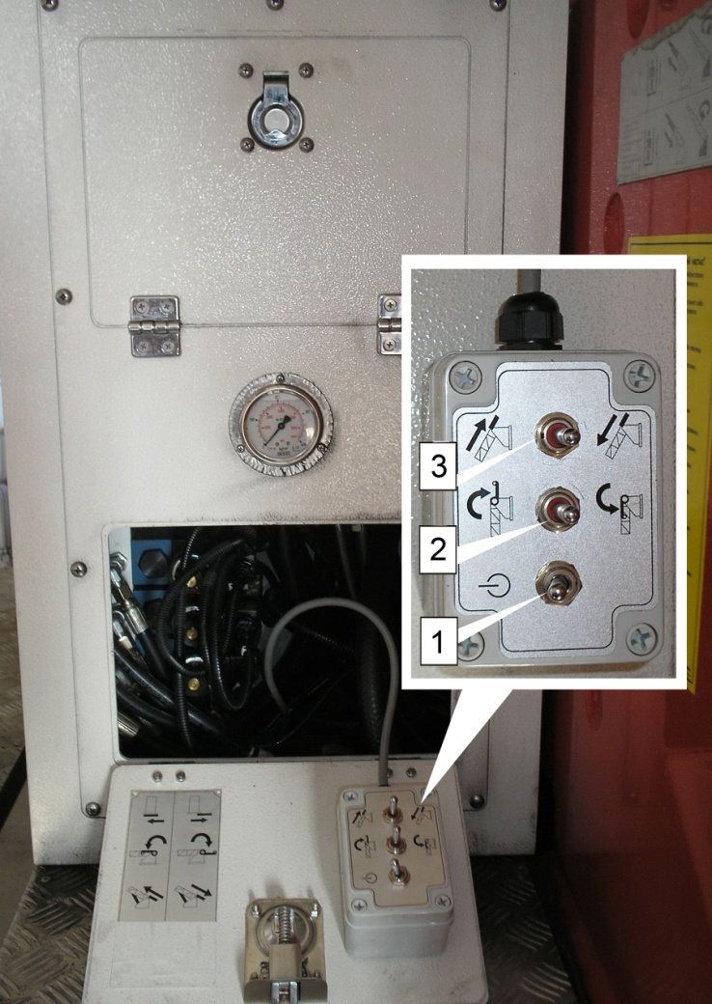
Фотография 8- Пульт ручного управления
1- питание пульта; 2- открытие/закрытие запорного устройства; 3- выдвигание/сдвигание вспомогательного рельса.

4.5.4. Переговорное устройство
Переговорное устройство (фотография 9) установлено на главном пульте для речевой связи с вершиной лестницы. Имеется возможность регулировки громкости динамика, как главном пульте, так и на вершине лестницы.

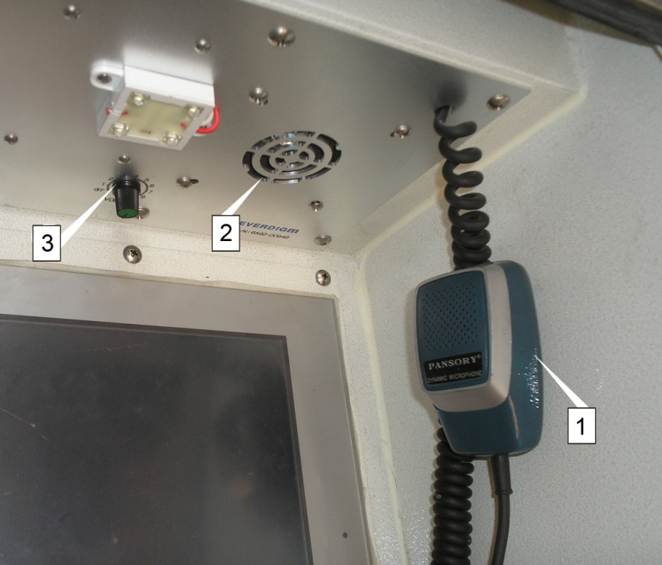
Фотография 9 – Переговорное устройство
1- микрофон; 2- динамик; 3- регулятор громкости.

4.5.5. Сенсорный экран отображения рабочих параметров АЛ
Экран отображения рабочего состояния лестницы сенсорный, поэтому для просмотра интересуемой вкладки необходимо нажать пальцем на соответствующую область на экране.
Экран содержит четыре основных страницы:
- на главную страницу;
- состояние сенсора;
- подробно о сигналах;
- о компании.
Главная страница (фотография 10) отображает:
- рабочее поле отображается как графическая школа (высота подъема и вылет) 1 ;
- изображение видеокамеры с вершины лестницы 2;
- значения основных рабочих параметров (высота, радиус, угол, и т.д.) 3;
- состояние основных сенсоров 4;
- движения, которые возможно производить в данном состоянии 5;
- название основных страниц 6.

* Если дотронуться до изображения камеры лафетного ствола на главном экране, появится изображение на экране крупным планом.

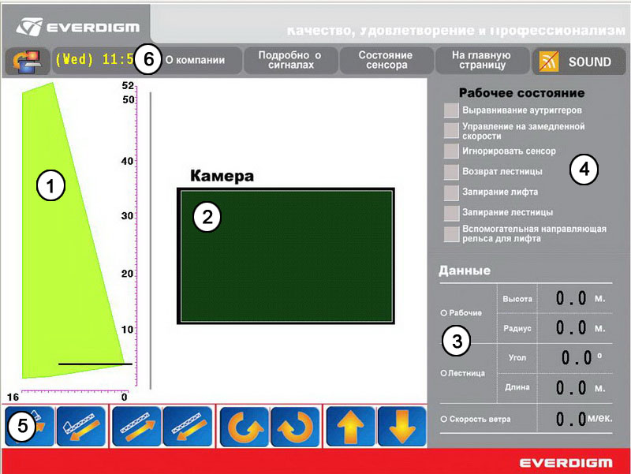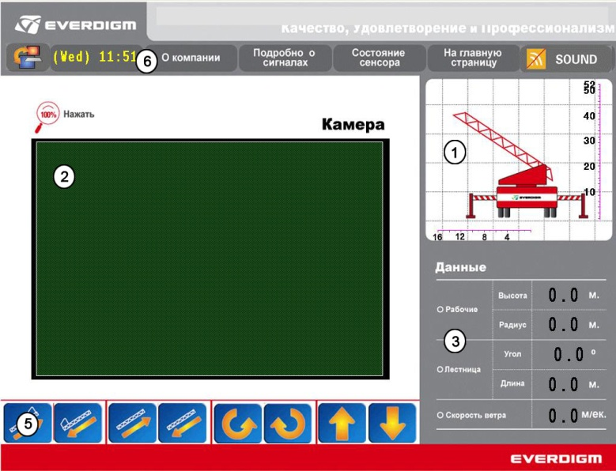
Фотография 10 – Главная страница

Состояние сенсора 7 (фотография 11).
Эта страница отображает:
- состояние всех сенсоров;
- угол подъема;
- длинна выдвижения;
- перегруз.

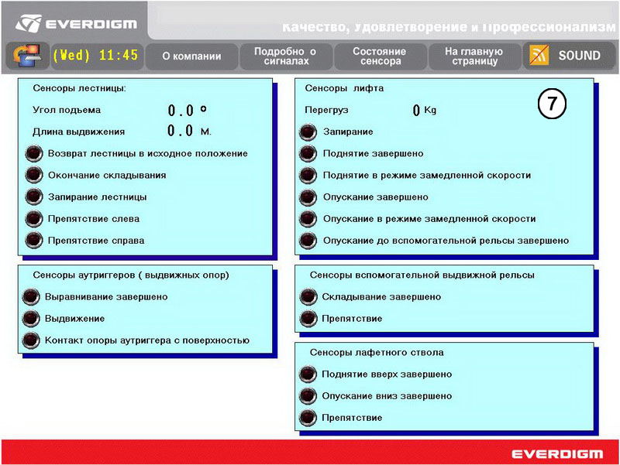
Фотография 11- Состояние сенсоров.

Подробно о сигналах 8 (фотография 12).
Данная страница отображает информацию о произведенных действиях привязанных ко времени. Таким образом, есть возможность отслеживания произведенных действий.
При перезагрузке (запуске) системы данные стираются.

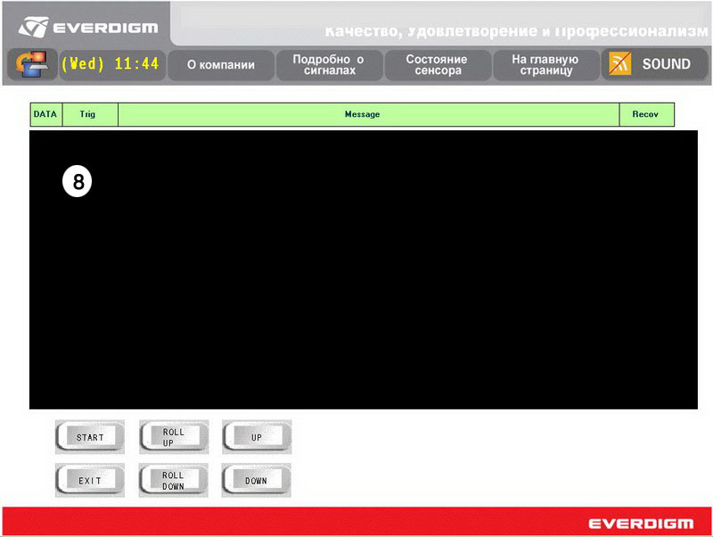
Фотография 12- Подробно о сигналах.

О компании 9 (фотография 13).
Содержится контактная информация о заводе производителе.

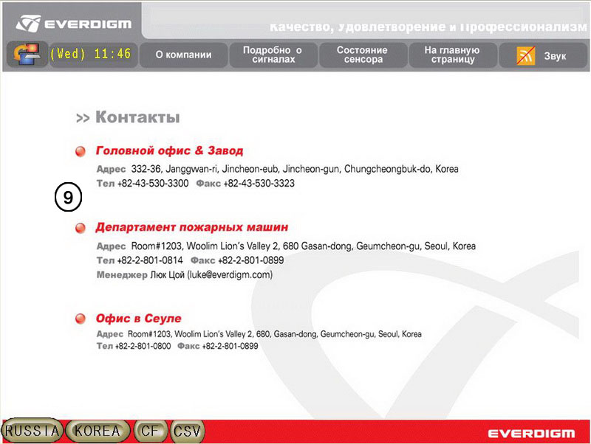
Фотография 13- О компании.

Для возможности использования сенсорного экрана в зимний период и при низких температурах в конструкции экрана предусмотрен автоматический подогрев.
4.5.6 Контроль безопасности лестницы (верхней части) (автоматические блокировки).
Автоматические блокировки, которые могут сработать во время выполнения операций перечислены в таблице 3.

Таблица 3

№ | Рабочее состояние | Условие | Контролирующий сенсор | Блокировка
1 | Поднятие лестницы | Максимальный угол подъёма | Сенсор угла подъёма | Автоматическая остановка поднятия лестницы
2 | Опускание лестницы | Минимальный угол подъёма | Сенсор угла поворота | Автоматическая остановка опускания лестницы
3 | Опускание лестницы | Безопасное достижение максимального состояния | Сенсор обнаружения максимального предела | Автоматическая остановка опускания лестницы
4 | Опускание лестницы | Сенсор обнаружения препятствия | Сенсор обнаружения препятствия | Автоматическая остановка опускания лестницы
5 | Опускание лестницы | Превышение безопасности рабочей зоны | Сенсор угла подъёма и выдвижения | Автоматическая остановка опускания лестницы
6 | Опускание лестницы | Неправильное горизонтальное расположение | Сенсор горизонтального уровня | Автоматическая остановка опускания лестницы
7 | Опускание лестницы | Поднятие опоры аутриггера | Сенсор касания с поверхностью | Автоматическая остановка опускания лестницы
8 | Увеличение длины лестницы | Точка максимального выдвижения | Сенсор максимального выдвижения | Автоматическая остановка выдвижения лестницы
9 | Увеличение длины лестницы | Обнаружение препятствия | Сенсор обнаружения препятствия | Автоматическая остановка выдвижения лестницы
10 | Увеличение длины лестницы | Безопасное достижение максимального состояния | Сенсор обнаружения максимального предела | Автоматическая остановка выдвижения лестницы
11 | Увеличение длины лестницы | Превышение безопасности рабочей зоны | Сенсор угла подъёма и выдвижения | Автоматическая остановка выдвижения лестницы
12 | Увеличение длины лестницы | Неправильное горизонтальное расположение | Сенсор горизонтального уровня | Автоматическая остановка выдвижения лестницы
13 | Увеличение длины лестницы | Поднятие опоры аутриггера | Сенсор касания с поверхностью | Автоматическая остановка выдвижения лестницы
14 | Увеличение длины лестницы | Завершение складывания стрелы крана | Сенсор завершения складывания стрелы | Автоматическая остановка выдвижения лестницы
15 | Увеличение длины лестницы | Опасная скорость ветра | Сенсор определения скорости ветра | Автоматическая остановка выдвижения лестницы
16 | Складывание лестницы | Полностью сложена лестница | Сенсор выдвижения | Автоматическая остановка складывания лестницы
17 | Складывание лестницы | Безопасное достижение максимального состояния | Сенсор обнаружения максимального предела | Автоматическая остановка складывания лестницы
18 | Вращение налево | Сенсор определения препятствия слева | Сенсор обнаружения препятствия | Автоматическая остановка вращения налево
19 | Вращение налево | Опасная скорость ветра | Сенсор определения скорости ветра | Автоматическая остановка вращения налево
20 | Вращение налево | Безопасное достижение максимального состояния | Сенсор обнаружения максимального предела | Автоматическая остановка вращения налево
21 | Вращение налево | Неправильное горизонтальное расположение | Сенсор горизонтального уровня | Автоматическая остановка вращения налево
22 | Вращение налево | Поднятие опоры аутриггера | Сенсор касания с поверхностью | Автоматическая остановка вращения налево
23 | Вращение налево | Аутриггер не выдвинут | Сенсор выдвижения аутриггера | Автоматическая остановка вращения налево
24 | Вращение направо | Сенсор определения препятствия справа | Сенсор обнаружения препятствия | Автоматическая остановка вращения направо
25 | Вращение направо | Опасная скорость ветра | Сенсор определения скорости ветра | Автоматическая остановка вращения направо
26 | Вращение направо | Безопасное достижение максимального состояния | Сенсор обнаружения максимального предела | Автоматическая остановка вращения направо
27 | Вращение направо | Неправильное горизонтальное расположение | Сенсор горизонтального уровня | Автоматическая остановка вращения направо
28 | Вращение направо | Поднятия опоры аутриггера | Сенсор касания с поверхностью | Автоматическая остановка вращения направо
29 | Вращение направо | Аутриггер не выдвинут | Сенсор выдвижения аутриггера | Автоматическая остановка вращения направо
30 | Использование лифта | Перегрузка лифта | Сенсор определения нагруженности лифта | Остановка движения лифта

4.6. Расположение и характеристики элементов водопенных комуникацый.

Совместно с системой по спасению людей с высоты, в конструкции автолестницы имеются водопенные коммуникации для тушения очагов возгорания на высоте. Это может максимально увеличить эффективность противопожарных работ, производя пуск воды на участки возгорания сверху.
Водопенные коммуникации состоят:
- соединительный клапан;
- дренажный клапан;
- поворотный механизм;
- телескопический трубопровод;
- лафетный ствол;

Автолестница не имеет собственного насоса и емкости для огнетушащих веществ, поэтому для проведения работ по пожаротушению необходимо подать огнетушащие вещества в систему подачи воды автолестницы из стороннего источника (автоцистерны).
Установить автоцистерну около автолестницы таким образом, чтобы она не мешала проведению спасательных работ. На автоцистерне должен быть установлен насос соответствующей мощности. Соединить пожарным рукавом цистерну и автолестницу. Открыть задвижку соединительного клапана на автолестнице, подать воду из цистерны.
Используя рукав, внимательно следите, чтобы он не перегибался и не перекручивался. Не открывайте кран (клапан) подачи воды до полного соединения автоцистерны и автолестницы рукавом. Будьте осторожны при использовании рукова под давлением, при пуске воды.

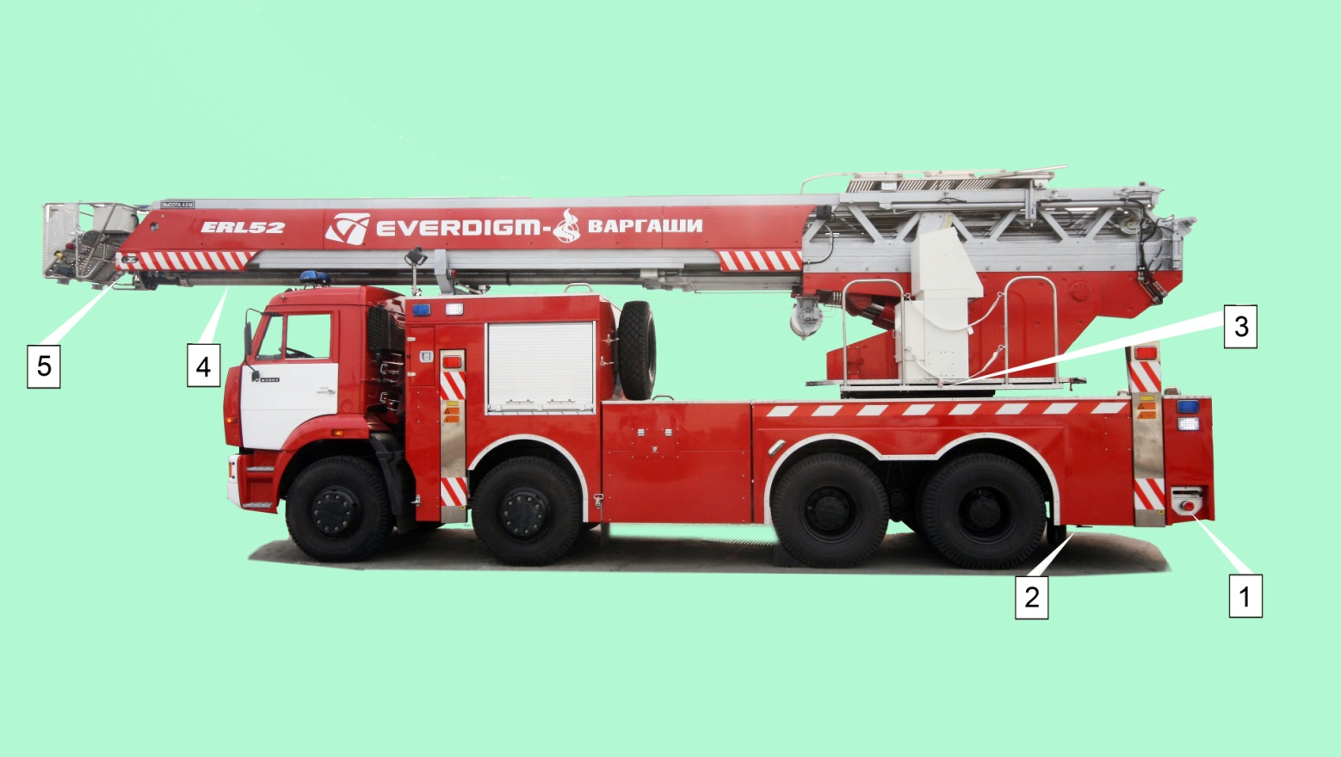
Фотография 14 – Элементы водопенных комуникацый.
1- соединительный клапан; 2- дренажный клапан; 3- поворотный механизм;
4- телескопический трубопровод; 5- лафетный ствол.

4.6.1 Соединительный клапан
Соединительный клапан изображен на фотографии15

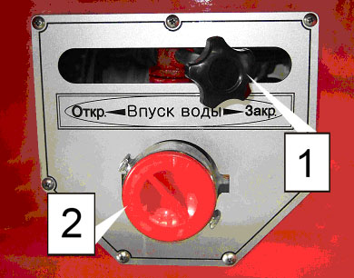
Фотография 15- Соединительный клапан
- перекрывной клапан; 2- соединительная гайка.

Подача воды в систему автолестницы осуществляется через соединительный клапан. Соединительные клапана расположены в 3 местах, на левой стороне, правой стороне и сзади автолестницы 1 (схема 3).
На входе каждого соединительного клапана имеется защитная фильтрующая сетка, изготовленная из нержавеющей проволоки сечением в 1мм, ширина и длинна ячейки 5 мм.
В системе подачи воды автолестницы предусмотрен предохранительный клапан, который срабатывает при давлении подачи воды более 20 кг/ см²

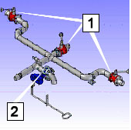
Схема 3 – Водопенные коммуникации нижней части
1- соединительный патрубок с клапаном; 2- дренажный клапан.

4.6.2 Дренажный клапан
При сдвигании лестничных маршей, огнетушащие вещества, которые находятся в телескопическом трубопроводе, могут создать избыточное давление и тем самым разрушить трубопровод. Для предотвращения аварийной ситуации в системе подачи огнетушащих веществ установлен дренажный клапан 2 (схема 3). Клапан открывается автоматически при сдвигании лестничных маршей, при окончании сдвигания клапан автоматически закрывается.
Дренажный клапан также может работать в ручном режиме при выходе из строя автоматики. Для открытия клапана в ручном режиме, потяните рукоятку дренажного клапана на себя (фотография16).
.
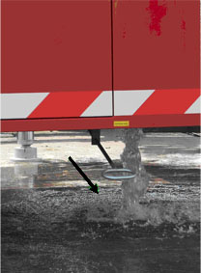
Фотография 16 - Дренажный клапан

4.6.3 Поворотный механизм
Поворотный механизм показан на фотографии 17.
Поворотный механизм предназначен для подвода рабочей гидравлической жидкости, электроэнергии и средств пожаротушения с нижней части на верхнюю. При этом верхняя часть может свободно вращаться на 360 ˚. Соединение поворотного механизма и водопенных комуникацый нижней части показано на схеме 4.
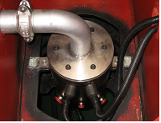
Фотография 17 – Поворотный механизм

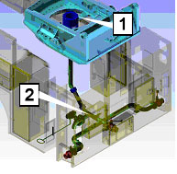
Схема 4 – Поворотный механизм.
1- поворотный механизм; 2- водопенные коммуникации нижней части.
4.6.4. Телескопическая подающая труба
Для подачи огнетушащих веществ к лафетному стволу, при работах по спасению людей, имеется алюминиевая труба телескопического типа 1 (фотография 18)
Труба состоит из 6 участков телескопического типа, труба удлиняется совместно с выдвижением лестничных маршей 3 , это позволяет использовать лафетный ствол 2 на любой высоте.

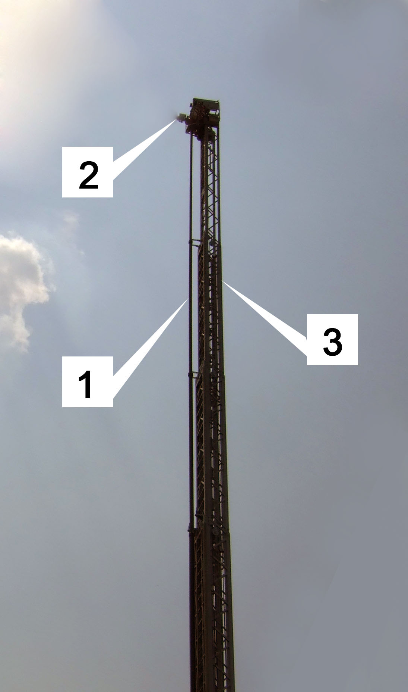
Фотография 18 - Телескопическая подающая труба
1- телескопическая труба; 2- лафетный ствол; 3- лестничный марш.

4.6.5 Автоматический лафетный ствол
Автоматический лафетный ствол изображен на фотографии 19

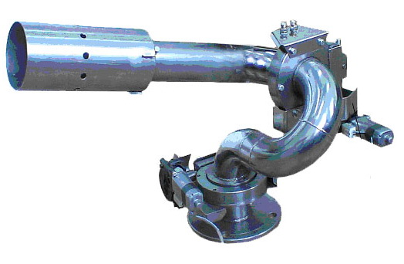
Фотография 19- автоматический лафетный ствол

Технические характеристики лафетного ствола даны в таблице 4

Таблица 4

Наименование параметра | Норма
Диаметр отверстия водяного насадка, мм | 50
Рабочее давление, МПа | 0.8±0.05
Расход воды, л/с, не менее | 60
Расход водного раствора пенообразователя, л/с, не менее | 50
Перемещение ствола, град, не менее:
в горизонтальной плоскости | ±175
в вертикальной плоскости:
вверх | 90
вниз | 20
Скорость поворота ствола, град/с, не менее
в горизонтальной плоскости | 10
в вертикальной плоскости | 10
Дальность струи (по крайним каплям), м, не менее
водяной | 65
пенной | 45
Угол факела распылённой струи, град | 30±5
Кратность пены на выходе из ствола | 7.0
Диаметр присоединительной резьбы насадка, мм | G 2½
Напряжение электрического питания, В | 24/12
Установленная мощность, Вт | 2х90 Вт
Климатическое исполнение по ГОСТ 15150 | От -50 до +50°С
Габаритные размеры, мм., не более
-длина | 900
-ширина | 400
-высота | 500
Масса ствола, кг, не более | 33

Управление лафетным стволом.
При пуске воды лестница должна двигаться вперед по направлению к участку пожара, а лафетным стволом можно управлять, точно прицеливаясь к участку возгорания.
Управление лафетным стволом производится при помощи блока управления лафетным стволом (фотография 20) расположенного на главном пульте управления 7 (фотография 5).
В блоке находятся тумблеры управления лафетным стволом, соответствующие его перемещениям в горизонтальной 3 (фотография 20) и вертикальной плоскостях 2, а также тумблер выбора режима подачи воды (струя \ распыление) 1. Выбор режима подачи воды позволяет достичь желаемого потока воды, подходящего к характеристикам пожара (фотография 21).

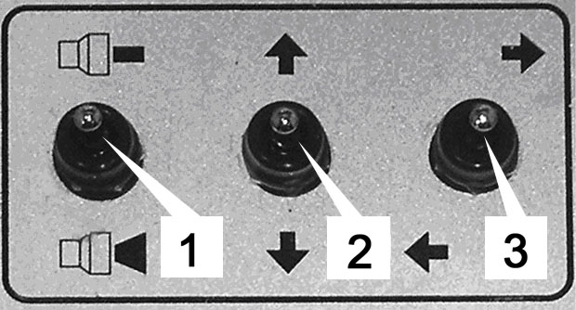
Фотография 20 - Блок управления лафетным стволом
1 – подача воды (струя/распыление); 2 – поднятие/опускание; 3 - поворот вправо/лево

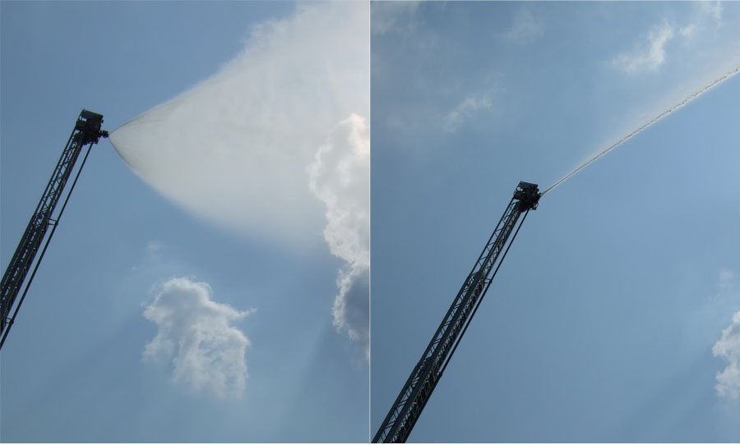
Фотография 21 – вид подачи воды
Распыление (с лева); струя (справа).

4.6.6 Обогрев гидросистемы
При температуре воздуха 0ºС и ниже для предотвращения замерзания гидравлической жидкости на автолестнице предусмотрен её обогрев. Обогрев жидкости осуществляется тэнами встроенными в гидравлический бак. Для включения обогрева во время выезда необходимо включить клавишу «Обогрев» на панели приборов, а во время оперативного ожидания, обогрев осуществляется от сети 220 V. Для обогрева от сети используется электрический кабель 2 (фотография 23) (в комплекте). Кабелем соединяется розетка сети (220V) и разъем 1 на автолестнице.
Разъем обогрева находится в задней части автолестницы, с левой стороны по ходу движения автомобиля. Для сокращения времени сборов и исключения повреждения электрического кабеля, при повороте ключа зажигания вилка автоматически отстреливается от разъема лестницы.

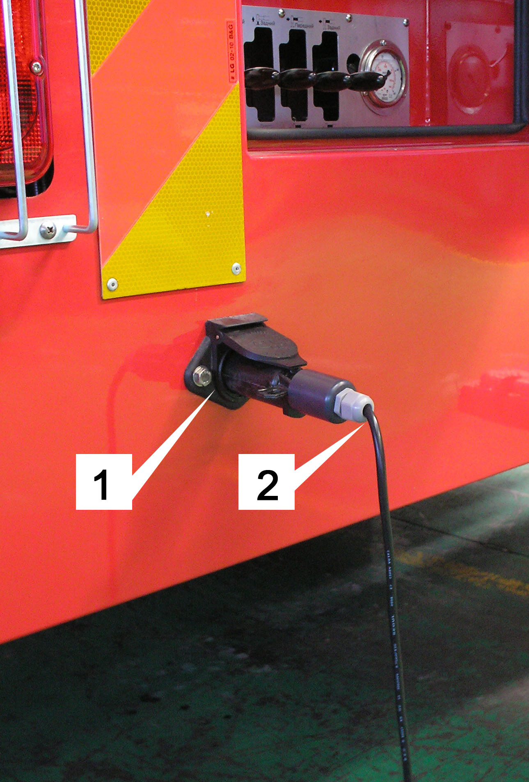
Фотография 23 – Разъем системы подогрева.
1 – разъем; 2 – кабель.

4.7 Электрооборудование

Для подачи электроэнергии на лестницу необходимо нажать клавишу «Подача энергии» 2 (фотография 24). После включения клавиши «Подача энергии», начинают мигать проблесковые огни на кабине автолестницы.
Также на панели приборов установлены клавиши включения сигнальных огней 3, рабочих огней 4, фара – искатель 5, обогрев 6, и сирена 7.

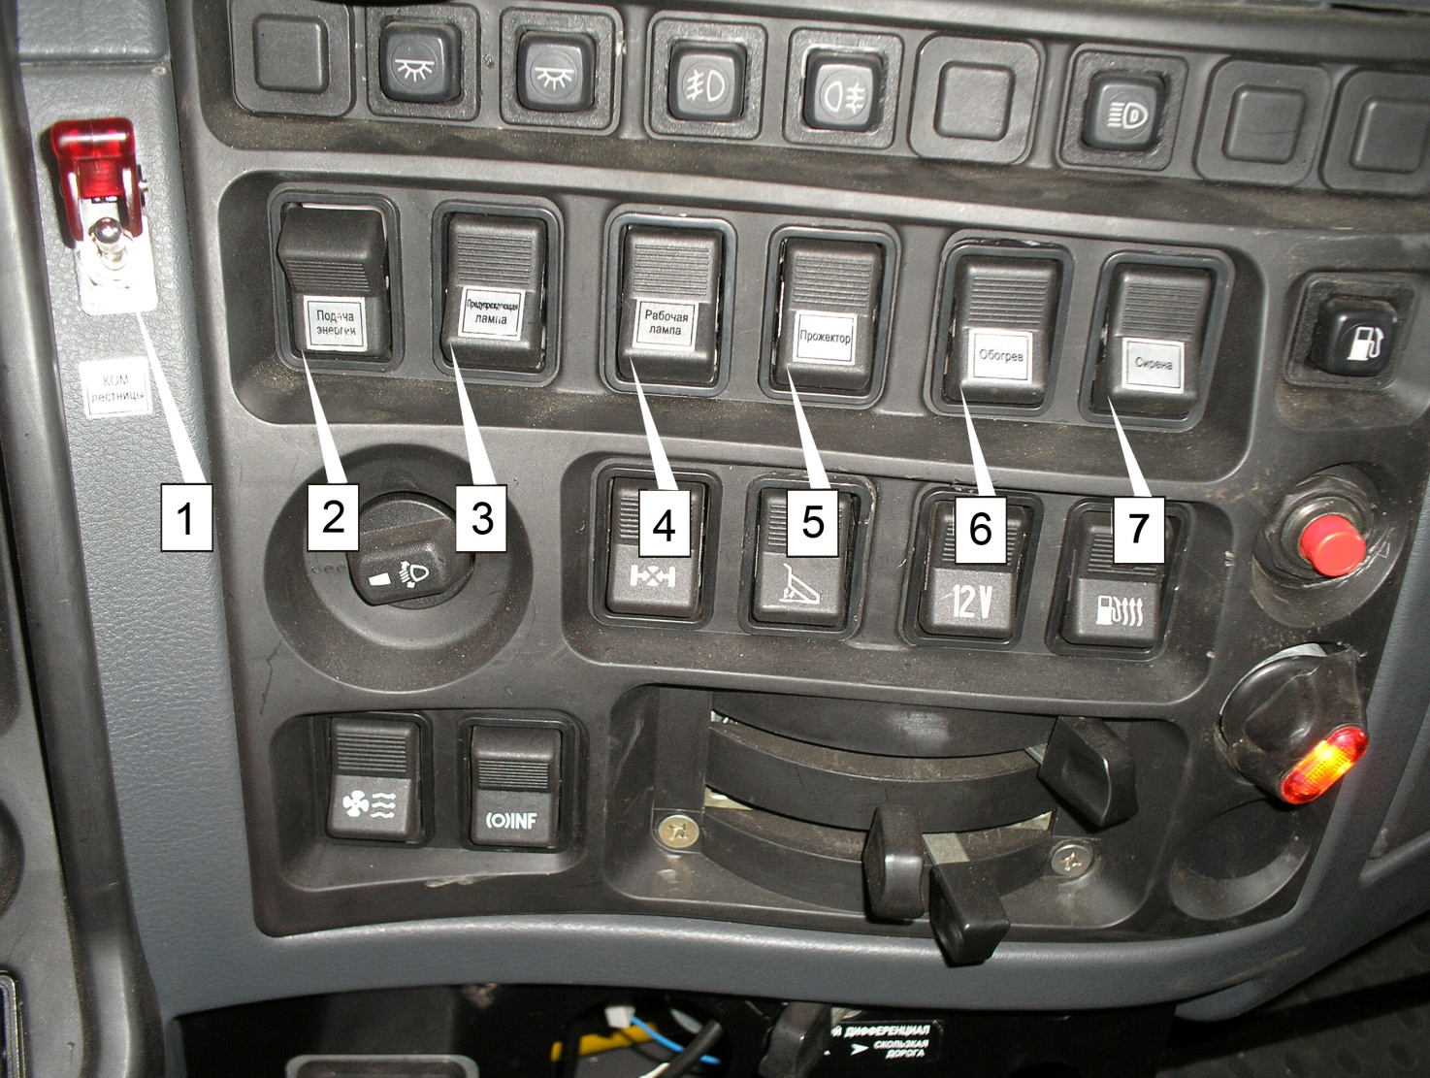
Фотография 24- Панель приборов(заменить на новое )
1- включение КОМ; 2- подача питания; 3- сигнальные огни; 4- рабочие огни;
5- фара-искатель; 6- обогрев гидросистемы; 7- сирена

С левой стороны от панели приборов расположена световая индикация открытия дверей отсеков 1 (фотография 25) и выдвинутых аутригерах 2. При открытии хотя бы одной двери или выдвигании одного аутриггера загорается соответствующий индикатор.

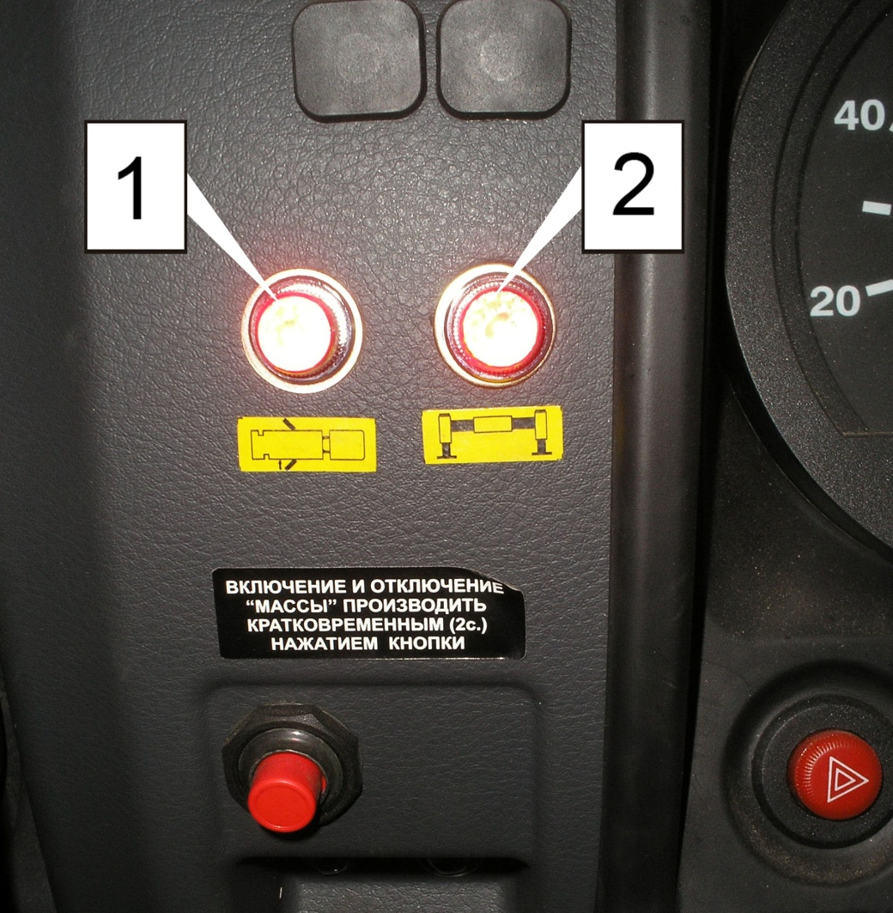
Фотография 25- световая индикация
1- индикация открытых дверей отсеков; 2- индикация выдвинутых аутригеров.

Расположение и характеристика основных световых приборов.
Основные элементы освещения и индикации показаны на фотографии 26
1.Проблесковые маяки. Включаются при включении клавиши «Подача энергии»
2.Сигнальные огни. Синие мигающие сигнальные огни, расположенные с левой, правой и задней сторон автолестницы, предназначены для привлечения внимания при движении и проведении спасательных работ.
3.Рабочие огни. Белые огни расположенные с левой, правой и задней сторон автолестницы, предназначены для освещения рабочей зоны вокруг автолестницы.
4.Сигнальные огни аутриггеров. Красные мигающие сигнальные огни, предназначены для обозначения выдвинутого аутриггера.
5.Фара-искатель. Два фара-искателя расположенных за кабиной водителя, предназначенных для освещения рабочей зоны на высоте.
6.Фара-искатель. Два фара-искателя расположенные с правой и левой сторон от лестничного марша, предназначены для освещения лестничных маршей.
7.Прожектор. Прожектор предназначен для освещения ступеней вспомогательной лестницы.
8.Прожектор. Прожектор освещения поворотного стола.
9.Прожектор. Прожектор освещения вершины лестницы.
10.Габаритные огни. Габаритные мигающие огни, предназначены для обозначения вершины лестницы.
11.Лампа опоры лестницы. Лампа опоры загорается в момент срабатывания сенсора укладки лестничного пакета в транспортное положение.
12.Лампа освещения меток для совмещения продольной оси автомобиля и лестничных маршей.

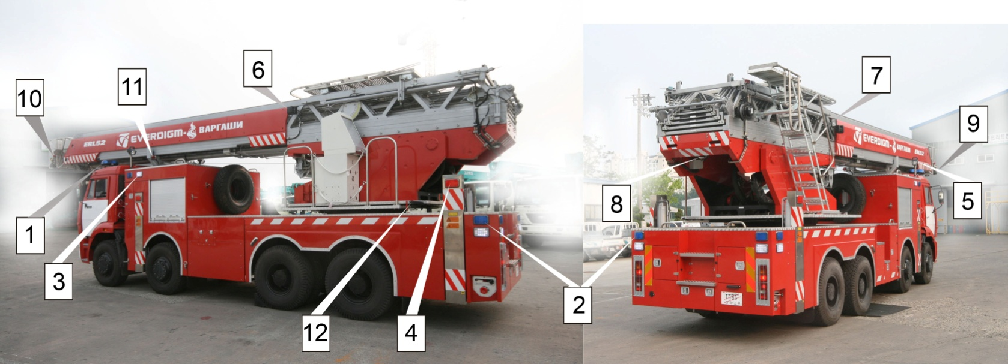
Фотография 26 – Расположение световой сигнализации
1- проблесковые маяки; 2- сигнальные огни; 3- рабочие огни; 4- сигнальные огни аутриггеров; 5- фара-искатель; 6- фара –искатель; 7- прожектор; 8- прожектор; 9- прожектор; 10- габаритные огни; 11- лампа опоры лестницы; 12- лампа

На панели приборов с права от места водителя находится сигнальное громкоговорящее устройство (СГУ)(фотография 27) .
СГУ предназначено для подачи специального звукового сигнала, дополнительных звуковых сигналов, а также для трансляции речевых команд и сообщений во время движения и стоянки транспортного средства.
Устройство обеспечивает трансляцию речевой информации с микрофона, подачу специальных звуковых сигналов различной тональности.

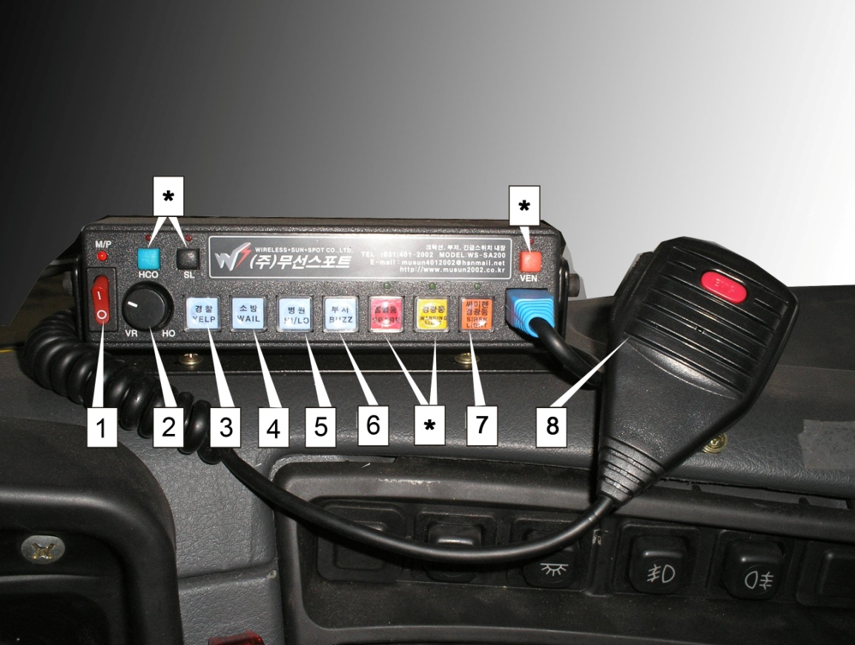
Фотография 27 – СГУ (поменять на новую)
1 –питание; 2- регулятор громкости; 3- клавиша «Сирена милиции»; 4- клавиша «Сирена пожарная»; 5- клавиша «Сирена скорой помощи»; 6- клавиша сирены (рычащий низкий глубокий тональный сигнал); 7- клавиша сирены (разно тональный сигнал); 8- микрофон; * - не задействованы

4.8. Дополнительное оборудование
Работа вспомогательного гидравлического насоса при аварийной ситуации
В случае если основной гидравлический насос неисправен, при работе оборудования в аварийном режиме может быть использован вспомогательный насос (фотография 28), установленный в отсеке автолестницы.
Аварийный вспомогательный насос приводится в действие после запуска вспомогательного двигателя. Вспомогательный двигатель находится в отсеке автолестницы с левой стороны. Поэтому для его использования вспомогательный двигатель необходимо выдвинуть из отсека. При извлечении двигателя для дальнейшего его использования, необходимо зафиксировать его устройством фиксации 6 (фотография 28) от самопроизвольного передвижения во время работы.
Перед запуском двигателя необходимо открыть кран подачи топлива 2. Топливный бак необходимо регулярно проверять на постоянное наличие в нем топлива. Двигатель запускается поворотом ключа зажигания 3. После запуска двигателя, для его стабильной работы, необходимо увеличить обороты, рукоятка управления оборотами 4 (с левой стороны от двигателя). Если вышла из строя электропроводка и на стартер вспомогательного двигателя не подается питание, его можно запустить ручным стартером 5. Для того, чтобы заглушить вспомогательный двигатель необходимо повернуть пусковой ключ в положение OFF (выключено). В зимний период для того, чтобы заглушить вспомогательный двигатель необходимо перекрыть кран подачи топлива, и оставить работать двигатель до полной выработки топлива, затем повернуть пусковой ключ в положение OFF. Это необходимо сделать для предотвращения выхода из строя двигателя. По завершению работы вспомогательного насоса, его необходимо задвинуть в отсек и зафиксировать его от самопроизвольного передвижения во время движения.
Вспомогательный двигатель снижает быстродействие (скорость выполнения) операций оборудования из-за его низкой мощности (производительности), поэтому рекомендуется его эксплуатация только в аварийной ситуации. Таким образом, используйте его только, чтобы свернуть автолестницу в транспортное положение при поломке основного насоса во время операции.
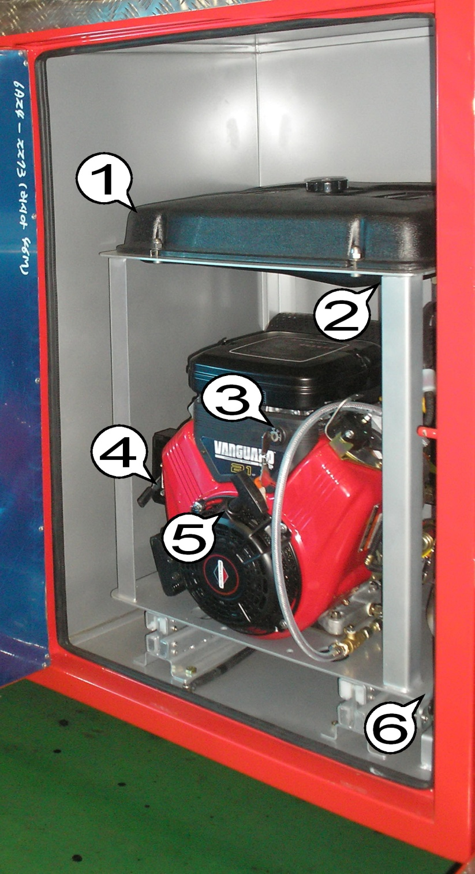
Фотография 28 Вспомогательный гидравлический насос
1- топливный бак; 2- кран подачи топлива; 3- ключ зажигания; 4- рукоятка регулировки оборотов; 5- ручной стартер; 6- устройство для фиксации

5. УКАЗАНИЯ МЕР БЕЗОПАСНОСТИ

5.1 К работе на автомобиле допускаются лица, прошедшие курс обучения по устройству и эксплуатации автомобиля и имеющие соответствующее удостоверение, а также прошедшие инструктаж по технике безопасности.
5.2 При эксплуатации АЛ необходимо соблюдать следующие правила безопасности:
- снижать скорость движения перед поворотом и маневрированием до безопасной;
- не поворачивать резко руль во избежание опрокидывания;
- включать КОМ привода гидравлического насоса только после остановки автомобиля на нейтральной передаче;
- не допускать длительную работу двигателя с выжатой муфтой сцепления – может выйти из строя выжимной подшипник;
- содержать пожарное оборудование и инструмент в постоянной исправности;
- следить за исправным состоянием подножек и поручней, в зимнее время очищать их ото льда и снега.

5.3 Запрещается
- эксплуатировать автомобиль не по прямому назначению;
- эксплуатировать при наличии неисправностей в его системах и агрегатах;
- соскакивать или садиться в автомобиль на ходу; ездить на подножках и задней площадке;
- подсасывать топливо ртом;
- спать в кабине при работающем двигателе;
- эксплуатировать автомобиль при отсутствии на нем исправных заряженных огнетушителей;
- хранить в кабине или кузовах ветошь со следами горюче-смазочных веществ;
- отогревать открытым огнем замерзшие трубопроводы, краны и другие агрегаты автомобиля (для их оттаивания рекомендуется пользоваться ветошью, смоченной горячей водой);
- производить сварочные работы на автомобиле без надежной защиты топливных баков.
- выполнять техническое обслуживание и ремонт автомобиля при работающем двигателе, за исключением регулировки ТНВД и тормозов;
- пользоваться неисправным инструментом;

6 МАРКИРОВАНИЕ, ПЛОМБИРОВАНИЕ

6.1 Изделие снабжено маркировочной табличкой, установленной в кабине водителя с правой стороны.
Табличка содержит следующие данные:
- идентификационный номер изделия;
- индекс двигателя;
- максимальная масса;
- максимальная нагрузка:
на переднюю ось;
на заднюю ось;
на переднюю тележку;
на заднюю тележку.
6.2 На принятом отделом технического контроля автомобиле пломбируются:
- двери кабины водителя, отсеков (10 пломб);
- топливный бак (2 пломбы);
-крышка пульта управления (1 пломба).
Автомобиль упаковке не подлежит.
6.4 Табличка лафетного ствола содержит:
- наименование предприятия изготовителя;
- условное обозначение ствола;
- рабочее давление;
- заводской номер ствола;
- год выпуска ствола;
- обозначение стандарта.

7. ТРАНСПОРТИРОВАНИЕ

Транспортирование автомобиля может производиться по железной дороге, водным и воздушным транспортом и своим ходом.
7.1 Транспортирование по железной дороге.
Автомобиль должен быть подготовлен к перевозке таким образом, чтобы обеспечивалась безопасность движения подвижного состава железной дороги и сохранность его в процессе транспортирования. При этом должны соблюдаться «Правила перевозки грузов» и «Технические условия погрузки и крепления грузов» Министерства путей сообщения РФ.
Перед транспортировкой автомобиля по железной дороге, произвести следующие работы:
- установить нормальное давление в шинах;
- уложить на штатные места и надежно закрепить все пожарное оборудование;
- проверить работу и надежность ручного тормоза, после погрузки автомобиля на платформу затормозить изделие;
- закрыть и опломбировать все двери, составить опись с указанием количества пломб;
- автомобиль устанавливается на платформе так, чтобы его продольная ось и продольная ось платформы лежали в одной вертикальной плоскости.
Автомобиль может транспортироваться на железнодорожной платформе совместно с другими закрепленными на ней грузами.
Правильность и надежность размещения и крепления проверяется грузоотправителем, который удостоверяет это в вагонном листе отметкой «Техника размещена и закреплена на подвижном составе правильно» и заверяет отметку подписью с указанием своей должности.
7.2 Порядок перемещения своим ходом.
Для перемещения своим ходом необходимо:
- заправить автомобиль горюче-смазочными материалами;
- проверить укладку пожарного оборудования и надежность его крепления;
- проверить плотность и надежность закрытия дверей кузова;
- произвести перегон машины согласно» Правилам дорожного движения».
По прибытии к месту назначения необходимо:
- убедиться в отсутствии течи топлива, смазочных материалов, охлаждающей жидкости;
- убедиться в надежности крепления пожарного оборудования;
- проверить работу КОМ;
- произвести запуск и прокрутку пожарного насоса.
7.3 Порядок перемещения водным транспортом.
При транспортировании водным транспортом автомобили размещают в трюмах, твиндеках или на открытых палубах (с согласием грузоотправителя) судов так, чтобы свободное расстояние было не менее 250 мм перед радиатором и 130 мм с остальных сторон.
После установки и закрепления автомобиля нужно включить первую передачу коробки передач и раздаточной коробки, стояночную тормозную систему, довести давление воздуха в шинах до нормы и отключить выключатель аккумуляторных батарей.
7.4 Порядок перемещения воздушным транспортом.
При транспортировании воздушным транспортом после погрузки их в грузовую кабину транспортного средства следует включить главную передачу коробки передач и раздаточной коробки, затормозить автомобиль стояночной тормозной системой, довести давление в шинах до нормы и отключить выключатель аккумуляторных батарей и установить выключатели рессор. Выключатели рессор устанавливают для исключения перемещения рамы автомобиля относительно его мостов во время транспортирования. Выключатели рессор изготовляет грузоотправитель из брусков древесины твердых пород на 10-15 мм больше блокируемого затвора. На мостах выключатели крепят отожженной проволокой или брезентовыми ремнями.
Размещение и крепление автомобиля в транспортном средстве производят по типовой схеме размещения и швартовки.
Топливные баки автомобиля должны быть заполнены на половину их вместимости. Необходимость слива охлаждающей жидкости решается в зависимости от конкретных условий транспортирования.

8. ТЕХНИЧЕСКОЕ ОБСЛУЖИВАНИЕ

Конструкция автолестницы непрерывно совершенствуется, поэтому возможны некоторые несоответствия автолестницы рисункам и тексту настоящего руководства по ТО.

8.1. Таблица периодической проверки

Устранение всех обнаруженных неисправностей и отклонений от норм, а также все виды ухода должны проводиться в сжатые сроки без разрывов во времени между отдельными операциями.
Техническое обслуживание, шасси производится согласно инструкции завода изготовителя.

Таблица 5

Период проверки | Ежедневно | Еженедельно | Ежемесячно | Каждые  6 месяцев | Ежегодно | Каждые 5лет
Период проверки | Проверка | Проверка | Проверка | Проверка | Проверка | Проверка
Период проверки |  |  |  |  | (100 часов) | (500 часов)
Проверка основных поверхностных внешних признаков

Проверка кузова машины | ●
Ослабление дверных петель и дверных ручек |  |  | ●
Проверка закрывания дверей | ●
Проверка сложенного (транспортного) состояния аутриггеров | ●
Проверка сложенного состояния лестницы | ●
Проверка сложенного состояния лифта | ●
Проверка корпуса (кузова)
Проверка на наличие трещин |  |  |  |  | ●
Проверка безопасности складывания лестницы |  |  |  |  | ●
Проверка на наличие болтов /заклепок |  |  |  |  | ●
Проверка верхней плиты платформы |  |  |  |  | ●
Проверка двери-жалюзи |  |  |  |  | ●
Проверка дверей и дверных петель |  |  |  |  | ●
Проверка гидравлического устройства
Проверка на наличие протечек |  | ●
Проверка уровня масла в гидравлическом баке |  | ●
Выделение влаги в гидравлическом баке |  |  | ●
Проверка гидравлического масла |  | ●
Проверка нагревателя DC24V/AC220V |  |  |  |  | ●
Проверка сетчатого фильтра |  |  |  |  | ●
Проверка фильтра для сливных магистралей |  |  |  |  |  | ●
Проверка фильтра высокого давления |  |  |  |  |  | ●
Замена гидравлического масла |  |  |  |  |  | ●
Проверка гидравлического насоса на наличие протечек |  | ●
Проверка гидравлических цилиндров на наличие протечек |  | ●
Проверка трубы высокого давления на наличие протечек |  | ●
Проверка клапанов (кранов) на наличие протечек |  | ●
Проверка устройств передачи мощности
Проверка соединений коробки отбора мощности |  | ●
Проверка на наличие протечек масла |  | ●
Проверка наличия масла |  |  | ●
Замена масла |  |  |  |  |  | ●
Впрыск смазки в карданные валы |  |  |  | ●
Проверка аутриггеров
Проверка внешнего вида датчиков |  |  |  | ●
Проверка состояния гидравлических труб и электропроводки |  |  |  |  | ●
Проверка сигнальных огней |  | ●
Проверка цилиндров аутриггера |  |  |  | ●
Проверка на наличие протечек гидравлического масла |  | ●
Проверка на наличие трещин в конструкции |  |  |  |  | ●
Проверка на наличие трещины штифта (оси) |  |  |  |  | ●
Впрыск смазки |  |  |  | ●
Проверка поворотного стола
Проверка внешнего вида поворотного редуктора |  |  |  | ●
Проверка уровней трансмиссионного масла |  | ●
Замена трансмиссионного масла |  |  |  |  |  | ●
Проверка на наличие зазора между зубчатым колесом и поворотной шестерней |  |  |  | ●
Проверка на наличие ослабления болтов зубчатого кольцевого колеса |  |  |  | ●
Проверка платформы |  |  |  |  | ●
Проверка опорного цилиндра |  |  |  | ●
Проверка на наличие трещины в конструкции |  |  |  |  | ●
Проверка на наличие трещины штифта (оси) |  |  |  |  | ●
Впрыск смазки |  |  |  | ●
Проверка лестницы
Проверка внешнего вида |  |  |  | ●
Проверка цилиндра выдвижения |  |  |  | ●
Проверка проводов электропитания |  |  |  | ●
Проверка шкива |  |  |  |  | ●
Проверка блокирующих устройств лестницы |  |  |  |  | ●
Проверка на наличие датчиков |  |  |  | ●
Проверка на наличие риска падения различных устройств |  | ●
Проверка водопроводных труб |  |  |  |  | ●
Проверка на наличие трещины в конструкции |  |  |  |  | ●
Проверка на наличие трещины штифта (оси) |  |  |  |  | ●
Впрыск/распределение смазки |  |  |  | ●
Проверка опорного цилиндра |  |  |  | ●
Проверка вспомогательной лестницы
Проверка фиксирующих кронштейнов |  |  |  |  | ●
Проверка подножек (ступенек) |  |  |  |  | ●
Проверка раздвижной (скользящей) стороны |  |  |  |  | ●
Впрыск смазки |  |  |  | ●
Проверка лифта
Проверка внешнего вида |  |  |  |  | ●
Проверка работы |  | ●
Проверка барабана лифта |  | ●
Проверка на наличие риска падения различных устройств |  | ●
Проверка на наличие трещин конструкции |  |  |  |  | ●
Проверка на наличие трещины штифта (оси) |  |  |  |  | ●
Впрыск смазки |  |  |  | ●
Проверка специальной лампы аварийной сигнализации
Проверка устройства связи |  | ●
Проверка предупредительного светового сигнала |  | ●
Проверка осветителя |  | ●

8.2 Проверка основных поверхностных внешних признаков

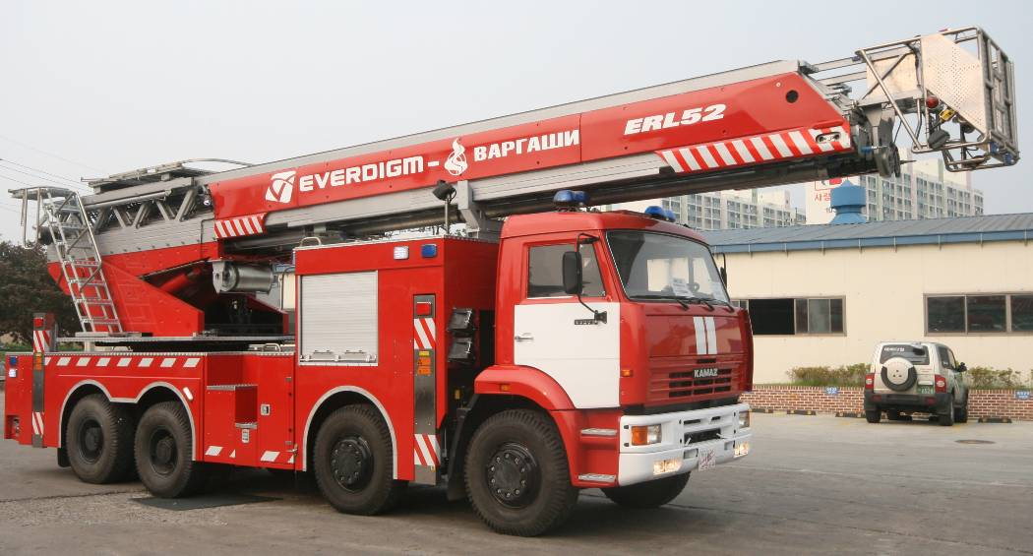

Фотография 29. Внешний вид

8.2.1. Проверка кузова АЛ

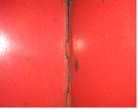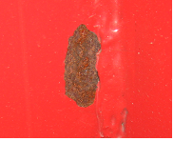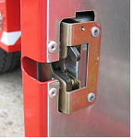

Фотография 30 Дефекты кузова

Проверьте кузов АЛ на наличие дефектов таких как трещины и отслоения краски (Фотография 30). Проверьте кузов машины, обратив особое внимание на места соединения и боковые подвижные части.
Области, где отслоилась краска, вскоре покроются ржавчиной, поэтому их необходимо закрасить в кратчайшие сроки. Если обнаружены дефекты, обратитесь к производителю, в целях скорейшего возможного ремонта.
Проверьте болты и заклепки во всех местах соединения.
Проверьте наличие следов протечек масла из оборудования на месте стоянки.

8.2.2. Проверка дверей

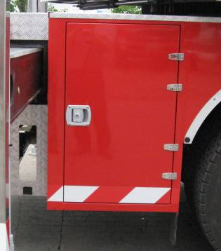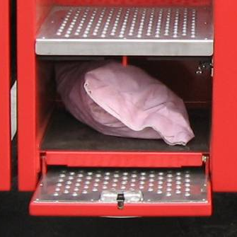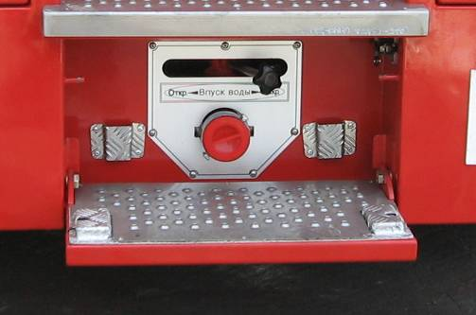

Фотография 31. Внешний вид дверей отсеков

Проверьте состояние блокировки дверей.
Проверьте петли и блокирующие устройства. Откройте и закройте двери не менее 3-х раз, чтобы проверить на заедание, посторонние звуки или на неполное закрывание. Проверьте состояние петель и блокирующих устройств. Для дверей, оборудованных газовыми цилиндрами, дверными упорами, проверьте их работу. Открывая ступенчатые двери, проверьте на наличие провисания. Если обнаружено провисание дверей или имеются сгибы в конструкции, обратитесь к производителю для устранения дефектов.

8.2.3Проверка двери-жалюзи

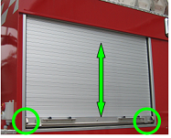

Фотография 32. Двери-жалюзи

Откройте и закройте двери-жалюзи не менее 3-х раз.
Проверьте, легкость хода, и нет ли ослабления натяжения.
Если обнаружены неисправности, обратитесь к производителю для ремонта.

8.2.4. Проверка платформы (верхней плиты)

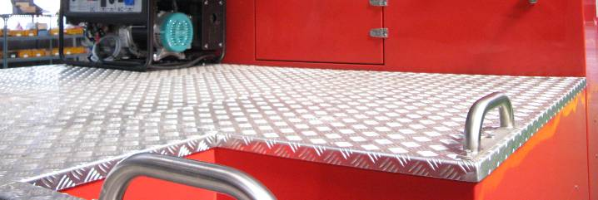

Фотография 33. Верхняя плита платформы

Проверьте, каждая ли плита, составляющая платформу, надежно зафиксирована.
Проверьте, нет ли выступающих областей (участков). Любой выступающий участок может привести к производственным травмам рабочих.

8.2.5. Аутриггеры в сложенном состоянии

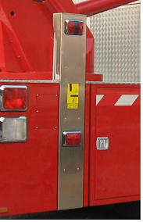
Фотография 34. Аутриггер в сложенном состоянии

Проверьте наружную пластину каждого аутриггера, не выступает ли она за пределы кузова автомобиля. Если он выступает вперед, сдвиньте аутриггер снова. Если он не вошел полностью даже после полного сдвигания, свяжитесь с производителем для последующего ремонта.
Проверьте, не препятствуют ли части кузова, во время складывания аутриггера.
Проверьте опорный цилиндр, чтобы убедиться, не прогнулся ли он, что может помешать его складыванию.
В случае складывания аутриггеров вручную, перемещайте рычаги управления до упора. Если цилиндр погнут или аутриггеры складываются не полностью, незамедлительно обратитесь к производителю для ремонта

8.2.6. Положение лестницы в транспортном состоянии

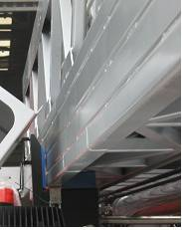

Фотография 35. Лестница в транспортном состоянии

Проверьте лестницу, чтобы убедиться, что она полностью опущена до контакта с опорной стойкой стрелы. Проверьте индикацию на главной панели. Если лестница не переводится в транспортное положение, даже после повторной попытки, обратитесь к производителю.
Если оборудование будет эксплуатироваться с лестницей, неправильно уложенной в транспортное положение, это может привести к серьезным авариям, поэтому будьте внимательны при использовании оборудования. При опускании лестницы на стойку автоматически включается низкоскоростной режим. Если эта функция не работает, обратитесь к производителю для последующего ремонта.

8.2.7.Транспортное положение лифта

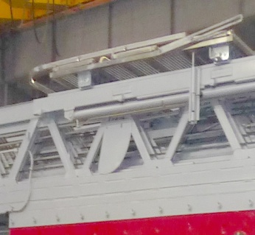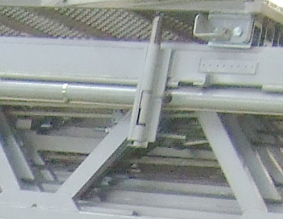

Фотография 36. Лифт в транспортном положении

Когда лифт не эксплуатируется, удостоверьтесь, что запорное устройство лифта заблокировано, и сложите лифт в транспортное положение. Проверьте, работает ли запорное устройство, и что лифт может с легкостью быть сложен и раскрыт.
Проверьте, не поврежден ли трос привода лифта, соединяющий лифт и барабан, и если есть какое-нибудь расплетание, запутанность или переломы, замените его, в случае, когда сделать это самостоятельно не представляется возможным, обратитесь к производителю.

8.3 Проверка работы аутриггера

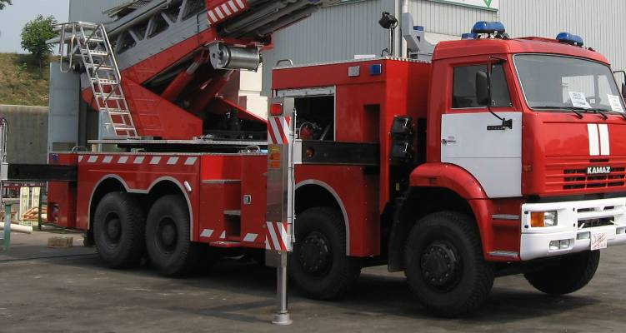

Фотография 37. Проверка работы аутриггера

8.3.1. Проверка работы и состояния складывания

Проверьте на наличие посторонних звуков во время работы аутриггера. После каждого его складывания, необходимо убедиться в полном завершении операции. Выполните операцию автоматического выдвижения аутриггеров не менее 2-3 раз и убедитесь в том, что данная функция работает должным образом.
Проверьте работу ручного управления. Проверьте сигнальные огни, прикрепленные к аутриггеру, они должны загораться в определенное время и их сигнал должен соответствовать выполняемым операциям.
Один аутриггер имеет 2 цилиндра (цилиндр выдвижения /сдвигания и опорный цилиндр). Убедитесь в правильной работе каждого из цилиндров при помощи ручного режима. Если во время работы слышны не свойственные данной операции шумы или цилиндр работает не правильно, обратитесь к производителю для ремонта аутриггеров.

8.3.2. Гидравлические трубы и электропроводка

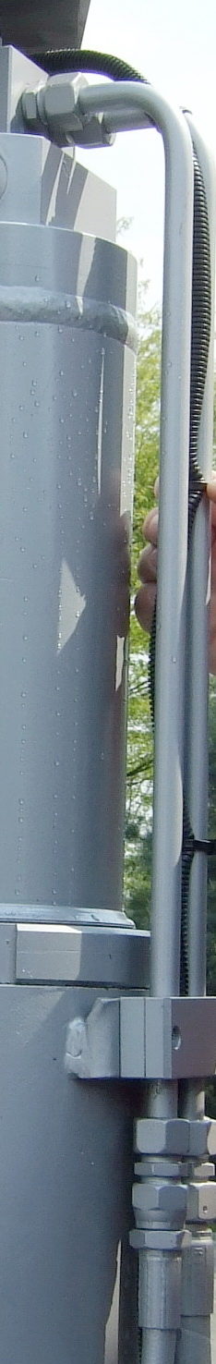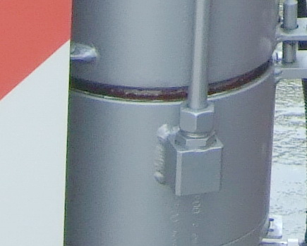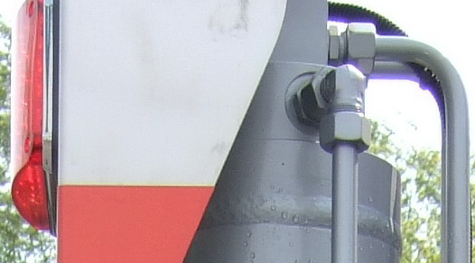

Фотография 38. Гидравлические трубы и электропроводка аутриггеров

Проверьте гидравлическую линию аутриггера на наличие протечек масла.
Если масло протекает из мест соединения соответствующих частей, то конденсационные капли будут образовываться на нижней поверхности шлангов, соединенных при помощи соединительной арматуры.
Если обнаружены конденсационные капли, очистите шланг и проверьте места соединения шланга. Если произойдёт то же самое явление (масло протекает), обратитесь к производителю для соответствующего ремонта.
Проверьте гидравлические шланги и трубы на наличие перегибов.

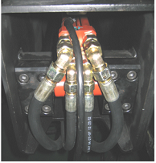

Фотография 39. Места соединений

8.3.3. Проверка сигнальных огней

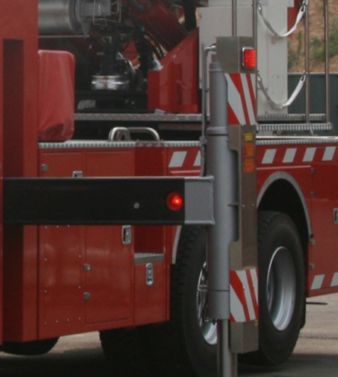

Фотография 40. Сигнальные огни аутриггера
Проверьте сигнальные огни, установленные на аутриггере.
Если один из них не загорается, проверьте на наличие разъединения или обрыва в электропроводке, либо саму лампочку.
Если сигнальные огни не работают, обратитесь к производителю для соответствующего ремонта.

8.3.4. Проверка штифтов
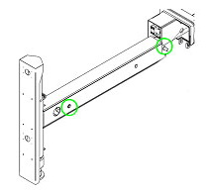
Рисунок 13. Штифты аутриггера

Проверьте стопорные штифты на обоих концах выдвижного цилиндра аутриггера, прикрепляющих его к аутриггеру.
Штифты подвергаются воздействию силы в направлении, перпендикулярном их оси, поэтому в экстремальных условиях может произойти срез. Это один из участков, который должен быть обязательно проверен, так как может привести к серьезным несчастным случаям в аварийной ситуации. Если произойдет срез, то он, скорее всего, произойдет на середине штифта. Даже если произошёл срез, это не будет видно снаружи до тех пор, пока не произойдёт полный обрыв, поэтому его не легко обнаружить при регулярной проверке. Периодически проверяйте состояние штифта указанным ниже способом.
Метод проверки штифта на наличие среза:
1) Проверьте штифты на наличие каких-либо признаков того, что они сдвинуты со своих первоначальных положений. Штифты имеют различный цвет в той части, где они выходят наружу и в той части, которой они вставлены в конструкцию, из-за трения. Проверьте штифты, чтобы убедиться, не выступает ли какой-то из них.
2) Во время движения аутриггеров, проверьте штифты, чтобы увидеть не движется ли какой-то из них вдоль своей оси.
3) После полного выдвижения аутриггера, ударьте по штифтам при помощи деревянного или уретанового молотка, чтобы увидеть не движется ли какой-нибудь из них.
Проверьте состояние соединительных частей, фиксирующих штифты. Проверьте наличие упорных (стопорных) колец, фиксирующих болтов или пластин.
При обнаружении проблемы, немедленно остановите использование оборудования и обратитесь к производителю для последующего ремонта либо замены.

8.3.5. Проверка опорной поверхности аутриггера

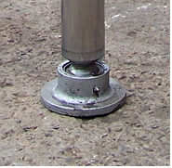

Фотография 41.Проверка опорной поверхности аутриггера

Проверьте колодку с аутриггером.
Проверьте соединительный участок, чтобы убедиться в ровном движении.
Проверьте зоны сварки на наличие нарушений, таких как трещина.
Царапины или трещины, возникшие на поверхности сложно определить визуально, но через определенное время на них могут возникнуть следы окисления (ржавчины), что помогает определить место их возникновения, поэтому проверяйте места скопления ржавчины. При возникновении трещины, незамедлительно обратитесь с просьбой к производителю для осуществления ремонта.
Проверьте наличие смазки, и если ее количество недостаточно, дополните.

8.3.6. Роллер (вращающийся цилиндр) и прокладка аутриггера

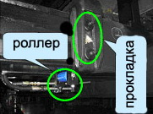

Фотография 42. Роллер и прокладка аутриггера

Проверьте роллеры во время вытягивания и складывания аутриггера, чтобы увидеть вращение роллеров.
Если они не вращаются, управляйте аутриггером, пока не отрегулируете зазоры, используя нижние регулировочные винты. Таким же образом при помощи регулировочных винтов могут быть отрегулированы прокладки на боковых сторонах аутриггера в зазорах на обеих сторонах. Если роллеры и прокладки сильно износились, обратитесь к производителю с просьбой об их замене.

8.4 Проверка гидравлического оборудования
8.4.1 Гидравлический масляный бак
8.4.1.1 Составные элементы гидравлического бака
1.Шкала уровня масла
2.Сотельная труба
3. Нагреватель
4. Сливной фильтр
5. Заливная горловина

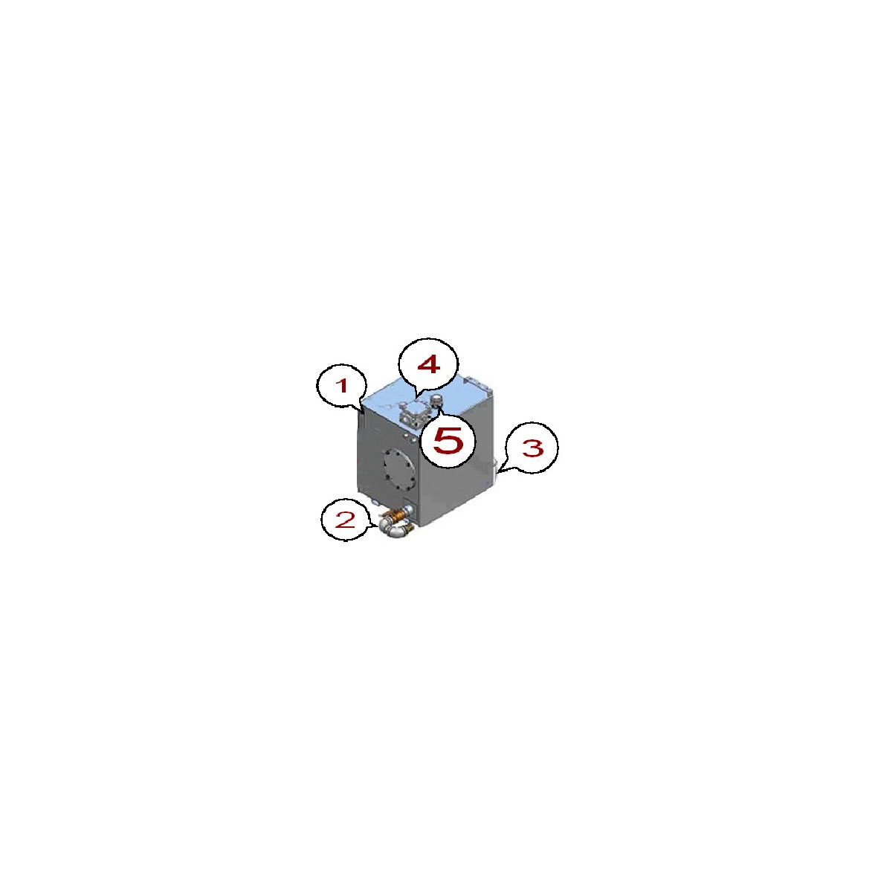
Рисунок 14. Гидравлический масляный бак
Проверьте количество масла в гидросистеме. Количество масла в баке можно определить при помощи шкалы уровня масла (1) (Фотография16). Состояние масла для гидросистем определяется проверкой его цвета. Сначала прозрачное масло для гидросистем приобретает темный оттенок (цвет), т.к. начинает содержать больше воды, в дальнейшем приобретает молочный цвет. В данном случае, необходимо заменить масло.

8.4.1.2 Сливной кран гидравлического бака

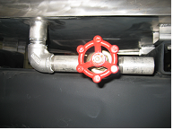

Фотография 43. Сливной кран гидравлического бака

Посмотрите и проверьте, прочно ли зафиксирован бак. Откройте немного сливной кран (клапан) на дне гидравлического бака (Фотография 43), чтобы увидеть, является ли вытекающая жидкость гидравлическим маслом. Если вода проникнет в масло, она осядет и вытечет при открытии сливного крана. В этом случае, подержите кран открытым, пока вода полностью не вытечет и не начнет вытекать масло. Закройте кран и долейте масло до необходимого уровня. Убедитесь, что используете только масло для гидросистем, удовлетворяющее рекомендациям.

8.4.1.3 Нагреватель гидравлической жидкости и масляные фильтры

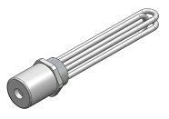
Рисунок 15. Нагреватель гидравлической жидкости

Каждый подогреватель 220В/24В, установленный в гидравлическом масляном баке, можно проверить на надлежащую работу, используя тестер (контрольно-измерительный прибор).
Каждый раз при замене масла, производите замену каждого из фильтров, установленных в гидравлической системе. Фильтры включают в себя всасывающие фильтры и возвратные фильтры, установленные в гидравлическом баке и фильтр высокого давления, установленный на задней части субрамы. Эти фильтры должны заменяться при замене масла.

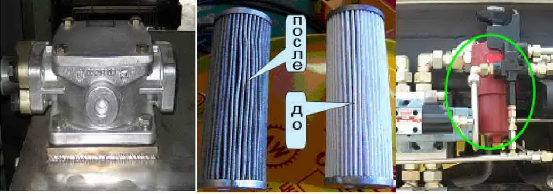
Фотография 44.Фильтры сливной, всасывающий и высокого давления

8.4.2. Основной гидравлический насос

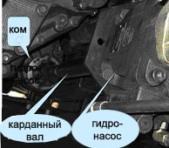

Фотография 45.Гидравлический насос

Гидравлический насос приводится в действие движущей силой, переданной коробкой отбора мощности через привод подачи (карданный вал). Во время его использования, проверьте привод подачи насоса на посторонние шумы.
После остановки двигателя машины, проверьте соединительные трубы, и сам насос на конденсационные капли гидравлического масла. Остановив двигатель, проверьте, не ослабли ли соединительные фланцы. Коробка отбора мощности использует трансмиссионное масло, поэтому проверяйте срок замены трансмиссионного масла.

8.5.Проверка поворотного стола

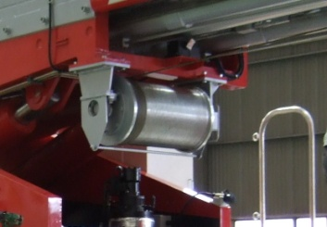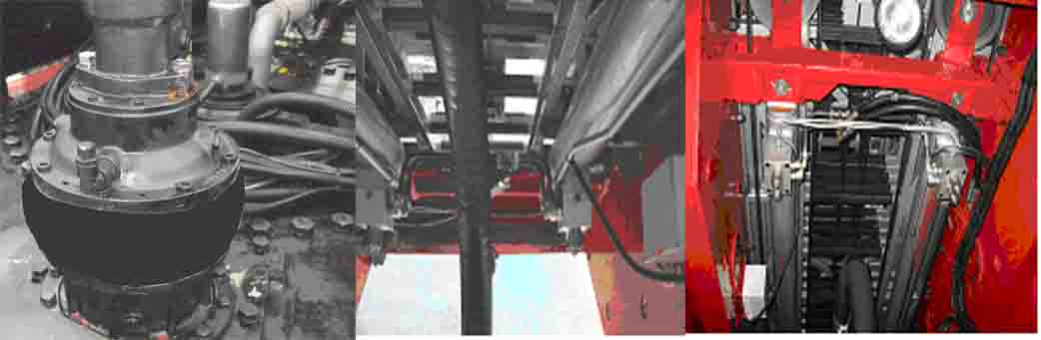

Фотография 46. Поворотный стол

8.5.1.Проверка конструкции поворотного стола

Проверьте конструкцию поворотного стола на деформации и трещины. Проверьте сварные швы конструкции на наличие трещин. Проверьте стальную пластину под поворотным столом на деформации. В случае обнаружения дефектов, обратитесь к производителю.

8.5.2. Проверка поворотной и коронной шестерней

Пока вращается поворотный стол, проверьте его на наличие шумов, проверьте, достаточно ли подаётся гидравлического масла. Если присутствуют шумы, устраните их необходимым количеством смазки и трансмиссионного масла, если шумы все еще присутствуют, обратитесь к производителю для осуществления проверки. Проверьте, нет ли протечки гидравлического масла. Если есть протечка, затяните соответствующее соединение, если протечка не устранима, обратитесь к производителю для осуществления ремонта.
Проверьте зазор между коронной и поворотной шестернями. Проверьте наличие ослабленных соединительных болтов коронной шестерни. Если один из них ослаб, затяните болт, если он не затягивается, обратитесь к производителю для осуществления ремонта.

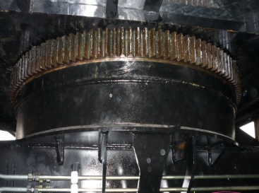

Фотография 47. Коронная шестерня

8.5.3. Проверка поворотного устройства

Проверьте: работу поворотного устройства, нет ли протечек масла, протечки воды.
Проверьте болт, фиксирующий поворотное устройство, затянут ли он.
В случае протечки масла или воды, затяните соответствующее соединение, если проблема не устраняется, обратитесь к производителю для дальнейшего ремонта.

8.5.4. Проверка лестничного опорного цилиндра и цилиндра выдвижения

Проверьте штифты, фиксирующие цилиндр. (См. 8.3.4 метод проверки штифта.)
Проверьте шток цилиндра на наличие трещины. (См. 8.3.5 метод проверки на наличие трещины.)
Пока он находится в действии, проверьте, есть ли какие-нибудь шумы и протечки масла.
Проверьте верхний четырехходовой клапан на наличие протечки масла и наличие шумов.
Затяните область протечки масла.Если проблема не устраняется, обратитесь к производителю для ремонта.

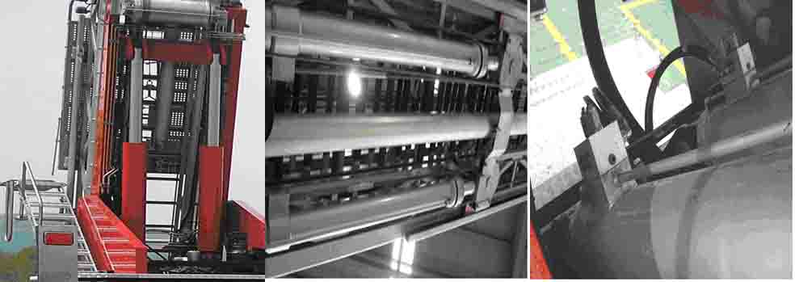
Фотография 48 Опорный цилиндр и цилиндр выдвижения/сдвигания стрелы

8.5.4.1. Опорный цилиндр

Проверьте область соединения гидравлического шланга цилиндра на наличие следов протечек масла.
Визуально проверьте шланг и трубы на перегибы и вмятины.
Проверьте штифты, вмонтированные в верхней части цилиндра на трещины или ослабление гаек. Соединительные гайки могут быть проверены следующим образом: проводится прямая линия на всех соединениях и затем периодически проверяется их состояние. Если эта линия смещена, затяните гайку снова и добавьте новую линию для ее дальнейшей проверки. Во время работы опорного цилиндра, проверьте его на наличие шумов. Если шумы есть, остановите работу, произведите впрыск смазки и снова проверьте его на наличие шума во время работы. Если шумы не устраняются, обратитесь к производителю для ремонта.

8.5.4.2. Цилиндр выдвижения

Проверьте область соединения гидравлического шланга цилиндра на следы протечки масла. Визуально проверьте шланг и трубы на перегибы или вмятины.
Проверьте штифты, вмонтированные в верхней части цилиндра на наличие трещин или ослабление гаек. Соединительные гайки могут быть проверены следующим образом: проводится прямая линия на всех соединениях и затем периодически проверяется их состояние. Если эта линия смещена, затяните гайку снова и добавьте новую линию для ее дальнейшей проверки. Во время работы лестницы, при выдвижении цилиндра, проверьте равномерность и плавность его перемещения, если он движется с заеданиями или движется рывками, обратитесь к производителю.

8.6. Проверка лестничного устройства
8.6.1. Трос и шкивы выдвижения

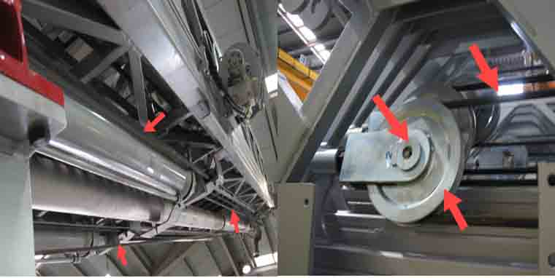

Фотография 49. Трос и шкивы выдвижения

Во время выдвижения лестницы, проверьте состояние троса, и работу тросовых шкивов на каждом колене лестницы. Если шкивы не вращаются, произведите впрыск смазки, и проверьте шкивы и трос на наличие препятствий во время движения, после этого, снова произведите проверку выдвижением и сдвиганием лестницы. Если проблема остается, прекратите использование данного оборудования и обратитесь к производителю для ремонта.
Любой чужеродный материал на тросе, за исключением смазки, может стать причиной поломки данного оборудования. Поэтому избегайте попадание чужеродных материалов на трос и в зазоры между прокладками лестницы. Применяйте смазку для лестничных шкивов и периодически посещайте сервисные службы, чтобы удалить загрязненную (отработанную) смазку и применить новую. Там же проверяйте внутренние шкивы и другие элементы конструкции, которые невозможно проверить визуально.
Визуально проверьте фиксирующие болты троса на износ и затяните гайки в случае их ослабления или замените в случае повреждения.
Проверьте весь трос на перегибы, расплетание или выемки.
Проверьте цилиндр, штифт и другие устройства на наличие трещин (См. 8.3.4 проверка штифта / 8.3.5 проверка на наличие трещин)

8.6.2.Проверка стопорного устройства лестницы

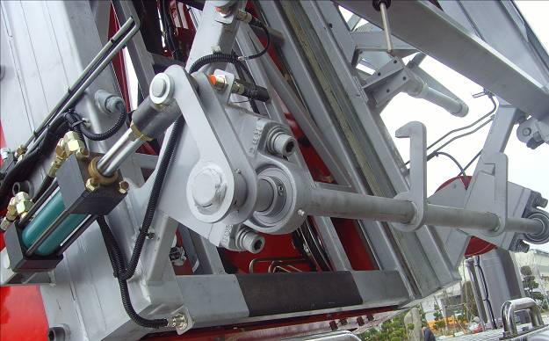

Фотография 50.Стопорное устройство лестницы

Если стопорное устройство не работает, оно может стать причиной серьезного повреждения лестничной конструкции. Поэтому периодически проверяйте стопорное устройство и следите за его работой. Проверьте гидравлический трубопровод и арматуру стопорного цилиндра на наличие протечки гидравлического масла. Проверьте области сварки сборных кронштейнов стопорного устройства на наличие трещин или деформаций.

8.6.3. Проверка лестничной конструкции

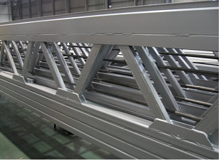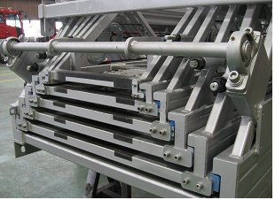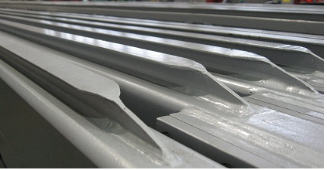

Фотография 51. Лестничная конструкция

Проверьте конструкцию на наличие деформации или трещин.
Проверьте области сварки конструкции на наличие трещин.
Проверьте перила лифта на наличие деформаций или трещин в области сварки.
Если в конструкции есть деформации или трещины, обратитесь к производителю для ремонта.

8.6.4. Проверка лифта и подъемного устройства

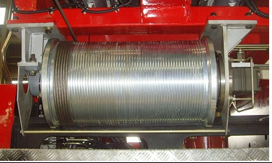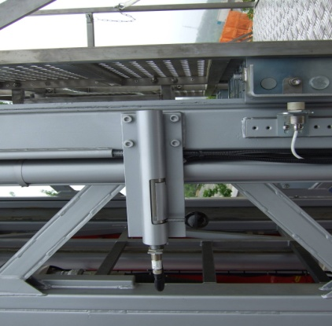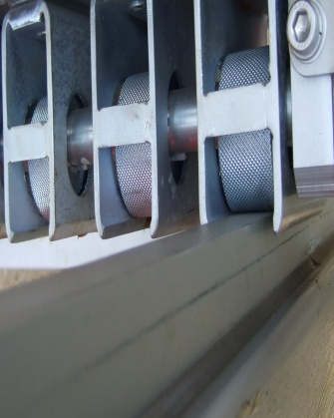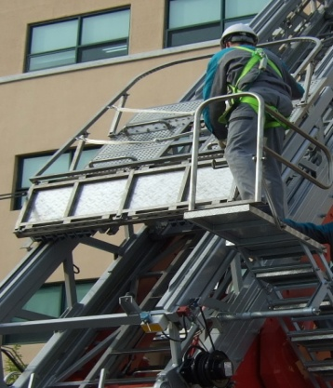

Фотография 52. Подъемное устройство и лифт

Проверьте лифт, чтобы убедиться, что он складывается и раскладывается беспрепятственно. Если есть заедания, произведите впрыск смазки или отрегулируйте фиксирующие болты.
Проверьте намоточный барабан, приводящий в движение подъемное устройство, на наличие деформаций, проверьте гидравлический мотор, чтобы убедиться в его надлежащей работе и проверьте на наличие протечек гидравлического масла. Проверьте подъемный трос, намотанный на барабан на наличие обрывов, запутанности, перегибов или вмятин, при наличии любых отклонений, прекратите работу и обратитесь к производителю с просьбой о замене троса и любой сломанной части. При складывании лифта, проверьте фиксирующее стопорное устройство. Проверьте роллеры (вращающиеся цилиндры) подъемного устройства, кулачковые роллеры тормозного устройства и пружинное устройство, если тормозная система не работает, прекратите работу и обратитесь к производителю для проверки и ремонта.
Проверьте поручни лифта, приваренные к лестнице, если есть какие-нибудь дефекты, незамедлительно обратитесь к производителю для ремонта и проверки.

8.7. Проверка вспомогательной лестницы

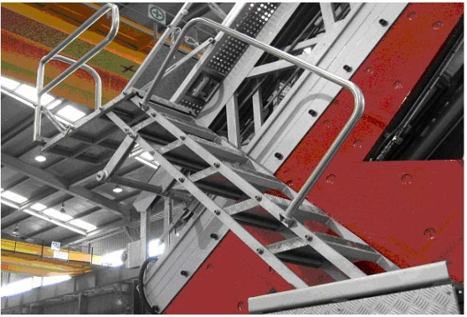

Фотография 53. Вспомогательная лестница

Проверьте вспомогательную лестницу и ее работу при установке лестницы.
Проверьте поручни вспомогательной лестницы, чтобы убедиться в том, что все фиксирующие болты затянуты, и поручни не имеют свободного хода. Шатающийся поручень может привести к травмам.
Проверьте верхнюю ступеньку вспомогательной лестницы.
Во время работы лестницы, проверьте передвижные (скользящие) поручни вспомогательной лестницы, при появлении шумов, произведите впрыск смазки и снова осуществите проверку.
Проверьте, состояние сварки фиксирующей скобы между вспомогательной лестничной клеткой и лестницей, и нет ли на ней деформаций.

8.8. Водопровод
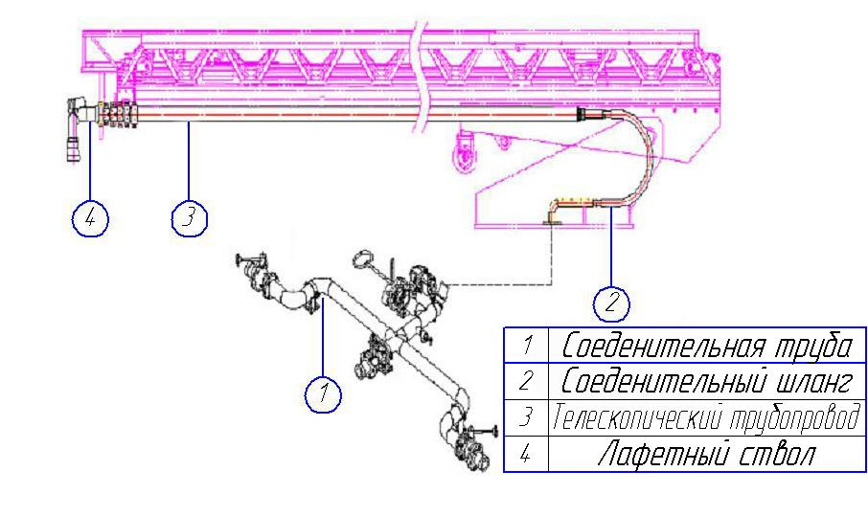
Схема 6.Водопровод

Для проверки водопровода используйте автоцистерну (сторонний источник). Установите автолестницу, предназначенную для проверки, подключите ее к автоцистерне и произведите подачу воды под давлением к впускам, расположенным сзади на нижней части автолестницы. При этом все клапаны (краны) должны быть закрыты, лафетный ствол не должны использоваться. Проверьте машину под давлением воды в пределах 10-20 кг/см². Осторожно и внимательно исследуйте каждую часть, включая клапаны, соединения (фланцы), шланги и телескопические водопроводные трубы, чтобы обнаружить наличие протечек. Если вода протекает из мест соединения, затяните данное соединение и еще раз проверьте машину. Если проблема остается, проконсультируйтесь с производителем по поводу ремонта.
В случае проверки автоматических лафетных стволов, проверьте их функции, включая поворот (наклон) вверх/вниз/налево/направо и режим струя / распыление.
После проверки под давлением воды, проверьте дренажный клапан (кран) на нижней части машины, который открывается автоматически и вода в трубе дренируется во время складывания стрелы. Если дренажный клапан не открывается автоматически, сначала откройте его при помощи рычага ручного управления, прикрепленного к автоматическому клапану (задвижке) и затем складывайте стрелу. Если стрела будет складываться без дренирования воды в водопроводе, в трубе возникнет высокое давление, которое может стать причиной повреждения других частей. Известите производителя, о том, что необходимо заменить поломанный клапан (задвижку).
Проверьте соединительные части шланга на перегибы.
Проверьте каждую вращающуюся соединительную часть (поворотное устройство) на наличие протечек воды.
Проверьте соединительные части на наличие ослабления болтов.

8.9. Впрыск смазки (в лубрикатор)

Таблица 6

 | Установленное местоположение |  | Точка впрыска и метод | Количество местоположений и период впрыска
№ | ВЕРХНЯЯ ЧАСТЬ
1 | Поворотный стол -  фиксирующий штифт, соединяющий верхнюю и нижнюю части |  | Произведите впрыск во время установки | Местоположения-2
2 | Внутри поворотного стола – сборный штифт на нижней части опорного цилиндра |  | Установите прямо поворотный ствол под углом 90° для впрыска | Местоположения-2
3 | Внутри поворотного стола – сборный штифт на верхней части опорного цилиндра |  | Установите поворотный стол под углом 25°для впрыска | Местоположения-2
4 | Шкив – шкив на задней части поворотного стола |  | Произведите впрыск после складывания лестницы | Местоположения-2
5 | Шкив удлинения – шкив на внешней стороне выдвижного цилиндра |  | Произведите впрыск после складывания лестницы | Местоположения-2
6 | Выдвижение /складывание шкива лестницы - на задней части лестницы |  | Произведите впрыск после выдвижения лестницы примерно на 2M | Местоположения-4
7 | Выдвижение /складывание шкива лестницы – на передней части лестницы |  | Произведите впрыск после выдвижения лестницы примерно на 2M | Местоположения-4
8 | Электрический канатный шкив – на вершине лестницы |  | Впрыск после складывания лестницы | Местоположения-2
9 | Подвижный блок электрического кабеля – на стороне первого участка лестницы |  | Впрыск после складывания лестницы | Местоположения-2
10 | Канатный шкив удлинения – на передней стороне первого участка лестницы |  | Впрыск после складывания лестницы | Местоположения-2
11 | Вращающий цилиндр лестницы – вся передняя часть лестницы |  | Впрыск после вытягивания лестницы примерно на 2M | Местоположения-20
12 | Передвижной блок лифта – вся лестница |  | Впрыск после вытягивания лестницы примерно на 2M | Местоположения-12
13 | Барабан лифта – неподвижная опора |  | Впрыск после складывания лестницы | Местоположения-1
14 | Движущиеся части лестницы |  | Впрыск после складывания лестницы | Местоположения-10
15 | Опорная пластина выдвижного цилиндра |  | Впрыск после складывания лестницы | Местоположения-2
16 | Лестничная опора стопорного устройства |  | Впрыск после складывания лестницы | Местоположения-2
17 | Движущаяся часть выдвижной площадки |  | Впрыск после выдвижения площадки | Местоположения-2
18 | Цилиндр водопроводной трубы |  | Впрыск после складывания лестницы | Местоположения-5
Рекомендовано спецификацией смазки

8.9.1. Впрыск смазки в верхнюю часть

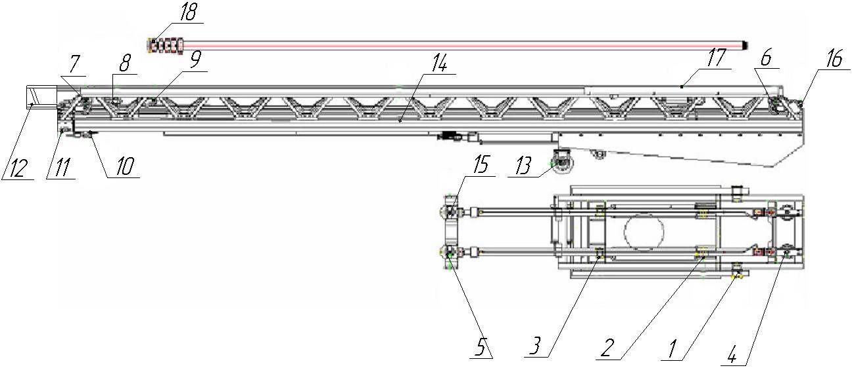

Схема 7. Впрыск смазки в верхнюю часть

8.9.2. Впрыск смазки в нижнюю часть

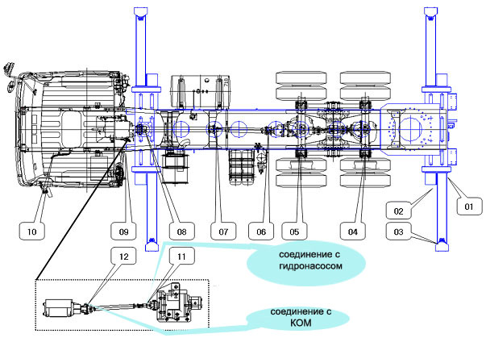

Схема 8. Впрыск смазки в нижнюю часть

8.10 Проверка противопожарного электрооборудования и системы

Пример схемы линейной цепи.
Проводка спроектирована, в соответствии с противопожарными нормами электробезопасности, поэтому никто кроме специалиста не может проверить всю систему целиком, а только лишь оголение и поломку электрического кабеля. При возникновении проблемы или вопросов, обратитесь к производителю для ремонта.

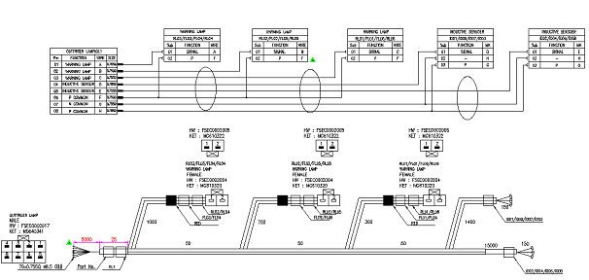

Схема 9.Пример схемы электрической цепи

8.10.1 Система аутриггеров
8.10.1.1.Порядок проверки

Произведите работу переключателями.
Во время выполнения работы, проверьте, загораются ли соответствующие лампы на панели.
Название и функциональное назначение всех кнопок и рычагов смотри в разделе «Руководство по эксплуатации».
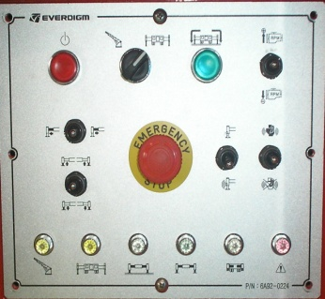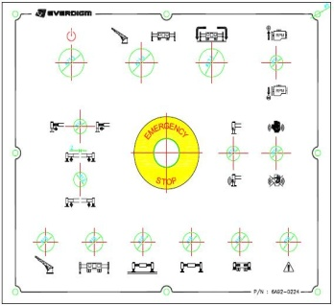

Фотография 54. Вид и схема панели аутриггеров

8.10.1.2. Проверка каждой функции

Кнопка питания: это красная кнопка в левом верхнем углу панели, которая при нажатии включает панель аутриггеров и светится красным светом, а при повторном нажатии отключает панель и красный свет гаснет. Проверьте ее действие, и зажигается ли она.
Переключатель между верхней и нижней частью автолестницы: это автоматический реверсирующий переключатель. Может быть выбрано управление либо нижней частью, либо верхней. Проверьте, работает ли он и загорается ли соответствующая сигнальная лампа на панели управления.
Автоматическое выравнивание: это кнопка зеленого цвета, при нажатии которой происходит автоматическая установка автолестницы на аутриггеры. При этом она начнет светиться зеленым светом. Проверьте, работает ли она и загорается ли соответствующая лампа на панели управления.
Выдвигание/сдвигание, поднятие/опускание: это блок переключателей отвечающих за полуавтоматическое движение аутриггеров в соответствующих направлениях. Проверьте правильность их работы.
Emergency stop : это кнопка аварийного отключения. Отвечает за аварийную остановку работы всего оборудования автолестницы. Для возврата в рабочее состояние, необходимо повернуть кнопку по часовой стрелке. Проверьте правильность работы данной кнопки, и загорается ли при этом соответствующая сигнальная лампа.
Проверьте все сигнальные лампы, чтобы убедиться в том, что они загораются в соответствии с выполняемым действием.

8.10.1.3 Возникающие проблемы и их решение.
Если один из переключателей не работает или обнаружена неисправность в работе во время проверки переключателей, незамедлительно обратитесь к производителю для ремонта.
Если автоматическое действие выполняется не правильно, это может быть связано с проблемой в одном из датчиков, присоединенных к переключателям, электропроводке и программе.

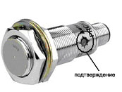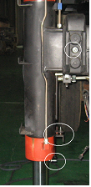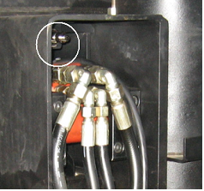

Фотография 55. Датчик доступа и датчики аутриггера

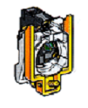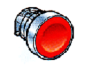

Фотография 56. Переключатель мощности

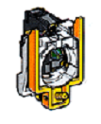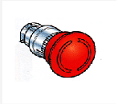

Фотография 57.Аварийный выключатель

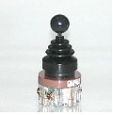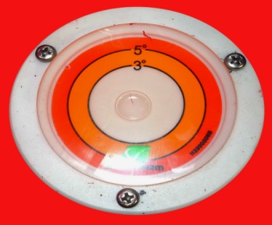

Фотография 58. Переключатель направлений движения и уровень горизонтальности

Когда не работает автоматическое выравнивание, используйте стационарные уровни горизонтальности, установленные совместно с пультами управления нижней частью Фотография 58.

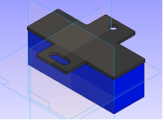
Рисунок 16 Датчик выравнивания

Этот датчик (Рисунок 16) передает сигналы в пределах -10°+10°. Если автоматическое выравнивание не работает, датчик следует заменить. Замену датчика должен осуществлять производитель оборудования.

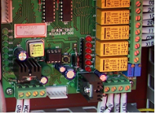

Фотография 59. Задняя часть операционной панели

Задняя часть операционной панели имеет сложную конструкцию как показано выше на (Фотография 59), поэтому ее ремонт требует необходимых программных корректировок и должен осуществляться специалистом.

Аварийные сигнальные огни аутриггера, которые показаны ниже, загораются во время выдвижения аутриггера и их включение необходимо проверить во время работы аутриггера.
Если отсутствует предупредительный сигнал и не зажигаются аварийные сигнальные огни во время выдвижения аутриггера, обратитесь к производителю для осуществления ремонта.

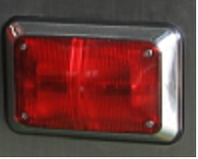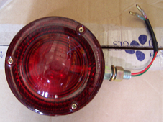

Фотография 60. Аварийные сигнальные огни аутриггера и их расположение

8.10.2 Проверка верхней части системы

Производите работу переключателями. Название и функциональное назначение всех кнопок и рычагов смотри в разделе «Руководство по эксплуатации».

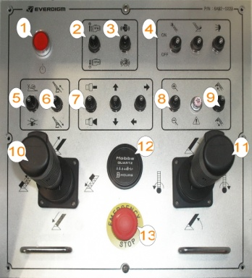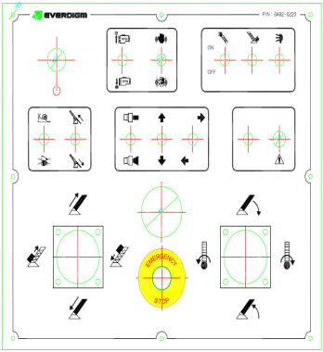

Фотография 61. Вид и схема операционной панели верхней части

Проверьте, работает ли мигающий сигнальный огонь (Фотография62), установленный на вершине лестницы с интервалом в 1 секунду, во время подачи электропитания к верхней части

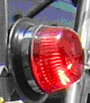

Фотография 62. Сигнальный огонь на вершине лестницы

Если есть проблема, произведите перечисленные ниже действия.
1) Проверьте лампочку в сигнальном огне.
2) Проверьте проводку на наличие поломки.
3) Другие проблемы могут быть из-за проблем в программе. Проконсультируйтесь с производителем для ремонта.
Проверьте каждый из перечисленных ниже датчиков.
Датчик измерения скорости ветра: Вращая вручную вращающийся колпак датчика измерения скорости ветра, установленного на вершине первого колена лестницы, проверьте изменения значения скорости ветра на сенсорном экране.
Датчик обнаружения препятствия: Двигая рычаг ручного управления или плиту, и т.д. ближе к передней части датчика, проверьте, горит ли лампа датчика в определенном диапазоне (режиме).
Датчик длины: При вытягивании или складывании лестницы, проверьте изменения значения рабочей высоты на сенсорном экране.
Датчик угла поворота: Во время установки лестницы, проверьте изменения значения на сенсорном экране.
Датчик завершения складывания лестницы: Когда лестница полностью сдвинута, проверьте, зажглась ли лампа датчика завершения складывания.
Датчик завершения опускания лестницы: Когда лестница полностью опущена, проверьте, зажглась ли лампа завершения опускания лестницы на главном пульте управления.

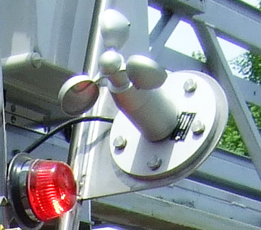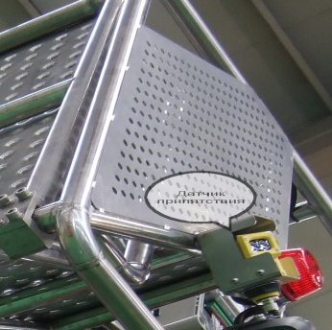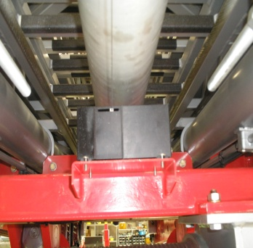

Фотография 63.Датчики измерения скорости ветра, обнаружения препятствия и длины

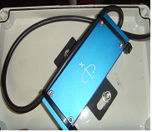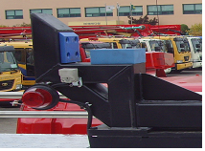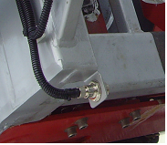
Фотография 64. Датчик угла поворота и датчики завершения опускания и складывания лестницы

Проверьте работу функции автоматического снижения скорости. Скорость будет автоматически уменьшаться, когда до полного завершения действия останется 5%.

1) Когда лестница полностью поднята
2) Когда лестница полностью опущена
3) Когда лестница полностью выдвинута
4) Когда лестница полностью сдвинута
5) Лифт полностью поднят
6) Лифт полностью опущен

8.11 Необходимые действия при нарушении работы

Если обнаружены неисправности или оборудование не работает, произведите необходимые действия приведенные ниже.
Таблица 7
Наименование отказа, внешнее его проявление и дополнительные признаки | Вероятная причина | Метод устранения
Гидравлический насос не работает | Неисправность гидравлического насоса | Проверьте работу гидравлического насоса
Гидравлический насос не работает | Неисправность КОМ | Проверьте работу КОМ
Аутриггер не работает | Переключатель  «Верхняя часть/Нижняя часть» в положении «Верхняя часть» | Переключите в положение «Нижняя часть» (проверьте, выключена ли подача мощности верхней части, если стрела полностью сложена)
Аутриггер не работает | Питание панели отключено | Включите питание панели аутриггеров
Аутриггер не работает | Включен переключатель аварийной остановки | Выключите переключатель аварийной остановки
Автовыравнивание не работает | АЛ установлена на уклон более 6º. | Переместите машину на место с уклоном 6°или меньше или произведите операцию вручную
Автовыравнивание не работает | Включено ли питание нижней части | Включить питание нижней части
Автовыравнивание не работает | Включен переключатель аварийной остановки | Выключите переключатель аварийной остановки
Аутриггер и опорный цилиндр не останавливаются автоматически или не двигаются | Неисправен датчик окончания выдвигания  (при завершении операции, лампа датчика должна быть выключена.) | Отрегулируйте датчик расстояния на длину в 3мм  Если датчик неисправен, замените его.
 | Неисправен датчик окончания сдвигания  (при завершении операции, лампа датчика должна быть выключена.) | Отрегулируйте датчик расстояния на длину в 3мм  Если датчик неисправен, замените его.
 | Неисправен датчик завершения опускания (при завершении операции, лампа датчика должна быть выкл.) | Отрегулируйте датчик расстояния на длину в 3мм  Если датчик неисправен, замените его.
 | Неисправен датчик завершения поднятия (при завершении операции лампа датчика должна быть | Отрегулируйте датчик расстояния на длину в 3мм  Если датчик неисправен, замените его.
Лестница не поднимается | Скорость ветра превышает 8м/сек. | Дождитесь снижения скорости ветра до 8м/сек
Лестница не поднимается | Включен переключатель аварийной остановки | Выключите переключатель аварийной остановки
Лестница не поднимается | Переключатель «Верхняя часть/Нижняя часть» в положении «Нижняя часть» | Переключите в положение «Верхняя часть» (проверьте, выключена ли подача мощности верхней части, если стрела полностью сложена)
Лестница не опускается | Сработал датчик обнаружения препятствия | Удалите препятствие
Лестница не опускается | Превышены пределы безопасной зоны | Работа лестницы должна производиться в пределах безопасной зоны
Лестница не опускается | Аутриггер не касается опорной поверхности | Опустить аутриггер до соприкосновения с опорной поверхностью
Лестница не выдвигается | Сработал датчик обнаружения препятствия | Удалите препятствие
Лестница не выдвигается | Превышены пределы безопасной зоны | Работа лестницы должна производиться в пределах безопасной зоны
Лестница не выдвигается | Аутриггер не касается опорной поверхности | Опустить аутриггер до соприкосновения с опорной поверхностью
Лестница не вращается | Сработал датчик обнаружения препятствия | Удалите препятствие
Лестница не вращается | Скорость ветра превышает 8м/сек. | Дождитесь снижения скорости ветра до 8м/сек
Лестница не вращается | Аутриггер не касается опорной поверхности | Опустить аутриггер до соприкосновения с опорной поверхностью
Лестница не вращается | Аутриггер выдвинут не полностью | Выдвинуть аутриггер полностью

- ПРАВИЛА ПО ТЕХНИКЕ БЕЗОПАСНОСТИ

Данное руководство содержит основные пункты по технике безопасности.
Вы должны ознакомиться со всем оборудованием и соблюдать правила безопасности при эксплуатации данного оборудования. Предупредительные знаки не означают упреждение опасности, а предупреждают о последствиях при несоблюдении правил безопасности в ходе выполнения работ /осмотра и проверки / технического обслуживания. Поэтому, предупредительные знаки, описанные в данном руководстве и прикрепленные к оборудованию, не несут в себе полной безопасности, а вносят ограничения в работу \ осмотр и проверку \ техническое обслуживание машины. Кроме того, в случае работы \ осмотра и проверки \ технического обслуживания оборудования, не предусмотренного данной инструкцией оператор должен осознавать всю ответственность касательно техники безопасности.

Знак оценки безопасности

Данный знак обозначает 「Наличие опасности」. Когда вы увидите данный знак в руководстве
или среди предупредительных табличек на оборудовании, то обратите особое внимание на технику безопасности при эксплуатации данного оборудования. Вы должны принять все меры предосторожности в соответствии с описаниями по технике безопасности по эксплуатации данного оборудования.

Сигнальные элементы и их значение

Сигнальные элементы это указатели, обозначающие пункты, на которые человеку, имеющему дело с оборудованием следует уделить особое внимание. В зависимости от степени опасности и угрозы здоровью данные термины классифицируются на:「Danger \ Опасно」, 「Warning \ Предупреждение」, 「Caution \ Осторожно」и「Importance \ Важно」. Они сопровождаются знаками наличия опасности, которые обозначают соответствующую им ситуацию.

[Danger \ Опасно]: В случае присутствия данного знака предполагаются летальные или неминуемые серьезные увечья при неправильном обращении.
[Warning \ Предупреждение]: В случае присутствия данного знака предполагаются летальные, серьёзные повреждения здоровья человека, высокая степень ранений или ущерб частной собственности при неправильном обращении.
[Caution \ Осторожно]: В случае присутствия данного знака остерегайтесь
неисправностей из-за неправильного обращения, а также есть вероятность ранения или возможный ущерб частной собственности.
[Importance \ Важно]: В этом случае ущерб человеческой жизни при неправильном обращении.

Общие правила

Не удаляйте и не видоизменяйте защитные устройства.

Все функции лестницы, аутриггеров \ опор должны быть проверены перед эксплуатацией.

Внимательно ознакомьтесь с оборудованием и изучите руководство по эксплуатации оборудования.

Операторы, ваше отношение к технике безопасности очень важно.

Умение предвидеть происшествия, которые могли бы произойти, предотвратит несчастный случай и сократит время реакции оператора на данное происшествие.
1) Необходимо всегда использовать данное руководство при эксплуатации оборудования.
2) Замечания, предупреждения, металлические заграждения и пр. элементы, дающие информацию или предупреждающие о безопасности эксплуатации нельзя удалять или видоизменять.
Например: Металлическая сетка на масляном радиаторе и предупредительный знак о кабеле с высоким напряжением.
3) В случае временного прекращения работы из-за условий эксплуатации необходимо предотвратить доступ посторонних лиц, закрыв кабину водителя или ящик с инструментами.
4) Не превышайте максимальных нагрузок, указанных на информационных табличках.
5) Не подбрасывайте и не сбрасывайте инструменты и пр. предметы с рабочей площадки.
6) Оберегайте рабочее устройство от контакта с абсолютно неподвижными или движущимися объектами.
7) Расположите автомобиль как можно ближе к рабочему объекту.
8) Проверяйте наличие движущихся или неподвижных объектов в рабочем радиусе во время работы.
9) Предотвращайте появление посторонних людей, стоящих возле машины во время работы рабочей площадки.
Оператор должен всегда проверять, нет ли посторонних людей возле оборудования.
10) Не вносите каких-либо изменений в приборы безопасности, не трогайте и не регулируйте.
11) Проверяйте состояние прибора-ограничителя работы каждый день.
12) Соблюдайте предписание необходимого периодического технического обслуживания, в соответствии с указанным периодом.
13) Проверяйте рабочую площадку и предупредительные сигнальные огни автомобиля каждый день.
14) При работе на дороге общественного пользования установите сигнальные огни на земле, используя, например, проблесковые огни, которые другие люди могут видеть (Рисунок17).
15) Используйте рабочую площадку при надлежащем освещении.

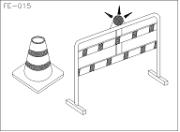

Рисунок 17 Заградительные элементы

9.1 Ограничения по использованию оборудования

Данное оборудование классифицируется как машина специального назначения. Производитель не несет никакой юридической ответственности и ответственности по технике безопасности, за внешний вид или функционирование машины при самовольном внесении изменений после отправки с завода-изготовителя.
Данное оборудование произведено в соответствии со всеми правилами и нормами, установленными законом в отношении управления оборудования пожаротушения, все технические спецификации и внешняя техническая спецификация оборудования утверждены и одобрены посредством испытаний и проверок соответствующими органами.
В данное руководство и оборудование, описанное в нем, не допускается внесение корректировок никем и нигде.

Механизм подъёмной лестницы, установленный на шасси от Everdigm не может быть самовольно изменен или модифицирован в части внешнего вида или системы, независимо от каких-либо причин и завод-изготовитель не несет ответственности за любой возможный результат, вызванный нарушением данного условия.

-Не используйте данное оборудование при работе в зоне высоковольтных линий. Данное оборудование произведено без учёта изоляции, требуемой для проведения работ такого характера.
-Не используйте данное оборудование для транспортировки специальных материалов. Данное оборудование произведено без учёта техники безопасности при транспортировке кислот или сырьевого материала.
-Данное оборудование нельзя использовать как кран (Рисунок18). Ни в коем случае не поднимайте тяжелые объекты при помощи лестницы или стрелы, ничего превышающего стандартной грузоподъемности и не допускать превышения разрешенной нагрузки на лифт
-Нельзя использовать данное оборудование для транспортировки грузов. Лифт не предназначен для перевозки мебели или подобных грузов по техническим характеристикам.
-Данное оборудование предназначено только для вертикального поднятия и опускания груза на лифте, таким образом, толкание или вытягивание по горизонтали запрещены.

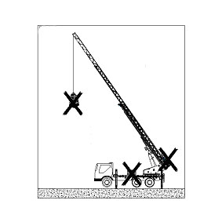

Рисунок 18 Использование в виде крана запрещено

9.2 Требования к квалификации Оператора и его обязанности
9.2.1. Ограничения по эксплуатации оборудования.

На данным оборудовании разрешено работать лицам:
-чьи физические и умственные способности подтверждены соответствующими медицинскими документами и организациями;
- прошедшим обучение управлению и использованию телескопических лестниц;
- изучившим в полном объеме все руководства поставляемые с автолестницей;

9.2.2. Обязанности водителя

Руководство по эксплуатации данного оборудования должно всегда находится в машине, вы должны уметь обращаться с оборудованием.
Водители и рабочие должны пройти курс по технике безопасности и должны быть ознакомлены с данным руководством и вести соответствующие записи.
Водитель должен строго соблюдать инструкции, перечисленные в данном руководстве.
Компания не гарантирует и не несет ответственности, в случае если оборудование управляется или проходит техническое обслуживание без учета норм и требований руководств по эксплуатации, техническому обслуживанию и технике безопасности.
Обучение включает в себя теоретический и практический курсы по работе и ее организации, изучение правила и инструкций по управлению данным оборудованием согласно руководству по эксплуатации. Люди, не прошедшие обучение, могут причинить вред не только себе, но и другим.
Нельзя изменять способы использования оборудования, описанные в п 9.1. Данное оборудование предназначено для спасения людей, находящихся на высоте при отсутствии другой возможности.

9.3.Правила безопасности при работе с аутриггерами

Водитель должен внимательно изучить поверхность, на которую будет устанавливаться оборудование.
Он должен проконсультироваться с жителями или с соответствующими органами, кто хорошо осведомлен о поверхности на рабочей площадке и не должен устанавливать оборудование на поверхности с неустановленными характеристиками. Так как в некоторых местах могут встречаться пустоты.
Если поверхность земли, на которой будет проводиться работа, недостаточна твердая или аутриггеры не могут поддерживать оборудование, используйте дополнительные (вспомогательные) опоры под аутриггеры для распределения равномерного давления на опорное покрытие, не превышая максимально разрешенного уровня давления.

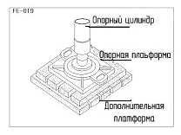

Рисунок 19 Дополнительные опоры под аутриггеры

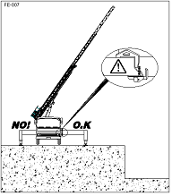

Рисунок 20 Установка аутриггеров

Во время работы все аутриггеры \ выдвижные опоры должны быть полностью выдвинуты, и опираться на опорное покрытие, и машина должна быть выставлена в горизонтальное положение (Рисунок 20) .

Уровень давления на опорное покрытие рассчитан в KН/м² и может изменяться в зависимости от типа покрытия Таблица 8

Таблица 8 Допустимый уровень давления на опорное покрытие

Вид опорного покрытия | Допустимое давление (KN/м²)
Неуплотнённый грунт, завезенный из других мест | 150
Асфальт минимальной толщины 20 см | 200
Уплотнённая гравийная масса | 250
Тяжелая глина или грязь | 300
Неровная поверхность с различными частицами | 350
Уплотнённый щебень | 400 ~ 500
Слой песка и гальки (надлежащим образом уплотненная щебенчатая поверхность) | 750
Полностью скалистый грунт | 1000

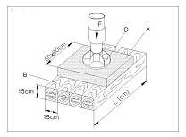

Рисунок 21 Размеры дополнительной опоры

Если необходимо расширить площадь опоры, учитывайте максимальную силу давления под опорой, указанную на плече аутриггера (Рисунок 22), используйте дополнительные квадратные бруски (B) с минимальной шириной и длиной
(Рисунок 21).
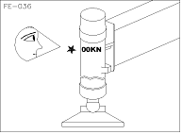

Рисунок 22 Маркировка давления на аутриггере

Как минимум 4 дополнительных квадратных бруска(B) должны использоваться при нормальных условиях, их минимальная длина (C) показана в таблице 9.
F = максимальная сила давления под опорой аутриггера (указана на плече аутриггера) (Рисунок 7)
A = деревянная опорная пластина размерами of 60 см× 60 см× 15см
B = 15см× 15см дополнительный деревянный брусок
C = минимальная длина дополнительного квадратного бруска (таблица 9)
D = стальная опорная пластина аутриггера
Если допустимая несущая способность грунта недостаточна для максимальной силы давления под порой аутриггера, установите дополнительные квадратные бруски (B) под опорную пластину (A).
В Таблица 9 указаны площади, на которых устанавливается оборудование с учетом допустимого давления на опорное покрытие и сила давления под порой аутриггера, которая действует на опорное покрытие с учетом его характеристики при установке оборудования.

Таблица 9 Площади различных поверхностей опорного покрытия, на которых осуществляется установка оборудования и сила давления под опорой аутриггера

Вид опорного покрытия | Допустимое давление на поверхность  (Kн/м²) | Длинна бруса С (см.) при соответствующем давлении
 |  | 50 | 75 | 100 | 125 | 150 | 175 | 200 | 225 | 250 | 275 | 300 | 325 |  | 350 | 375 | 400
Неуплотнённый грунт, завезенный из других мест | 150 |  | 84 | 112 | 138 | 168 | 194
Асфальт минимальной толщины 20 см | 200 |  |  | 84 | 104 | 126 | 147 | 166 | 187
Уплотнённая гравийная масса | 250 |  |  |  | 84 | 89 | 117 | 132 | 150 | 166 | 184
Тяжелая глина или грязь | 300 |  |  |  |  | 84 | 96 | 112 | 126 | 138 | 154 | 166 |  | 180
Неровная поверхность с различными частицами | 350 |  |  |  |  |  | 84 | 96 | 106 | 120 | 132 | 144 |  | 153 | 166 | 180 | 190
Уплотнённый щебень | 400  500 |  |  |  |  |  |  | 84 | 94 | 104 | 115 | 126 |  | 135 | 147 | 156 | 166
Уплотнённый щебень | 400  500 |  |  |  |  |  |  |  | 74 | 84 | 91 | 98 |  | 109 | 117 | 126 | 132
Слой песка и гальки (надлежащим образом уплотненная щебенчатая поверхность) | 750 |  |  |  |  |  |  |  |  |  |  |  | 73 |  | 77 | 84 | 89
Полностью скалистый грунт | 1000

Применение. Пример:

1) При работе оборудования с силой давления под опорой аутриггера в 275KН на поверхности из уплотнённой гравийной массы (250KН/м2), используйте 1 деревянную опорную пластину размером-
60с м × 60 см × 15 cм (A) и 4 дополнительные квадратные бруска размером- 15см× 15см× 184см (B)
2) При работе оборудования с силой давления под порой аутриггера в 150KН на поверхности покрытия из соответственно уплотненной гальки (щебня) (400KН/м²), используйте только опорную пластину (А) размером 60 см× 60 см× 15 см, без дополнительных квадратных брусков (B).

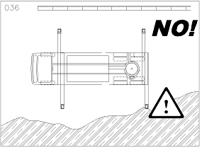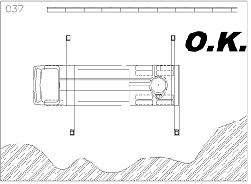

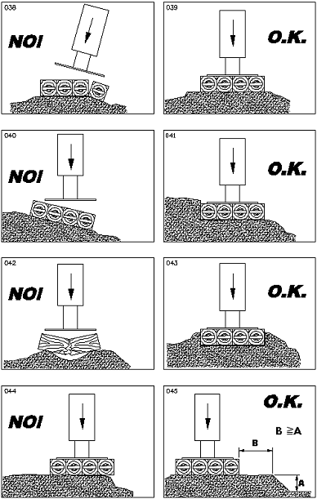

Рисунок 23 Установка аутриггеров неправильная и правильная

Перед началом работы оборудования, визуально убедитесь, что опоры прочно установлены на опорной поверхности и шины шасси оторваны от земли, следовательно, вес машины равномерно распределен по опорной поверхности.
Предупреждение : Перед началом работы оборудования, убедитесь, что опоры установлены и оборудование не может сдвинуться. Во время работы оборудования на каждом рабочем должна быть защитная каска и ремень безопасности, который должен быть прикреплен к поручням (перилам) лифта.
Если передние и задние аутриггеры не были полностью выдвинуты, или оборудование не было выставлено горизонтально, действие инерционной силы, возникающей при колебании или вертикальных движений лестницы или стрелы, может привести к опрокидыванию оборудования и повлечь за собой гибель людей.

Проверьте, нет ли препятствий в области выдвижения аутриггеров.

9.4. Правила техники безопасности при работе с лестницей

Вы можете подняться по лестнице сразу же после ее выдвижения. Существует риск соскальзывания или падений с лестницы, поэтому, необходимо надеть ремень безопасности.
Перед использованием защитных средств, обязательно проверьте их состояние. Если вы упадете с лестницы, то ремень безопасности сможет защитить вас. Если ремень безопасности истерт или порвался, вашей жизни угрожает опасность.
Поднимаясь по лестнице, следуйте указаниям рабочих, находящихся на земле. Никто не знает, что может произойти.
Части тела (руки, ноги и т.д.) могут быть защемлены между лифтом и лестницей. Во избежание травм во время работы всегда надевайте защитную обувь и перчатки.
На рабочей площадке, где невозможно определить расстояние до электрических кабелей и других потенциально опасных предметов, необходимо прибегнуть к помощи помощника или установить оборудование в более безопасное место

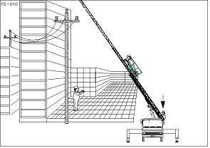

Рисунок 24 Работа в зоне высоковольтных линий

Во время поворота лестницы могут встретиться здания или другие препятствия. Вершина лестницы оборудована специальными датчиками, которые приводят к моментальной остановке лестницы в случае обнаружения преграды. Для предотвращения столкновения лестницы с преградой, переставьте оборудование в более безопасное место.
Складывание лестницы или стрелы индицируется с помощью загорания лампочек на панели управления. Перед движением автомобиля удостоверьтесь в том, что лестница или подъёмник полностью сложены.
Данное оборудование разработано по принципу радиуса действия лестницы. Все операции должны выполняться только в пределах рабочей зоны. Несоблюдение данного принципа работы может привести к опрокидыванию оборудования или к поломке аутриггеров.
Оберегайте лестницу от столкновения со зданиями и другими преградами.

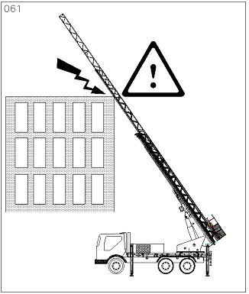

Рисунок 25 Опасность столкновения со зданием
При установке оборудования, угол наклона не должен превышать 5° спереди, сзади, справа или слева.
(Рисунок 26)

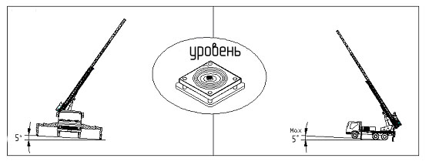

Рисунок 26 Угол наклона лестницы

Как только лестница выдвинута, вы можете сразу двигаться по ней.

9.5. Правила безопасности при работе лифта

Всегда думайте о безопасности! Ниже перечислены инструкции по предотвращению тех обстоятельств, с которыми вы можете столкнуться во время работы. Данные инструкции довольно просты, однако не стоит ими пренебрегать, так как их соблюдение предотвратит несчастные случаи.
Не превышайте допустимую грузоподъемность лифта. Данное оборудование сконструировано в соответствии с грузоподъемностью лифта.

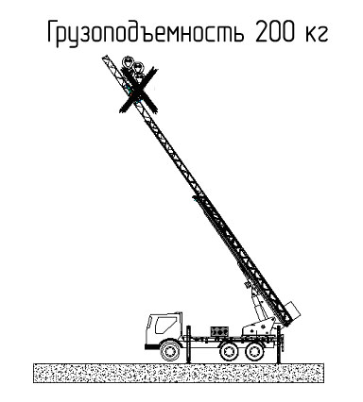
Рисунок 27 Грузоподъемность лифта

При работе лифта, держитесь за перила лестницы и пользуйтесь ремнем безопасности. Будьте осторожны при работе на поднятой лестнице.
Даже после полного опускания лифта никто не должен сходить с лестницы до того, как оператор разрешит сделать это.
Находясь в лифте, не бегайте и ведите себя спокойно. Ребенок 13 лет и младше должен находиться в сопровождении взрослого человека.
При включении кнопки аварийной остановки во время работы посредством главного пульта для устранения проблемы и возобновления работы необходимо переключить все рычаги и выключатели в нейтральные положения.

9.6. Правила безопасности при работе на ступенях лестницы

Всегда думайте о безопасности! Ниже перечислены инструкции по предотвращению тех обстоятельств, с которыми вы можете столкнуться во время работы. Данные инструкции довольно просты, однако не стоит ими пренебрегать, так как их соблюдение предотвратит несчастные случаи.
Поднимаясь вверх по лестнице, никогда не спешите, вы можете попасть в переходы между лестничными секциями и поранить руки.
Находясь на ступенях, будьте осторожны! Не спрыгивайте и ведите себя спокойно.
Никогда не начинайте взбираться на лестницу, при неполном выдвижении аутриггера.

9.7. Правила безопасности при работе со вспомогательной (запасной) лестницей

Вспомогательная (запасная) лестница крепится к складывающейся стреле. Она не имеет никаких устройств безопасности, поэтому, поднимаясь по ней, необходимо надеть ремень безопасности.
Поднимаясь по вспомогательной (запасной) лестнице, будьте осторожны, не поскользнитесь. Удостоверьтесь в наличии крепежных шнуров, прикрепленных к лестнице во избежание скольжения. Всегда надевайте защитную обувь.
Во избежание скольжений и падений, при работе с лестницей не надевайте кожаную обувь или ботинки. Всегда следуйте инструкциям рабочих, находящихся внизу на земле.

9.8. Правила безопасности при работе со вспомогательными (запасными) перилами

Вспомогательные перила – это устройство, позволяющее Вам безопасно передвигаться от лифта до здания.
Находясь на высоте, будьте бдительны.
Во время работы всегда надевайте защитные перчатки, обувь и костюм во избежание защемления между перилами и лифтом.

9.9. Правила безопасности при работе на платформе

- При максимальном поднятии лестницы в рабочем положении, рабочий на платформе может получить травмы при падении предметов с лестницы или лифта.
-При работе рабочих на платформе, перед складыванием лестницы оператор должен оповестить об этом рабочих, чтобы предупредить возможные травмы.
- Во избежание падения во время работы на платформе, держитесь за поручни.
- Будьте осторожны находясь возле ступеней, расположенных на краю платформы.
Не забирайтесь на крышу автомобиля с платформы. Крыша не имеет покрытия, предотвращающего соскальзывание, поэтому вы можете соскользнуть.
Вы можете удариться о край опорной рамы поворотного устройства во время поворота лестницы.
При повороте поворотного механизма, находясь на задней стороне платформы, не двигайтесь вперед, вы можете упасть.
Внизу, около пульта управления установлена вспомогательная выдвижная опорная площадка.
Будьте осторожны и остерегайтесь падения при движении вспомогательной опорной площадки.

9.10. Правила безопасности по эксплуатации лестничных ступеней

Остерегайтесь повреждений, которые могут быть причинены при падении или столкновении со шлангами или пожарными рукавами при движении вверх или вниз, или при работе на платформе.
Во время работы на ступенях рабочей площадки не бегайте по ней, иначе можете поскользнуться.
При использовании вспомогательных лестничных пролетов пользуйтесь перилами.
В непогоду перед эксплуатацией оборудования лестничные ступени необходимо очищать от снега или воды. Тщательно удалите масло или другие загрязнения с верхней части оборудования, с лестничных ступеней и мест частого использования.

9.11. Правила безопасности по эксплуатации панели управления

Перемещайте рычаги управления спокойно и аккуратно. Резкие и небрежные движения могут стать причиной несчастных случаев.
Перемещая рычаги управления следите за движением лестницы.
"Управление оборудованием" и "Возврат в рабочее положение" должны быть выполнены в соответствии с порядком выполнения операции, иначе оборудование не будет двигаться.
Убедитесь в выполнении всех команд, заданных оператором, до установки оборудования в рабочее положение.
Когда лестница движется в рабочее положение или возвращается на землю, рабочие не должны ступать на поручни или на подставку с целью увеличить высоту. Рабочие находятся в безопасности, только стоя на полу площадки двумя ногами.

9.11.1. Правила безопасности по эксплуатации панели управления аутриггерами

Перед началом управления аутриггерами удостоверьтесь в отсутствии вблизи препятствий или людей, которые могли бы мешать при полном выдвижении аутриггеров. При обнаружении препятствия, переустановите оборудование в более безопасное место и запретите доступ людей, чтобы избежать любой опасности.
Перед эксплуатацией оборудования убедитесь в правильности его использования.
Не управляйте аутриггерами и нижней частью, пока управляется лестница и верхняя часть, т.к. это угрожает безопасности рабочих, находящихся на лестнице.
После завершения работы, убедитесь в выключении оборудования.

9.11.2. Правила безопасности по эксплуатации панели управления верхней частью.

Используйте панель управления верхней частью только после того, как убедитесь, что работа с нижней частью завершена.
Для предотвращения ошибочных операций при работе с верхней частью, убедитесь в достаточности своих знаний.
Панель управления верхней частью должна осуществляться человеком, имеющим специальную квалификацию (см. п. 9.2.)
Во время эксплуатации оборудования проверяйте условия эксплуатации, лестницу, лифт. Всегда остерегайтесь повреждения оборудования.
Не производите резких движений выдвижения/складывания или опускания/поднимания, которые могут вызвать неравномерное движение лестницы или дефекты конструкции, или опасность для пользователей.

9.12. Правила техники безопасности с учетом скорости ветра

Система настроена таким образом, что при скорости ветра 8м/с лестница не будет двигаться.
Пренебрежение данными параметрами приведет к серьезным последствиям.

Таблица 10

Сила ветра |  | Скорость ветра |  | Пункт различия (в случае внутренних ветров)
Шкала силы ветра | Классификация | Скорость  В секунду | Скорость  в час | Пункт различия (в случае внутренних ветров)
0 | Безветренно | 0 ~ 0.2 | 0 ~ 1 | Дым поднимается вертикально без колебаний.
1 | Очень легкое движение воздуха | 0.4 ~ 1.4 | 1 ~ 5 | Направление ветра замечается только по движению дыма, флюгер не вращается.
2 | Легкое движение воздуха | 1.6 ~ 3 | 6 ~ 11 | Дуновение ветра ощущается лицом, флюгер слегка двигается.
3 | Легкий ветер | 3.4 ~ 5.3 | 12 ~ 19 | Ветви деревьев слегка покачиваются, флаги мягко трепещут.
4 | Нежный ветер | 5.5 ~ 7.8 | 20 ~ 28 | Пыль и бумажный мусор летят, ветви деревьев и тонкий флагшток колеблются.
5 | Свежий ветер | 8 ~ 10.6 | 29 ~ 38 | На поверхности воды появляются маленькие волны, на озерах – пенные волны.
6 | Большой ветер | 10.8 ~ 13.7 | 39 ~ 49 | Прочные флагштоки двигаются, телефонные линии издают характерный звук, пользоваться зонтами затруднительно.
7 | Сильный ветер | 13.9 ~ 17 | 50 ~ 61 | Все деревья качаются, трудно передвигаться против ветра.
8 | Буря | 17.2 ~ 20.6 | 62 ~ 74 | Ветви деревьев отрываются, очень трудно идти.
9 | Сильная буря | 20.8 ~ 24.5 | 75 ~ 88 | Повреждены здания или черепица зданий, дымовые трубы выворачиваются.
10 | Сильный шторм | 24.7 ~ 28.3 | 89 ~ 102 | Деревья вырваны с корнем, здания проявляют признаки разрушения.
11 | Ураган | 28.6 ~ 32.2 | 103 ~ 116 | Вывески и здания частично разрушены.
12 | Тайфун | 32.5 и выше | 117 и выше | Летят крыши домов, отдельно стоящие дома полностью разрушены.

Не прикрепляйте к оборудованию, пластины, защитные бруски, спасательные устройства, увеличивающие воздействие силы ветра.
Немедленно прекращайте работу при скорости ветра выше 28 км/ч или при признаках бури или вихря, и приведите стрелу в транспортное положение.

9.13. Правила техники безопасности при работе с кабелем высокого напряжения

Выдвигая лестницу, остерегайтесь ударов током. ( Рисунок 28 )
Работая вблизи электрического кабеля, сохраняйте расстояние как минимум 5м, и заземлите машину.

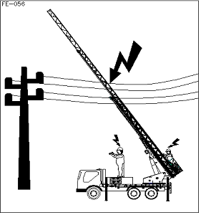
Рисунок 28 Правила техники безопасности при работе с кабелем высокого напряжения

Таблица 11 Предельное расстояние до электрических кабелей

Напряжение | Предельное расстояние
0 ~ 1000 В | 3 фута (1 м )
1KВ ~110 KВ | 10 футов (3 м )
110KВ~220KВ | 14 футов (4 м )
220KВ~400KВ | 17 футов (5 м )
При неизвестном напряжении | 17 футов (5 м )

Удар электрическим током происходит при контакте оборудования с электрическими кабелями; (Это может привести к смертельному исходу.)
Удар электрическим током происходит при прикосновении к электрическому оборудованию, коротком замыкании в случае, когда кабель не закреплён должным образом или когда питающий кабель повреждён; (Это может привести к смерти.)
Соблюдайте предельное расстояние до электрического кабеля не менее 5 м.
Помните, контрольные панели являются проводниками

9.14. Правила техники безопасности при работе с гидравлической системой

Убедитесь в отсутствии протечек гидравлического масла из частей, составляющих гидравлическую систему, таких как гидравлические шланги, соединения, гидравлические трубы и т.д. При утечке масла закрутите гайки патрубков примерно на ¼ оборота. (Рисунок 29 )

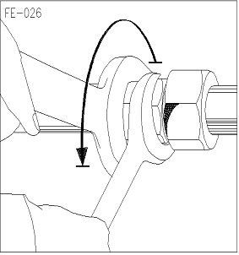

Рисунок 29 Контроль крепления гидросоединений

Травмы могут быть получены вследствие падений на скользких участках, где возможно попадание масла или смазки;
Травмы могут быть получены вследствие зажатия рук в двигающемся гидравлическом цилиндре;
Когда гидравлический трубопровод открыт или изношен, вследствие нагнетаемого в нем давления, возможны травмы и аварии;
Травмы глаз и других частей тела могут быть вызваны разбрызгивание масла, возникающим при открытии без предварительного стравливания давления из клапанов или шлангов;
Возможны травмы тела под действием реактивной силы, внезапно вызванной при резком высвобождении масла после опасного скачка давления, из-за изношенного места соединения, перегиба пожарного рукава или вследствие падения. Ежедневно проверяйте масляный бак на наличие загрязнений.
Не прикасайтесь и самостоятельно не видоизменяйте гидроклапан-регулятор давления или клапан регулирования максимального давления, вмонтированный в цилиндр.
Проверяйте состояние износа и соединения пожарного рукава, при необходимости незамедлительно произведите замену.
Всегда осуществляйте проверку пожарных рукавов на наличие поломок. Не допускайте перегибов пожарных рукавов с водой под давлением. Это увеличивает риск несчастных случаев.
Незамедлительно производите замену любых изношенных частей или частей с дефектами. Водопроводные трубы должны быть беспрепятственно установлены по направлению движения лестницы или стрелы, при выдвижении лестницы замена труб запрещена.
Не ударяйте и не открывайте гидравлические линии или водопроводные трубы, когда они находятся под давлением.
Никогда не отворачивайте напорную гайку или гидравлические шланги, когда линии находятся под давлением.
Используйте только гидравлические цилиндры, произведенные и гарантированные компанией Everdigm.
Мы не несем никакой ответственности за качество частей оборудования при полной их изношенности или если замена этих частей не была осуществлена вовремя (пожарный рукав, трубы, и т.д.).
Управляется ли оборудование или нет, не хватайтесь за устройства, которые могут двигаться, такие как клапаны или рукава высокого давления. При временной остановке работы всегда глушите двигатель и нажмите кнопку аварийной остановки или аварийный клапан.
Запрещено видоизменять гидравлическую схему. Строго запрещено нарушать гарантийную пломбу предохранительного клапана.

9.15. Правила техники безопасности при движении
Центр тяжести автомобиля с лестницей обычно находится высоко. При движении автомобиля по дороге с резкими поворотами, уменьшите скорость заранее, в целях предотвращения опрокидываниям автомобиля.

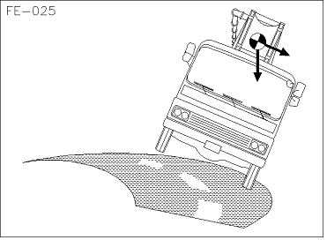

Рисунок 30 Центр тяжести автомобиля

При движении автомобиля, загруженного такими частями оборудования как запасные рукава и водные трубы, показатели осевой нагрузки, общая длина, общая ширина, указанные в спецификации, могут быть превышены, что противоречит правилам дорожного движения, поэтому не превышайте стандартный объём и массу при движении по общественным дорогам. (Рисунок 31)

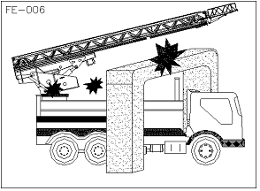

Рисунок 31 Превышение габаритных размеров

После установки автомобиля на стояночный тормоз, зафиксируйте колеса при помощи противооткатных башмаков.
(Рисунок 32)
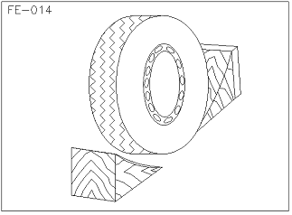

Рисунок 32 Противооткатные башмаки
После окончания работ сложите стрелу, полностью сверните аутриггеры, и, убедившись в срабатывании механизма предотвращения самопроизвольного выдвигания лестницы, вы можете выезжать на дорогу.

9.16 Руководство по технике безопасности во время технического обслуживания
Регулярно осуществляйте техническое обслуживание.

Дроссельный клапан и ограничительный клапан давления отрегулированы производителем и могут быть отрегулированы специально обученным человеком. Не удаляйте предупредительные отметки на предохранительном клапане или гарантийные пломбы.
Сварка и ремонт всех сборных частей стрелы, опорных устройств, смонтированных частей, аутриггеров, опорных рам, должны производиться квалифицированным специалистом. Большее внимание уделите сварке на опорной части стрелы, аутриггерах, работающих под давлением или топливном баке. (Рисунок 33)

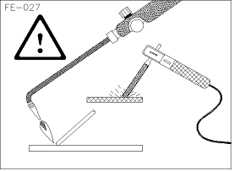

Рисунок 33 Сварка

Перед выполнением электросварки выключите аккумуляторную батарею, отсоединив кабель с отрицательной клеммы.
Машина оборудована электрическими устройствами :
Например, отсоедините вилку дистанционного радиомодулятора (приемника) или регулятора антиблокировочной системы (электронный блок управления) от питания до начала электрической сварки. Заземляющий кабель для сварочных работ должен быть заземлен как можно ближе к месту сварки.
До начала ремонтных работ необходимо выключить двигатель и уменьшить давление в гидравлических устройствах и линиях. Переключите все выключатели и рычаг управления в нейтральное положение, вытащите ключ из замка зажигания.
Перед ремонтом или проверкой лестницы, установите аутриггеры и подвесьте или зафиксируйте стрелу, чтобы предотвратить несчастные случаи, вызванные падением стрелы из-за снятия частей гидравлической системы перед остановкой двигателя.
Перед работами по ремонту обратных клапанов, цилиндров, гидравлических линий, всегда устанавливайте подпорки под лестницу. (Рисунок 34)

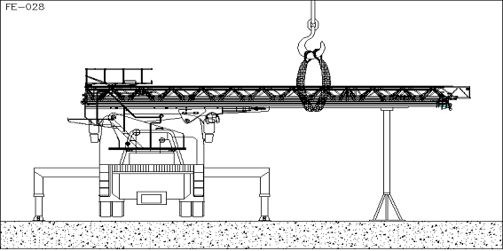

Рисунок 34 Фиксация лестницы при ремонте

Необходимо проверять соответствие устройств, относящихся к электрическим, воздушным или гидравлическим устройствам, на основе данных (давления, напряжения и т.д.), указанных в соответствующих руководствах, справочниках или электрических схемах.

